SPECIFICATIONS FONCTIONNELLES DETAILLEES SERVICES AUX EMETTEURS (MEGAISSUER)

P14020 – REFONTE CHAINE TITRES

V1.4

26/12/2014

SUIVI DES VERSIONS

Version | Date | Objet de la version | Par
1.0 | 19/06/2013 | Mise en forme sous la nouvelle charte | Sara AREZKI
1.1 | 08/10/2014 | Ajout de sections Vermeg | Ramzi Abid
1.2 | 28/11/2014 | Mise à jour des processus et paramétrages | Raja El HAFI
1.3 | 17/12/2014 | Mise à jour :  - Des cas d’utilisation  - Des paiements des actionnaires en nominatif pur  - Description des fichiers RCQ et RSM. | Raja El HAFI
1.4 | 26/12/2014 | Intégration des remarques de l’équipe AWB. | Raja El HAFI

LISTE DE DIFFUSION

Nom | Information | Vérification | Approbation | Application
Mr. Hamza Tahiri |  |  | X
Mr. Ahmed Aaddi |  |  | X
Mr. Mustapha El Menezah |  |  | X
Mr. Jamal Ammari |  |  | X
Mr. Adil El Bourzgui |  |  | X
Mme Samira Chbouki |  | X
Mr. Othman Jalal |  | X
Mr. Habib Tanoubi |  |  | X | X
Mlle. Raja EL Hafi |  |  |  | X

DOCUMENTS APPLICABLES ET DE REFERENCE

Titre | Référence (R) / Applicable (A) | Version
RFP du projet d’acquisition d’une solution Titres Code projet : P12021  Dossier Fonctionnel – Réponse de Vermeg | A
PV Ateliers Pré cadrage au 22022013 | A | 2.0
Titres_PP_V1.4 | A | 1.4

TERMINOLOGIES ET ACRONYMES

Terminologie / Acronyme | Définition
AWB | Attijari WafaBank
Services aux émetteurs | Ces sont les services offerts par une banque afin de gérer les flux d'espèces et de titres entre l’émetteur et les teneurs de comptes conservateurs (qui eux-mêmes agissent pour le compte des porteurs finaux). Les services aux émetteurs assurent, en sus de la gestion du nominatif, la centralisation des OST, l'organisation des Assemblées Générales, l’introduction en bourse, les relevés…
Emetteur | La société émettrice des titres financiers. Les actions sont émises en contrepartie des apports lors de la fondation de la société, ce qui permet de créer son capital ou d’émettre des titres sur le marché des créances  Pendant son existence, la société peut émettre de nouvelles actions lors d'une augmentation de capital qui sera souscrite soit par les actionnaires existants soit par des tiers actionnaires.  L'émission d'action (augmentation de capital) ou le rachat (réduction de capital) affectent le compte d’émission et le capital en circulation.
Actionnaire | C'est le propriétaire (ou titulaire) d'un titre financier, l'action.
Action | Les actions sont des valeurs mobilières. Elles peuvent exister sous deux formes plus ou moins répandues selon les systèmes juridiques : nominative ou au porteur.
Actions au porteur | Les actions sont dites « au porteur » lorsque le nom du propriétaire n’est pas communiqué à la société émettrice
Action  nominative | Les actions sont dites « nominatives » lorsque le nom de l’actionnaire figure dans le registre des actionnaires de la société. L’utilisation d’actions nominatives facilite la communication entre la société et ses actionnaires inscrits.  Cette méthode peut prendre deux formes :  - - les actions sont dites « actions nominatives administrées » lorsque la gestion du compte de titres est confiée à un intermédiaire financier (le dépositaire).  - - les actions sont dites « actions nominatives pures » lorsqu’elles sont inscrites directement et uniquement sur le registre des actionnaires de la société émettrice.
Capital Pur | La partie du capital « actions nominatives pures » conservée par l’émetteur lui-même.
Capital Administré | La partie du capital « actions nominatives administrées » conservée par les dépositaires.
Valeur mobilière | Une valeur mobilière est tout instrument financier à revenu fixe ou variable, qui peut être soit un titre de propriété (action), soit un titre de créance (obligation).  Les valeurs mobilières de placement sont souvent sous forme d'OPCVM.
VEN | Valeur Exclusivement en nominative.
VON | Valeur occasionnellement nominative.  la valeur est détenue au porteur ou occasionnellement en nominative VON (Valeur occasionnellement nominative) selon le choix du client suite à une demande de conversion.
La tenue du Registre nominatif | Les actions nominatives sont enregistrées dans le registre ou le livre des actionnaires de la société ayant émis les titres, L’inscription indique le nom de l’actionnaire, le nombre de titres dont il est propriétaire, ainsi que d’autres informations (détaillées dans le document ci-dessous).  Pour faciliter la tâche de tenue de ce registre, les sociétés émettrice ont recours généralement à mandater une banque qui se charge de maintenir l’état des actionnaires ainsi que de piloter les transferts de titres nominatifs.  L’activité de tenue de registre nominatif concerne les actions nominatives, et les OPCVM, puisque la gestion du passif de l’OPCVM consiste à centraliser les ordres de souscription / rachat et à tenir le compte émetteur de l’OPCVM.
Porteur de part | le porteur des parts est un investisseur qui dispose d'un droit de copropriété sur les actifs de l’Organisations de Placement Collectif en Valeurs Mobilières OPCVM qu’il a souscrit.  Une part d'OPCVM constitue une valeur mobilière, identifiée par un code ISIN, dont l'émetteur est la société de gestion de l'OPCVM et dont le cours s'appelle la valeur liquidative.
Société de gestion | C’est l'émetteur des parts d’OPCVM qui représentent une quote-part de l’avoir du placement collectif, en contrepartie des sommes versées dans le placement collectif.  La société de gestion se charge de la gestion des placements collectifs (en particulier OPCVM ou FIA) qui consiste à investir ou désinvestir dans des instruments financiers.
Compte d’émission | Chaque émetteur est tenu de créer un compte d’émission chez le dépositaire central, et reflète le capital en circulation.
inscriptions et radiations | Inscriptions : tout événement impactant la quantité de capital détenue par un actionnaire vers la hausse. Exemple : Achat des actions ou souscriptions des OPCVM, transfert reçu, augmentation de capital  Radiation : tout événement impactant la quantité de capital détenue par un actionnaire vers la baisse. Exemple : Vente des actions ou rachat des OPCVM, transfert livré, réduction de capital…
La centralisation des OST | C’est le service offert par une banque agissant en tant que « centralisateur ». Elle gère les échanges de titres et d'espèces et d'autre part les échanges d'informations nécessaires au traitement de l'OST, entre l'émetteur et les établissements teneurs de compte conservateurs.
Le Marché Primaire | L’émission d’une nouvelle valeur sur le marché Primaire.
Flottant | C’est la partie du capital d’une valeur VON constaté par déduction.  Elle représente les opérations des achats (ou ventes) non encore introduite dans le system suite à des ventes (ou achat) reçues.  En matière de comptabilité, elle est opérée sur un compte de Transit négoce.  La partie du capital Flottante est inconnue par AWB, elle sera déduite = Capital en circulation – (Capital Pur + Capital Administré).
Compte technique | Ceux sont les comptes comptables utilisés pour comptabilisés les opérations en cours :  310000 : Compte titre à appliquer  311000 : Compte technique  320000 : Compte titre en cours d’opération  330000 : Compte de régularisation
Dette | - TCN : Un titre de créance négociable est un instrument financier représentatif d'un droit de créance avec une durée de vie à l'émission comprise entre 1 jour et 1 an.  - Bon du Trésor : Ce sont des titres à court terme émis par le Trésor  - Certificats de dépôt (CD) : les certificats de dépôt émis par les banques  Obligation : Une obligation est une valeur mobilière constituant un titre de créance représentatif d'un emprunt. Donnant droit à des rendements obligataires, l'obligation est cessible et peut donc faire l'objet d'une cotation sur une bourse ou un marché secondaire.Les obligations se négocient principalement de gré à gré. Les émetteurs sont aussi bien des organismes privés que des collectivités publiques (en particulier les trésors publics).
OPCR | Organismes de Placement en Capital-risque : Un OPCR est un fonds d’investissement, ayant pour objet le financement de PME, principalement marocaines et non cotées, à travers l’acquisition de titres de capital, l’acquisition de titres de créances (convertibles ou non en titres de capital) et l’octroi d’avances en compte courant d’associés.  Un OPCR est géré par une société de gestion et est détenu collectivement, sous forme de parts ou d’actions, par des investisseurs.  On distingue deux formes juridiques d’OPCR :  - le Fonds Communs de Placement à Risque (FCPR), qui n’a pas la personnalité morale et qui est une copropriété d’actifs émettant des parts ;  - la Société de Capital-Risque (SCR), qui est une société par actions.
OPCI | Organisme de Placement Collectif Immobilier

- Sommaire
2 Introduction
2.1 Objectifs du document
2.2 Objectifs et périmètre du projet
2.3 Limites du document
2.4 Points en suspens
2.5 Références
3 Diagramme de Flux
3.1 Description du diagramme des flux
3.2 Liste des acteurs
3.3 Liste des flux
4 Concepts généraux
4.1 Concepts : La tenue de Registre nominatif
4.2 Concepts : La centralisation des OST
4.3 Concepts : Le Marché Primaire
5 Processus : Tenue du Registre Nominatif
5.1 Description générale
5.2 Description détaillée
5.2.1 Gestion du compte d’émission
5.2.2 Changement de la répartition du capital d’une Action
5.2.3 Changement de la répartition du capital d’une obligation (ou TCN)
5.2.4 Changement de la répartition du capital d’un OPCVM
5.2.5 Consultation de la répartition du capital
5.2.6 Consultation des mouvements
5.2.7 Réconciliation
5.2.8 Valorisation des avoirs actionnaires
5.2.9 La clôture du registre nominatif
5.2.10 Liste des Rapports du service « tenu de registre nominatif »
5.3 Services/ Activités : Tenu de Registre
5.3.1 Formule de calcul du flottant pour une action VON.
5.4 Menu : Tenue de Registre
5.5 Description des cas d’utilisation : Tenue de Registre
5.5.1 Cas d’utilisation 1: Création de compte d’émission
5.5.2 Cas d’utilisation 2: Validation de brouillon compte d’émission
5.5.3 Cas d’utilisation 3: Mise à jour manuelle de compte d’émission
5.5.4 Cas d’utilisation 4: Consultation de compte d’émission
5.5.5 Cas d’utilisation 5: Clôturer un compte d’émission
5.5.6 Cas d’utilisation 6: Saisie d’une opération de conversion
5.5.7 Cas d’utilisation 7: Saisie d’une opération de transfert
5.5.8 Cas d’utilisation 8: Saisie d’une opération d’achat -Vente
5.5.9 Cas d’utilisation 9: Saisie d’une opération de blocage (déblocage)
5.5.10 Cas d’utilisation 10: Saisie d’une opération de Nantissement (levée de nantissment)
5.5.11 Cas d’utilisation 11: Consultation des Mouvements
5.5.12 Cas d’utilisation 12: Génération de la répartition du capital
5.5.13 Cas d’utilisation 13: Mise à jour de la répartition du capital
5.5.14 Cas d’utilisation 14: Consolider les avoirs actionnaires
5.5.15 Cas d’utilisation 15: Générer le rapport Relevé Titres Actionnaire
5.5.16 Cas d’utilisation 16: Générer le rapport Journal des Mouvements par actionnaire
5.5.17 Cas d’utilisation 17: Générer le rapport Regitsre de transfert Actionnaire
5.5.18 Cas d’utilisation 18: Générer le rapport Répartition du capital
5.5.19 Cas d’utilisation 19: Générer le rapport Journal des Mouvements Emetteur
5.5.20 Cas d’utilisation 20: Générer le rapport Etat des soldes gestion
5.5.21 Cas d’utilisation 21: Générer le rapport Liste des titres détenus par les étrangers et les MRE
5.6 Description des écrans : Tenu de Registre
5.6.1 Diagramme de navigation
5.6.2 Description de l’écran <Nom de l’écran>
5.6.3 Description de l’édition <Nom de l’édition>
6 Processus : La centralisation
6.1 Description générale
6.1.1 Création d’annonce
6.1.2 Mise à jour d’annonce
6.1.3 Clôture de l’annonce
6.1.4 Ratification de l’annonce
6.1.5 Attacher des documents
6.1.6 Notification de l’annonce
6.1.7 Configuration de la date de paiement
6.1.8 Le traitement de l’annonce
6.2 Description détaillée d’une annonce affectant le Revenu
6.2.1 Paiement de Dividende
6.2.2 Paiement des Intérêts
6.2.3 Paiement de revenu d’un OPCVM mixte
6.2.4 Paiement des OST revenu aux actionnaires en nominatif Pur
6.3 Description détaillée Annonce affectant le Capital
6.3.1 Augmentation de Capital
6.3.2 Paiement des OST Capital aux actionnaires en nominatif Pur
6.3.3 Impact des OST affectant le capital sur le compte d’émission
6.4 Liste des Rapports du service centralisation des OST
6.5 Services/ Activités : Centralisation des OST
6.5.1 Service : Création et gestion des Souscriptions
6.5.2 Service : Rapprochement : Montants de souscription - Quantité de souscription
6.5.3 Service : Rapprochement: Montants de souscription- Versement dépositaires
6.5.4 Service : Rapprochement : Quantité de souscription - Quantité des RCQ
6.5.5 Service : Rapprochement : Quantité des RCQ- quantité RSM
6.5.6 Service : Calcul des montants de souscription à verser à l’émetteur
6.5.7 Service : Calcul des montants à verser aux dépositaires
6.6 Menu
6.7 Description des cas d’utilisation : Centralisation
6.7.1 Cas d’utilisation 1: Envoyer les lettres d’initialisation
6.7.2 Cas d’utilisation 2: Validation de la mise jour envoyée par Megara
6.7.3 Cas d’utilisation 3: Mise à jour manuelle de l’annonce
6.7.4 Cas d’utilisation 4: Simulation du versement d’espèces émetteur
6.7.5 Cas d’utilisation 5: Notification envoyée aux dépositaires
6.7.6 Cas d’utilisation 6: Validation du provision sur compte espèce émetteur :
6.7.7 Cas d’utilisation 7: Traitement des RCQ
6.7.8 Cas d’utilisation 8: Mise à jour des exercices dépositaires (résultants des RCQ’s)
6.7.9 Cas d’utilisation 9: Validation des changements des exercices dépositaires :
6.7.10 Cas d’utilisation 10: Attacher les documents reçus des dépositaires :
6.7.11 Cas d’utilisation 11: Ajouter un exercice dépositaire
6.7.12 Cas d’utilisation 12: Simulation des versements espèces dépositaires
6.7.13 Cas d’utilisation 13: Chargement des états de souscriptions
6.7.14 Cas d’utilisation 14: Modification manuelle des souscriptions
6.7.15 Cas d’utilisation 15: Validation des modifications des souscriptions
6.7.16 Cas d’utilisation 16: Calcul du montant d’espèce à verser à l’émetteur et envoi de l’attestation de blocage
6.7.17 Cas d’utilisation 17 : Génération des souscriptions vers l’émetteur
6.7.18 Cas d’utilisation 18 : Ratification ou non de l’annonce
6.7.19 Cas d’utilisation 19 : Attribution des souscriptions à titre réductible
6.7.20 Cas d’utilisation 20 : Génération des attributions vers les dépositaires
6.7.21 Cas d’utilisation 21 : Calcul des montants à restituer
6.7.22 Cas d’utilisation 22: Distribution du Titre vers les dépositaires
6.7.23 Cas d’utilisation 23: Distribution de l’espèce vers les dépositaires
6.7.24 Cas d’utilisation 24: Clôturer une annonce
6.7.25 Cas d’utilisation 25: Valider la clôture d’une annonce
6.7.26 Cas d’utilisation 26: Génération du rapport : état fiscal
6.8 Description des écrans : Centralisation
7 Processus : Le marché primaire
7.1 Description générale
7.2 Description détaillée
7.2.1 Préparation du dossier d’admission
7.2.2 Réception de l’RCQ créditant le compte centralisateur
7.2.3 Dénouements des acquisitions des titres non cotés
7.2.4 Admission de l’ISIN et Dénouements des acquisitions des titres cotés
7.2.5 Montant de souscription
7.2.6 Clôture de compte d’admission
7.2.7 Tenue des avoirs investisseurs
7.2.8 Liste des Rapports du service émission de dette sur le marché primaire
7.3 Services/ Activités
7.3.1 Service/Activité 1
7.4 Menu
7.5 Description des cas d’utilisation
7.5.1 Cas d’utilisation 1: Création du dossier d’admission
7.5.2 Cas d’utilisation 2: Mise à jour du dossier d’admission
7.5.3 Cas d’utilisation 3: Validation d’une création/mise à jour du dossier d’admission
7.5.4 Cas d’utilisation 4: Génération des documents Maroclear
7.5.5 Cas d’utilisation 5: Génération des IRL’s
7.5.6 Cas d’utilisation 6 : Génération des Rapports à banque El maghreb
7.6 Description des écrans
7.6.1 Diagramme de navigation
7.6.2 Description de l’écran <Nom de l’écran>
7.6.3 Description de l’édition <Nom de l’édition>
8 Transverse
8.1 Nomenclatures des comptes
8.1.1 Emetteur
8.1.2 Dépositaires
8.1.3 Centralisateur
8.1.4 Eligibilité
8.2 RCQ /RSM dans MegaIssuer
8.2.1 Relevé Comptable Quotidien : RCQ
8.2.2 Relevé des soldes Mensuel (RSM)
8.2.3 Rapprochement RSM et RCQ
8.3 Commissionnement
8.3.1 Commissions MegaIssuer
8.3.2 Charges Maroclear
8.3.3 Schéma Récapitulatif
8.3.4 Mode de paiement
8.3.5 Factures
8.4 Fiscalité
8.4.1 Report Fiscal :
8.4.2 TVA sur commission
8.4.3 TVA au profit de l’émetteur
8.5 Services/ Activités
8.5.1 Service/Activité 1
8.6 Menu
8.7 Description des cas d’utilisation
8.7.1 Cas d’utilisation 1 : Calcul des frais annuels et génération de la facture :
8.7.2 Cas d’utilisation 2 : Génération de facture de commission par annonce
8.7.3 Cas d’utilisation 3 : Génération de facture par échéance (calcul et rapport)
8.7.4 Cas d’utilisation 4: Modification des frais avant génération dans la facture
8.7.5 Cas d’utilisation 5: Calcul des charges Maroclear
9 Parametrage
9.1 Tableau de Bord
9.2 Profils
9.3 Taxes et fiscalité:
9.4 Frais:
9.4.1 Règle de frais
9.5 Comptabilité :
10 Batches
11 Contraintes
12 Annexe
12.1 SE_Annexe_00_Lettre comptable MaroClear
12.2 SE_Annexe_01_Lettre comptable Maroclear
12.3 SE_Annexe_02_Lettre Demande admission
12.4 SE_Annexe_03_Lettre Initialisation
12.5 SE_Annexe_04_Regitsre de transfert Actionnaire
12.6 SE_Annexe_05_ Relevé Titres Actionnaire
12.7 SE_Annexe_06_ Répartition du capital Par valeur et par Actionnaires
12.8 SE_Annexe_07_Journal des mouvements actionnaire
12.9 SE_Annexe_08_Journal des mouvements Emetteur
12.10 SE_Annexe_09_Etat des soldes gestion
12.11 SE_Annexe_10_Regl Annexe TCB 10 Liste des titres détenus par les étrangers et les MRE
12.12 SE_Annexe_11_Etat Fiscal
12.13 SE_Annexe_12_AUC attestation de blocage
12.14 SE_Annexe_13_Mail aux dépositaires
12.15 SE_Annexe_14 Etat souscripteur et encours des dettes Protocole d'Echange CIOMC V2.0
12.16 SE_Annexe_16 Facture
12.17 La Structure du fichier de souscription
12.18 Schéma Comptable Titre
12.19 SE_Annexe_23_Ticket Virement SRBM

Introduction

Objectifs du document
L’objectif du document est de détailler les besoins fonctionnels relatifs au module MegaIssuer. MegaIssuer, implémenté par la suite Megara, gère les services offerts par AWB aux émetteurs.

Objectifs et périmètre du projet

Ce document présente les trois principaux processus gérés par le module service aux émetteurs et qui sont :
- La tenue de registre nominatif :
  - Gestion de compte d’émission.
  - Gestion des inscriptions et radiations.
  - Génération des reports et état de solde.

- La centralisation des opérations sur titres.
  - Gestion d’un exemple d’annonce de Revenu : Dividende.
  - Gestion d’un exemple d’annonce de capital : Augmentation de capital en numéraire.

- L’émission des nouvelles dettes sur le marché primaire.
  - Gestion du dossier d’admission.
  - Création et dénouements des IRLs (OTC ou bourse).

- La facturation d’émetteur.
  - Calcul des commissions et charges Maroclear.
  - Génération de la facture d’émetteur.
La tenue des assemblées générales n’est pas incluse dans le périmètre du projet.

Limites du document
Ce document ne couvre pas :
- La gestion des habilitations.
- Le traitement des batches automatiques.
- Les écrans
- Les schémas comptables espèce ne sont pas traités dans la version actuelle de ce document, ils seront traités dans les ateliers de comptabilité.

[Début Section Vermeg]

Points en suspens

Thème | Points en suspens | Commentaires
Rapport | Analyser les détails des reports XML à envoyer à banque el Maghreb. | Le détail des fichiers XML de banque el Maghreb seront traités dans les ateliers d’interface et Reporting légales.
[Fin section Vermeg]
  - Références
- Donner les références des documents produis et tout particulièrement celle des spécifications fonctionnelles générales.

- Diagramme de Flux
  - Description du diagramme des flux
Le Module MegaIssuer interagit avec :
- Les modules Megara : MegaCor, MegaCustody, MegaCommon et MegaAccounting.
- Des acteurs externes : Emetteurs, société de gestion, dépositaires, actionnaires et dépositaire central.
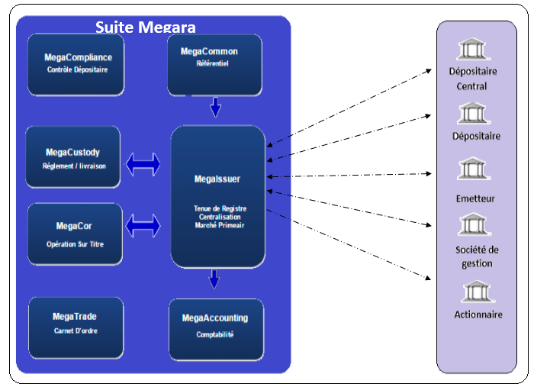
La communication avec Maroclear peut être automatisée dans le futur. Il est à la charge AWB de fournir les spécifications fonctionnelle et technique pour les interfaces à venir.
  - Liste des acteurs

Acteurs | Description
MegaAccounting | Module de gestion de la comptabilité.
MegaCommon | Module de gestion du référentiel.
MegaCustody | Module de gestion du règlement/livraison.
MegaTrade | Module de gestion du carnet d’ordre.
MegaCor | Module de gestion des opérations sur titres.
MegaCompliance | Module de gestion du contrôle dépositaire.
Maroclear | Dépositaire centrale de la place marocaine.
Dépositaires | Les dépositaires/conservateurs des comptes titres.
Emetteurs | La société émettrice d’action sur la place Maroclear.
Sociétés de gestion | Les sociétés de gestion des OPCVM.
Actionnaires/titulaires | les teneurs des actions ou des parts.

  - Liste des flux

Flux | Type | Description
Flux Megara | Entrant | Informations reçues du module référentiel: Les données de la Valeur (Actions, obligation, OPCVM, fond, droit, ou coupon), Les données des acteurs ( actionnaires, émetteurs, dépositaires…) ou Les prix.
Flux Megara | Sortant | Informations envoyées au module référentiel:  - Le capital en circulation
Flux Megara | Entrant | Opérations reçues du module règlement /livraison :  - les opérations ou OST individuelles affectant des valeurs, dont AWB est teneur de registre
Flux Megara | Sortant | Opérations envoyées au module règlement /livraison:  - Les opérations et OST individuelles initiés dans MegaIssuer.  - Les Dénouement et transferts, suite à une émission de nouvelles dettes,
Flux Megara | Entrant | Informations reçues du module opération sur titre:  - Les annonces crée sur des ISIN, dont AWB est teneur de registre ou Centralisateur  - Les souscriptions des clients AWB pour une annonce centralisée
Flux Megara | Sortant | Informations envoyées au module opération sur titre:  Les paiements espèces ou titres versé du centralisateur vers le dépositaire AWB,
Flux Megara | Sortant | Informations envoyées au module comptabilité:  Les écritures comptables des opérations initiées dans MegaIssuer.
Fichiers chargés manuellement par l'utilisateur | Entrant | Informations reçues de la part de l'émetteur (chargées manuellement)  - Dossier d’ouverture de compte d’émission  - Les PV des assemblées générales.  - Dossier d’admission en marché Primaire
Voie postale | Sortant | Informations envoyées à l'émetteur :  - Reports : Relevé des Mouvements, Répartition du capital ,Registre de transfert Actionnaire, attestation de blocage  - Facture
Fichiers chargés manuellement par l'utilisateur | Entrant | Informations reçues de la part du dépositaire:  - Des fichiers Excel affichant les positions des souscripteurs par émetteur chaque fin du mois utilisés pour les besoins de réconciliation visuelle.  - Les attestations de propriétés (PDF) pour chaque annonce.  - Les états de souscriptions (Excel) pour les augmentations de capital.
Email | Sortant | Informations envoyées au dépositaire:  - Email de notification avec les états de souscriptions pour les augmentations de capital
RCQ | Entrant | Informations reçues de la part de Maroclear:  - un relevé (PDF) de l’état des émetteurs chaque fin du mois.  - une facture des charges Maroclear  - les fichiers RCQ, RSM,
Voie postale & swift | Sortant | Informations envoyées à Maroclear:  - Lettre d’initialisation /Lettre comptable/ Demande d’admission /  - MT54X pour les IRL's marché Primaire,
Voie postale | Sortant | Informations envoyées à l'actionnaire:  - Relevé Titres Actionnaire  - Relevé des Mouvements (PDF)
Voie postale | Sortant | Informations envoyées à CDVM :  - Liste des titres détenus par les étrangers et les MRE
XML | Sortant | Informations envoyées à banque el Maghreb :  Reporting réglementaires (Liste des souscripteurs du marché primaire et les encours TCN)
- Concepts généraux

Cette partie présente les concepts généraux considérés lors du traitement des trois services offerts par le module MegaIssuer et qui sont indépendants :
    - Tenue de registre nominatif
    - Centralisation
    - Marché Primaire
  - Concepts : La tenue de Registre nominatif

Le service « tenu du registre nominatif » est offert pour :
- Les émetteurs pour les registres nominatifs des actions nominatifs.
- Les sociétés de gestion pour les registres nominatifs des parts d’OPCVM.

Si un autre type de valeur nominative (autre qu’action, et OPCVM) est traité par MegaIssuer, la nature du titulaire sera étudiée par la suite.

Les émetteurs sont créés comme entités dans le référentiel Megara ayant un rôle « Emetteur ». L’émetteur peut ne pas avoir le rôle « client » dans Megara. Par conséquent, des comptes titres et espèces sont attribués au rôle émetteur pour refléter ses avoirs chez MaroClear ou pour effectuer les opérations se rattachant à l’émission ou suite à des annonces.

Les Société de gestion sont créées comme entités dans le référentiel Megara ayant un rôle «Société de gestion». Une Société de gestion ne dispose pas de compte titre chez MaroClear puisque tout le capital d’OPCVM est déposé chez un conservateur.

Les instruments financiers tenus en registre chez AWB, sont :
- Les valeurs nominatives, dont AWB est défini en tant que« teneur de registre nominatif».
- Un champ sera mentionné au niveau référentiel des valeurs pour spécifier le teneur de registre nominatif.
Note : Actuellement seules les actions nominatives et OPCVM sont tenues en registre chez AWB. D’une façon générale, toute valeur nominative, autre qu’OPCVM, sera traitée de la même manière que les actions nominatives décrites dans le présent document.

- Les nouvelles valeurs (cotée ou non cotée, nominative ou au porteur) émises sur le marché primaire dont AWB est centralisateur. AWB est tenu, réglementairement, de garder le premier état de souscripteur pour les nouvelles valeurs émises.

Une valeur peut être (information consigné dans la fiche signalétique de la valeur) soit :
- Au nominative : VEN (Valeur Exclusivement en nominative) : les opérations doivent être comptabilisées en nominatif, dans le cas inverse, une alerte doit être affichée.
- Au Porteur : la valeur peut être détenue au porteur ou occasionnellement en nominative VON (Valeur occasionnellement nominative) selon le choix du client suite à une demande de conversion.
Un actionnaire est créé comme entité dans le référentiel Megara ayant un rôle «Actionnaire» il n’est pas forcément défini comme un client.

Le traitement de registre d’un OPCR (Organismes de Placement en Capital-risque ) est assimilable à un traitement de registre d’un OPCVM (organismes de placement collectif en valeurs mobilières).

Le traitement de registre d’un OPCI (organismes de placement collectif immobilier) n’est pas couvert par le présent document.

  - Concepts : La centralisation des OST

L’activité centralisateur dans le module MegaIssuer traite de :
- Toutes les opérations sur titres dont AWB est définie en tant que centralisateur.
- Toutes les opérations sur titres qui affectent le capital et dont le centralisateur n’est pas AWB, ou dont le centralisateur n’est pas désigné, mais le dont le titre est tenu en registre par AWB (exemple : OST d’échange).

Le service de centralisation des opérations sur titre est offert pour les dépositaires pour la gestion des flux entrants / sortants suite à des opérations sur titres.
  - Concepts : Le Marché Primaire

Le service d’admission des nouvelles dettes sur le marché primaire est offert aux dépositaires aux noms de leurs clients(souscripteurs finaux).

C’est un service offert pour l’admission des dettes. L’émission des actions passe par la procédure d’IPO et celle d’OPCVM est traitée par la société de gestion.

[Début Section Vermeg]

Processus : Tenue du Registre Nominatif

Description générale
Les émetteurs interviennent sur les marchés financiers en premier lieu pour se financer, mais il leur faut généralement recourir aux services d'un « Affilié de plein exercice » pour la gestion du registre nominatif.
Cette fonction consiste essentiellement à offrir :
- Une vue centralisée sur l’état des actionnaires(pour les actions)ou teneur de part(pour les OPCVM), créanciers (pour les obligations nominatives).
- La répartition du capital entre capital pur, administré ou flottant. Cette répartition dépend de la forme de détention de la valeur (nominative ou aux porteurs).

La tenue de registre nominatif peut être assurée par les fonctionnalités suivantes :
- Création du compte d’émission et la tenue du registre nominatif.
- Gestion des achat/vente (achat / vente des actions, obligation ou TCN. Souscription /rachat des OPCVM).
- Gestion des opérations sur titre individuelle affectant le registre à savoir les conversions / nantissements / blocages ou transferts.
- OST collectives sur le capital.
Le schéma ci-dessous décrit la répartition du capital selon la forme de détention de la valeur (VEN ou VON) et selon le type de la Valeur (Action, obligation (TCN), ou OPCVM).

Action :
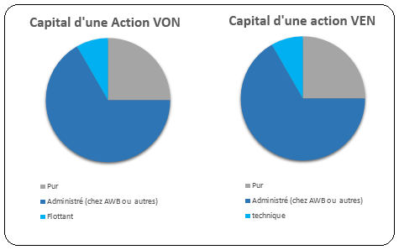

Obligation (ou TCN) :

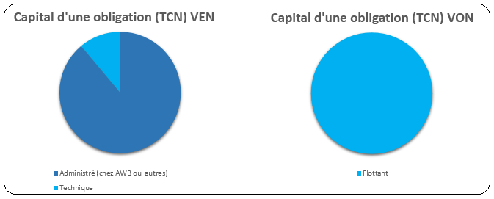

OPCVM (Ou OPCR) :

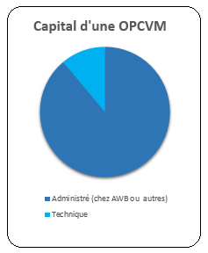

Ci-dessous un tableau qui présente les évènements affectant le capital ou sa répartition:
 |  | Evénements
Répartition du Capital | Pur | Conversion
 |  | Blocage / déblocage
 |  | Nantissement / levée de nantissement
 | Administré | (Achat/ vente) ou (souscription/ rachat)
 |  | Transfert
 | Technique | Achat/vente, souscription/ rachat

Description détaillée

La description du service de tenu de registre est détaillée en :
- Gestion du compte d’émission : création et mise à jour.
- Changement de la répartition du capital: selon la forme de détention des valeurs (VEN/VON) et selon le type de la valeur (Action, obligation (TCN), ou OPCVM).
- Consultation de l’état de solde & des mouvements
- Réconciliation
- Valorisation des avoirs actionnaires
- La clôture du registre nominatif
- Reporting tenu de registre nominatif

Gestion du compte d’émission

Cette partie traite la gestion du compte d’émission pour une action, ou d’un OPCVM.

Création d’un compte d’émission (Action ou OPCVM)
Suite à la demande présentée par l’émetteur à AWB (en tant que banque teneur de registre nominatif) pour gérer le registre nominatif, l’utilisateur procède à l’enregistrement de la situation du capital à l’émission.
L’émetteur fourni les informations relatives au capital de la société, le numéro de compte chez MaroClear et la répartition du capital à l’émission avec les noms des actionnaires et leurs dépositaires.
L’utilisateur procède à la création manuelle du compte d’émission .A cette étape une lettre comptable est générée vers Maroclear pour alimenter le compte centralisateur « titres à appliquer » par le débit du compte d’émission (Nature de compte : 90).
Avant de créer le compte d’émission, l’utilisateur doit s’assurer au niveau de MEGACOMMON que :
- Le demandeur de service est déjà défini en tant que rôle émetteur ou société de gestion au niveau du module référentiel.
- L’ISIN est créé dans le module référentiel et attaché à l’émetteur et contenant une indication que le teneur de registre nominatif est AWB.
- Les actionnaires sont déjà créés dans le référentiel Megara en tant que rôle actionnaires et disposent d’un identifiant unique par émetteur.
- Les dépositaires actant en tant que conservateurs des comptes actionnaires sont créés dans le référentiel Megara.
- Les comptes titres de l’émetteur chez MaroClear sont créés.
- Les comptes titres des dépositaires sont créés.

Le compte d’émission contient des informations relatives à l’émission (ISIN, date, émetteur) retirés du référentiel, ainsi que une répartition initiale du capital en pur, administré et technique.
- Si la valeur est nominative VEN, l’utilisateur doit spécifier la partie du capital qui est renseignée en tant que pur, administré technique.
- Si la valeur est Nominative VON, l’utilisateur doit spécifier la partie du capital qui est renseigné en tant que pur, administré .le system doit déduire automatiquement la partie du capital qui est renseignée dans le compte technique (Flottant).

Capital Flottant = Quantité en circulation mentionné dans le compte d’émission – la ∑ des capitaux pur+ administré.

Le compte d’émission reflète la situation du capital à l’émission et sa répartition entre pur, administré et technique (ou flottant), si elle est reçue dans le dossier déposé par l’émetteur.
La répartition du capital dépend de la nature de détention (VEN/VON) et la valeur détenue (Action /OPCVM).
 |  | Pur | Administré |  | Technique
 |  |  | Par AWB | Par autres dépositaires | Variations d'achat/vente | Flottant (aux porteurs) | Variations de Sous/Rachat
Action | VEN | X | X | X | X
 | VON | X | X | X |  | X
OPCVM |  |  | X | X |  |  | X
La création de compte d’émission est sujette à une étape de validation.
En plus de la validation des utilisateurs, des contrôles métiers sont nécessaires afin de s’assurer que :
- Le titre dont le teneur de registre nominatif est AWB.
- Et que il n’y a pas un autre compte d’émission déjà crée pour le même ISIN et même émetteur. Le compte d’émission est unique par ISIN et par émetteur. Dans le cas où l’émetteur émis deux ISIN, par exemple dans le cas d’une OST d’assimilation, deux registres par ISIN sont traités.

Chez MaroClear, l’émission est constatée par :
- Un transfert du capital du compte d’émission au Compte « titres à appliquer » : Ce transfert est traduit par un RCQ envoyé au centralisateur. (Postage comptable: Mise à jour compte émission).
- Un transfert du capital du compte « titres à appliquer » aux comptes dépositaires appropriés selon la répartition du capital entre capital pur, administré ou technique. (Postage comptable)
La répartition du capital génère un postage comptable (Schéma comptable : Inscription en compte du nominatif pur, du nominatif administré, au porteur) selon la structure du capital.
      - Création de compte d’émission d’une Obligation (ou TCN)
Les dettes nouvellement émises sont tenu en registre par AWB en tant que centralisateur de l’émission.
Réglementairement, le centralisateur doit tenir la première liste des souscripteurs et leurs dépositaires et la quantité souscrites.
L’émission de l’ISIN et la quantité en circulation sont gérés par le centralisateur suite à la demande d’admission (Merci de se référer à la section 7 PROCESSUS : LE MARCHE PRIMAIRE)
La création de compte d’émission d’une obligation ( ou TCN) est assimilable à une action ( exception de la partie pur du capital).
Pour les obligations et TCN émises sur le marché primaire, la création de compte d’émission est créé après finalisation de la procédure d’admission (création l’ISIN chez Maroclear et dénouement des IRL's des acquisitions.
Une fois l’ISIN est connu, l’utilisateur créé le compte d’émission de l’obligation pour garder l’image sur les souscripteurs pour les obligations au porteur ou pour tenir en registre les obligations nominatives.
La structure de capital d’une obligation varie selon sa nature au nominatif ou au porteur :
Une obligation (Ou TCN) au porteur :
- Tout le capital est tenu au flottant.
Une obligation (Ou TCN) au nominatif :
- Le capital est classé en administré ou en technique pour la partie en négociation.

Mise à jour manuelle d’un compte d’émission
L’utilisateur peut modifier un compte d’émission déjà crée pour :
- Ajouter une répartition du capital non reçue à l’émission
- Intégrer un impact d’une opération sur titre qui a augmenté le capital à une date T.
- Rectifier la répartition de l’émission introduite avec erreur lors de la création.
La mise à jour est sujette à une étape de validation
Le system doit s’assurer que la somme des quantités réparties entre actionnaires est égale à la quantité de capital en circulation de la fiche signalétique de la valeur dans le référentiel (sinon alerte non bloquante).

Schéma des actions possibles sur un compte d’émission :
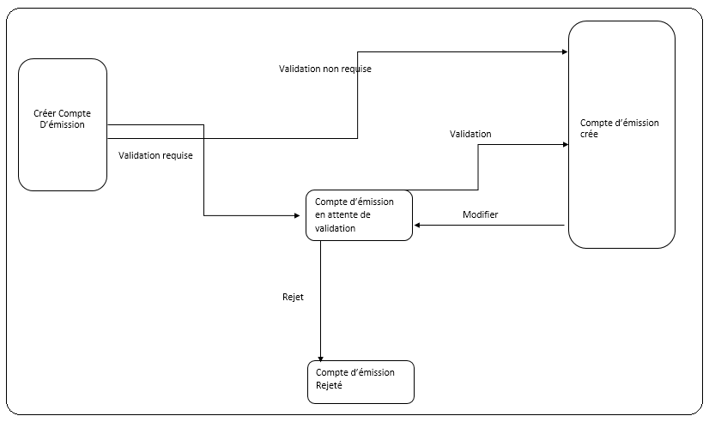

Mise à jour du compte d’émission suite à une OST

Concernant le compte d’émission, la quantité de capital en circulation peut varier suite à une opération sur titre. Cette modification est tracée dans le compte d’émission en indiquant l’OST qui a affecté le capital en circulation.

Le processus d’impact sur le compte d’émission est déclenché par l’utilisateur.
Ce processus est détaillé dans la partie centralisation des OST décrite ci-dessous « Impact des OST sur le compte d’émission ».

Consultation du compte d’émission

La première répartition du capital doit être gardée, elle est consultable tout au long de la vie du titre.

D’une façon générale, l’utilisateur consulte à un instant donné (T) le compte d’émission pour savoir :
- La situation du capital à l’émission
- Sa situation à la date (T) avec une information sur l’OST affectant le capital en circulation (si elle existe).

Toute les opérations d’inscriptions et radiations (achat, vente, conversion, transfert, blocage ou nantissement) n’affectent pas la quantité de titre en circulation et du coup n’affectent pas le compte d’émission. Par ailleurs ces opérations affectent la répartition du capital.
La répartition du capital suite à des inscriptions et radiations dépend du type de la valeur Action (VEN ou VON) ou OPCVM.

Compte d’émission d’une valeur non admis chez Maroclear

Le traitement d’un compte d’émission (et registre nominatif ) d’un titre non admis chez Maroclear suit la même procédure d’un compte d’émission sauf la communication entre le centralisateur et Maroclear ( pas de génération des documents Maroclear, aucun flux n’est pas à prévoir).

Changement de la répartition du capital d’une Action

Tout au long de la vie de la société, la répartition du capital peut aussi changer suite à des opérations(inscriptions/radiations) qui sont sauvegardés et consultés au niveau MegaIssuer.

Ci-dessous la liste des évènements affectant le capital ou sa répartition:
- Conversion
- Blocage / déblocage
- Nantissement / levée de nantissement
- Achat/Vente des actions
- Transfert

Exemple :Un actionnaire peut procéder à :
- Convertir une partie ou la totalité du capital Pur en administré ou de l’administré au pur…
- Transférer une partie ou la totalité du capital administré par AWB chez un autre dépositaire.
- Transférer une partie ou la totalité du capital administré par CDG chez un autre dépositaire BMCE.
- Transférer une partie ou la totalité de ses avoirs pour une autre actionnaire
Les inscriptions /radiations qui affectent le capital dépendent du rôle d’AWB : En tant que acteur (dépositaire) ou non dans ces opérations.
Pour les opérations dont AWB est acteur (AWB est dépositaire), les opérations sont créées dans le module MegaCustody et sont envoyés à MegaIssuer pour être considérée lors de la génération du registre nominatif.
Pour les opérations aveugles dont AWB n’est pas acteur (n’est pas dépositaire), elles sont communiquées à l’utilisateur en dehors de MegaIssuer (ficher Excel, emails, terminal Maroclear..) et sont impactés par l’utilisateur :
- Par création manuelle ou en masse des opérations dans les modules MegaIssuer. (selon Template standard Megara)

- Par une mise à jour du registre déjà généré.

L’utilisateur consulte la situation du capital et sa répartition à une date (T) : cette situation tient en considération l’état initiale à l’émission ainsi que l’impact des évènements qui ont impacté la répartition du capital, cette nouvelle situation est générée dans un « Etat de solde ».
Le system s’assure que la somme des capitaux répartis entre capital pur, administré et technique, dans l’état de solde est bien égale à la quantité en circulation signalé dans le compte d’émission, sinon une alerte est affichée.

Exemple
Le capital d’une société XXX dont la valeur détenue en VEN, est réparti comme suit :
- Total du Capital = 1 000 000
- Répartition :
    - Capital Pur : 200 000
    - Capital administré chez AWB : 400 000
    - Capital administré chez BMCE : 300 000
    - Technique : 100 000
La première vue du capital affiche la situation telle que présenté par l’émetteur.
    - Capital Pur : 200 000
    - Capital administré chez AWB : 400 000
    - Capital administré chez BMCE : 300 000
    - Technique : 100 000

- Cette vue est gardé dans le system tout au long de la vie du titre.
Suite à des achats /ventes des actionnaires, la répartition du capital administré ou technique est changé. Aussi suite à des conversions effectuées par les actionnaires, le capital pur a changé.
- Le compte d’émission n’est pas affecté par ces opérations
Il reste 1 00 000.

- La répartition du capital a changé suite au achat/vente et conversions
L’utilisateur génère la situation du capital après ces opérations et génère le registre nominatif qui contient la vue mise à jour du capital.
SI la société XXX augmente son capital de 800 000.
- Le compte d’émission est affecté par cette augmentation
Il passe de 1 000 000 à 1 800 000.

L’utilisateur consulte la situation du capital à l’émission (1 000 000) ou après l’augmentation du capital (1 800 000). Les deux situations sont sauvegardées et consultable dans le compte d’émission. L’utilisateur génère le registre nominatif qui contient la vue mise à jour du capital.

La structure du capital d’une action

La structure du capital d’une action obéit à la classification suivante, et ce selon la forme de détention de l’action (VEN ou VON)
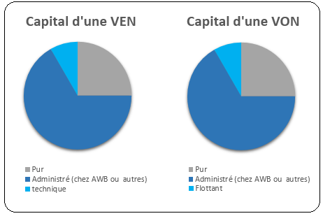

 |  | Pur | Administré |  | Technique
 |  |  | Par AWB | Par autres dépositaires | Variations d'achat/vente | Flottant (aux porteurs)
Action | VEN | X | X | X | X
 | VON | X | X | X |  | X

La répartition du capital d’une société avec la forme de détention VEN est ventilée comme suit :
Capital | Description | Conservateur | Comptes chez Maroclear
Nominatif Pur | La partie du capital conservée par l’émetteur lui-même chez Maroclear | Emetteur | Compte de capital Pur de l'émetteur Chez Maroclear  Exemple : 2005 1 09 000
Nominatif Administré | La partie du capital conservée par les dépositaires chez Maroclear. Le dépositaire peut être AWB ou autres | Dépositaire | Compte de capital administré du dépositaire Chez Maroclear  Exemple : 113 1 03 000 pour le dépositaire 113  141 1 03 000 pour le dépositaire 141
Technique | La partie du capital acheté ou vendu non encore enregistrée en tant que dénoué dans le system. Elle est opérée sur un compte technique | Dépositaire | Compte de capital technique du dépositaire Chez Maroclear  Exemple : 113 2 00 000 pour le dépositaire 113  141 3 00 000 pour le dépositaire 141

- La partie de capital enregistré dans les comptes techniques est alimenté par les opérations miroirs des achats et ventes (Opérations non encore enregistrées).
Exemple : Si un actionnaire achète 100 Actions VEN, AWB présume qu’un autre actionnaire doit vendre puisque le Capital émis ne change pas suite à une opération d’achat/vente entre actionnaires et par conséquent le system procède à la comptabilisation de cette vente qui n’a pas encore atterri dans le system dans des comptes techniques.

La répartition du capital d’une société avec la forme de détention VON est ventilée comme suit :
Capital | Description | Conservateur | Comptes chez Maroclear
Nominatif Pur | la partie du capital conservée par l’émetteur lui-même chez Maroclear.  La vue sur le capital pur est chez Maroclear. | Emetteur | Compte de capital Pur de l'émetteur Chez Maroclear  Exemple : 2005 1 09 000
Nominatif Administré | la partie du capital conservée par les dépositaires chez Maroclear. Le dépositaire peut être AWB ou autres | Dépositaire | Compte de capital administré du dépositaire Chez Maroclear  Exemple : 113 1 03 000 pour le dépositaire 113  141 1 03 000 pour le dépositaire 141
Flottant (aux porteurs) | la partie du capital acheté ou vendu au porteur et non encore enregistrés dans le system. Elle est opérée sur un compte au porteur.  La partie du capital Flottante est inconnue par AWB, elle sera déduite = Capital en circulation – (Capital Pur + Capital Administré). | Dépositaire | Compte de capital au porteur du dépositaire Chez Maroclear  Exemple : 113 1 00 000 pour le dépositaire 113  141 1 00 000 pour le dépositaire 141

- La partie du capital Flottante est inconnue par AWB, elle sera déduite selon la formule suivante :
Flottant= Capital en circulation – (Capital Pur + Capital Administré).

- La partie du capital au flottant est impacté dans les comptes de Maroclear dans la classe1, alors que au sein de MegaIssuer elle est impactée dans les comptes de la classe 2 ou 3. La nomenclature des comptes est détaillée dans la partie (Nomenclature des comptes) suivant la configuration de Maroclear en matière de compte.

Les opérations d’Inscriptions /radiations

Ci-dessous un tableau qui présente les opérations affectant le capital d’une action ou sa répartition:
 |  | Opérations
Répartition du Capital d’une Action | Capital Pur | Conversion (VEN et VON)
 |  | Blocage / déblocage (VEN et VON)
 |  | Nantissement / levée de nantissement (VEN et VON)
 | Capital Administré | Achat / Vente (VEN et VON)
 |  | Transfert (VEN et VON)
 | Technique | Achat/vente non dénoués pour les actions (VEN)  Déduction du flottant (VON)

- Les capitaux purs seront essentiellement mises à jour par des opérations de conversion/ de blocage ou de nantissement, ou par une mise à jour manuelle du registre déjà calculé.

- Les capitaux administrés seront essentiellement mises à jour par des opérations de transfert ou une opération d’achat/vente impactant les comptes administrés du capital, ou par une mise à jour manuelle du registre déjà calculé.

- La partie du capital conservé en technique est la résultante des opérations d’achat et vente non enregistrés dans MegaIssuer (Pour les valeurs VEN) et qui sont miroités dans le system, ou par une mise à jour manuelle du registre déjà calculé.

- La partie du capital conservé en flottant (Pour les valeurs VON ) est déduite automatiquement = Capital en circulation – (Capital Pur + Capital Administré)

- Achat et Vente
L’opération d’achat ou de vente impactent la répartition de capital entre administré et technique.
Ceux sont les opérations effectués par les actionnaires au profit d’autres actionnaires chez le même dépositaire ou chez d’autres dépositaires.
Les opérations d’achat/vente différent selon que AWB est partie ou pas :
- Opérations où AWB est acteur : sont initiés dans MegaCustody lorsque l’action est tenue en registre par AWB et envoyés à MegaIssuer suite à l’ajustement pour les opérations de bourse et dès l’appariement des Opérations de gré à gré
Une fois les instructions sont créées dans MegaIssuer, une comptabilisation de l’opération Miroir est créé pour impacter le compte technique.

- Opération où AWB n’est acteur : sont initié dans MegaIssuer.
Une fois les instructions sont créées, une comptabilisation de l’opération Miroir est créé pour impacter le compte technique.
Toutefois, l’utilisateur est capable de créer les achat et ventes dans MegaIssuer.
Le schéma comptable est décrit dans l’annexe( Schéma Comptable Titre)

- Conversion et transfert

Conversion
La conversion, affectant la partie pure du capital, consiste à un changement de la nature de détention du capital chez le même actionnaire.
La partie pure du capital est conservée par MaroClear au profit de l’émetteur.
Les capitaux purs seront essentiellement mises à jour par des opérations de conversion qui sont constatées depuis le terminal de MaroClear et sont créées manuellement par l’utilisateur, ou par une mise à jour manuelle du registre déjà calculé.
A la fin du mois, MaroClear envoie un Document PDF qui sera utilisé pour réconciliation visuelle par l’utilisateur pour la partie Pur. Et en cas de différence, l’utilisateur peut changer manuellement le résultat affiché par le system avant de générer le Registre en format PDF.
Transfert :
Le transfert, affectant la partie administrée du capital, consiste à garder la même nature de détention avec changement de l’actionnaire ou du dépositaire.
L’écran de transfert indique la contrepartie ainsi que la forme de détention du titre.
L’opération de conversion peut être accompagnée d’un transfert vers un autre actionnaire ou vers un autre dépositaire.

Les opérations de conversions ou transferts sont déduites comme suit :
 | Porteur (00) | Administré (03) | Pur (09)
Porteur (00) | Type: Transfert  Module générateur d’opération : MegaCustody  Module récepteur d’opération : NA | Type: Conversion  Module générateur d’opération : MegaCustody  Module récepteur d’opération : MegaIssuer | Type: Conversion + transfert  Module générateur d’opération : MegaCustody  Module récepteur d’opération : MegaIssuer  Note: C’est une opération de conversion en plus d’un transfert externe
Administré (03) | Type: Conversion  Module générateur d’opération : MegaCustody  Module récepteur d’opération : MegaIssuer | Type: Transfert  Module générateur d’opération : MegaCustody  Module récepteur d’opération : MegaIssuer | Type: Conversion + transfert  Module générateur d’opération : MegaCustody  Module récepteur d’opération : MegaIssuer  Note: C’est une opération de conversion en plus d’un transfert externe
Pur (09) | Type: Conversion  Module générateur d’opération : MegaIssuer  Module récepteur d’opération : MegaCustody | Type: Conversion  Module générateur d’opération : MegaIssuer  Module récepteur d’opération : MegaCustody | Type: Transfert  Module générateur d’opération : MegaIssuer  Module récepteur d’opération : NA

- Blocage & Nantissement
Un actionnaire peut nantir/ bloquer une partie ou la totalité de son capital conservé en pur chez l’émetteur.
La partie pure du capital est conservée par MaroClear au profit de l’émetteur : Les opérations de blocage et nantissement sont créées manuellement, elles ne sont pas reflétées dans Maroclear.
A la création du nantissement, l’information sur la période de nantissement est connue (5 ans, 2 ans..), c’est une période connue à titre indicatif. La main levée est une procédure manuelle non attaché à la période de nantissement.
Le capital nantie n’est plus éligible à une opération de transfert ni de conversion. Par ailleurs ces positions nanties devait être affichés dans le registre afin d’être réconcilié avec l’état chez Maroclear.
Les opérations, de blocage / le déblocage, nantissement et levée de nantissement, sont créés manuellement par l’utilisateur dans MegaIssuer, puisque elles ne concernent que la partie pure.
      - Schéma général du processus de la tenue de registre Action
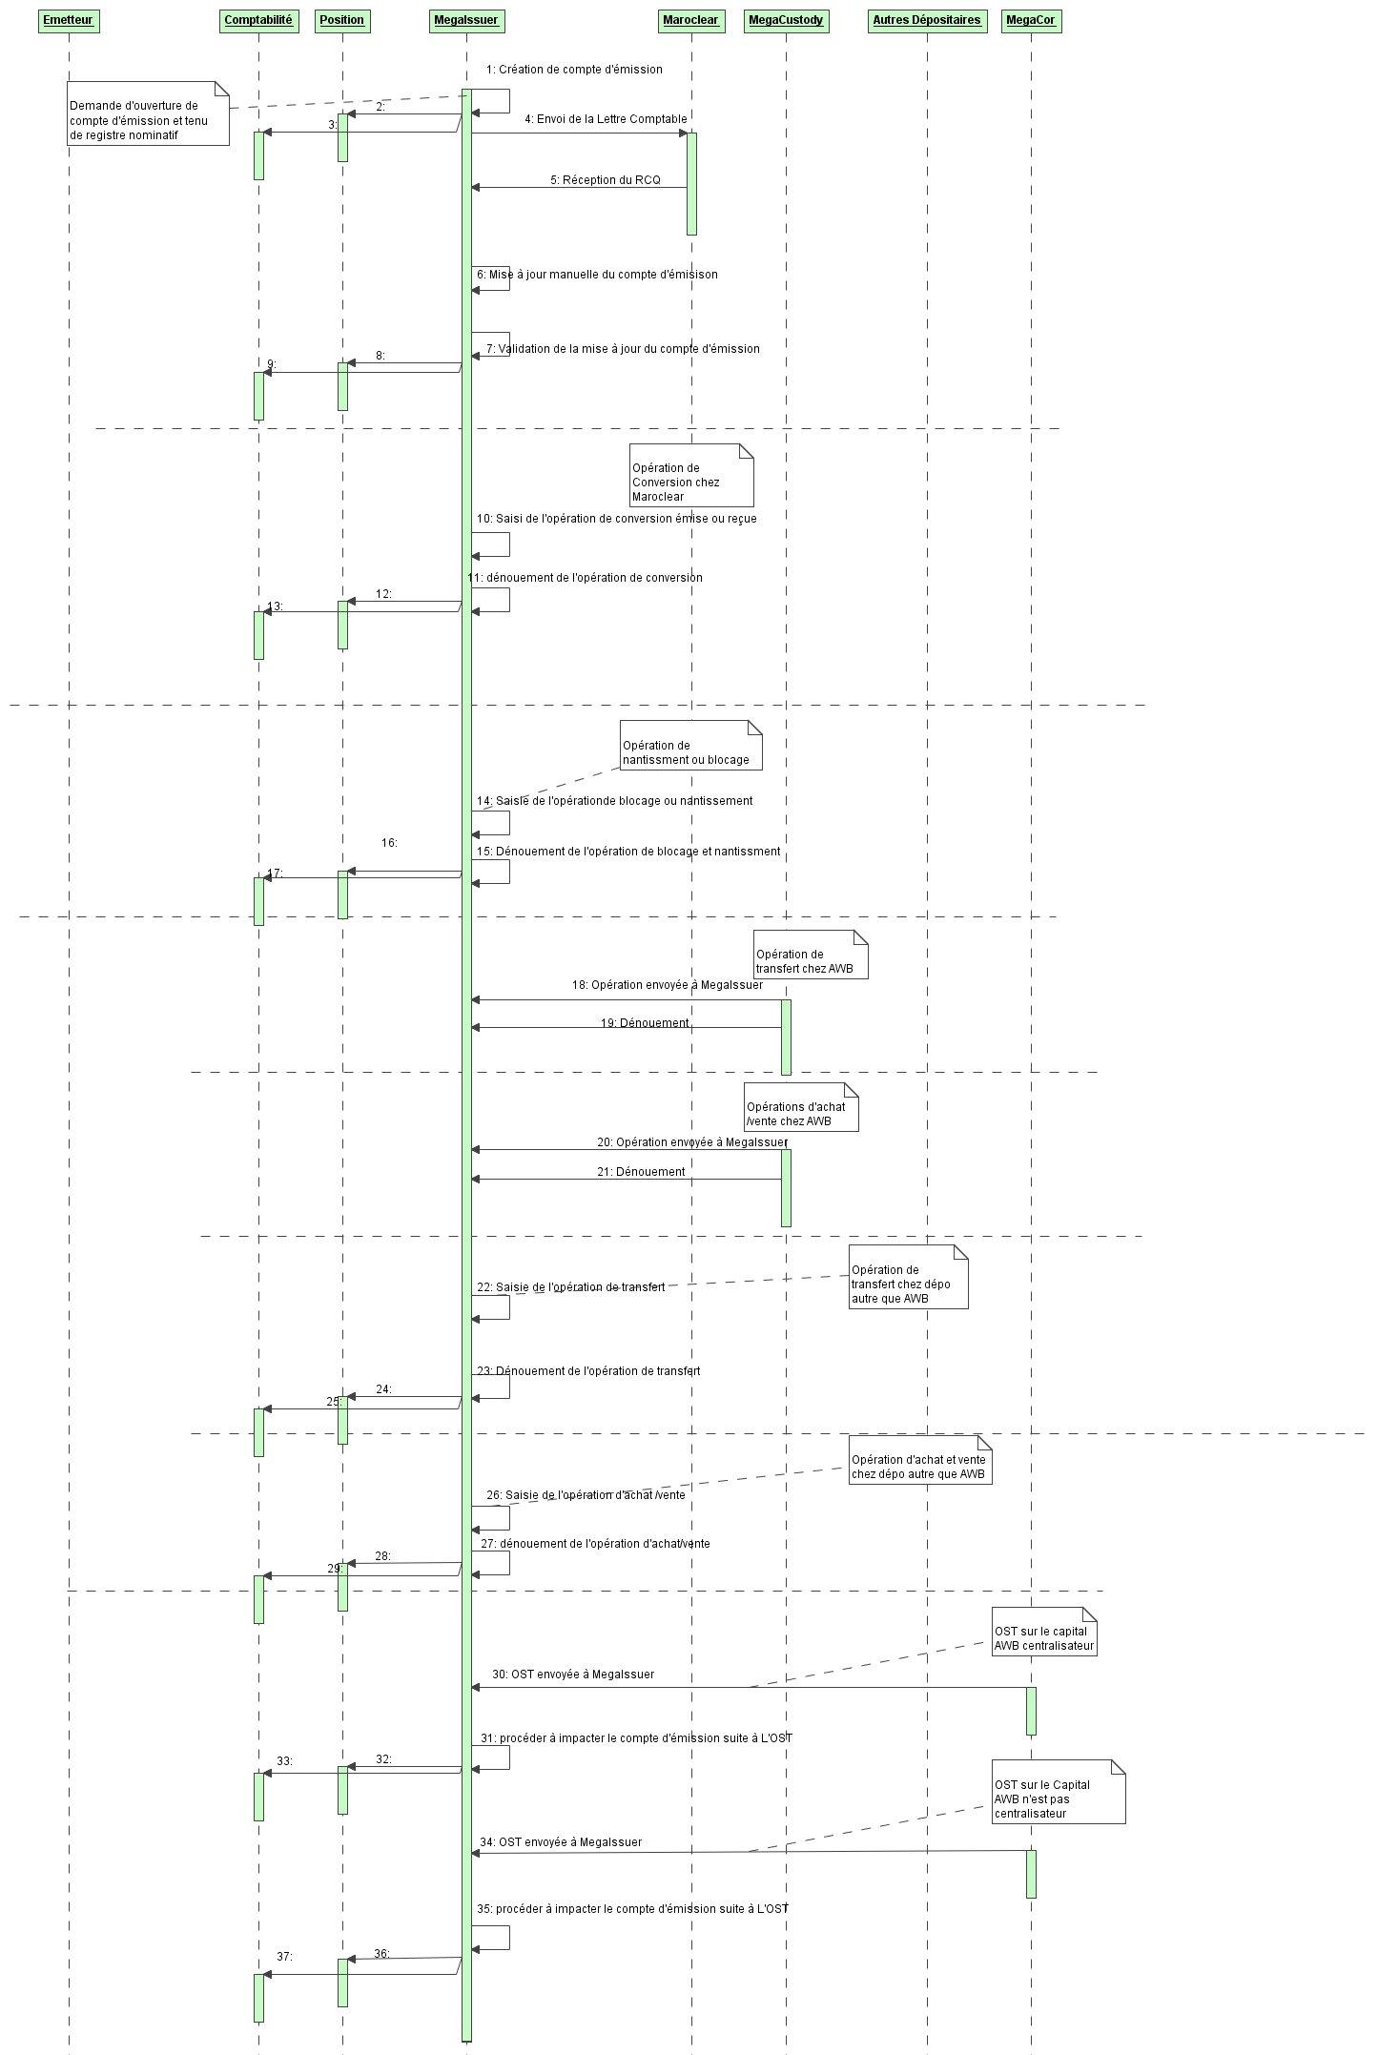

Changement de la répartition du capital d’une obligation (ou TCN)
La répartition du capital d’une obligation (ou TCN) est assimilable à une action par exception à la partie de capital pur.
Par conséquent, les opérations affectant le capital d’une obligation (TCN) sont
- Achat/Vente des actions
- Transfert

Changement de la répartition du capital d’un OPCVM
La tenue de registre nominatif des OPCVM ne concerne que les fonds déposés chez AWB. L’émetteur d’un OPCVM est une société de gestion. Une seule société de gestion peut émettre plusieurs OPCVM.
La société de gestion ne détient pas de titres en tant que rôle « SDG » mais elle peut détenir des parts fondateurs en tant que rôle « client ».
Toutes les parts sont détenue par les porteurs de parts et conservés chez les dépositaires. C’est pourquoi le capital est réparti entre :
    - Compte du Capital Administré : conservé par les dépositaires (AWB ou autres dépositaires).
    - Compte technique : les comptes techniques servent à comptabiliser les souscriptions et rachats des OPCVM non encore enregistrés en nominatif chez MegaIssuer, c’est un compte de régularisation. Normalement le compte technique est soldé puisque le dénouement des OPCVM s’effectue le jour J (à confirmer dans l’atelier des OPCVM sur le Marché local).

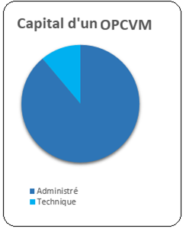

Seule les souscriptions/rachats affectent le capital administré de l’OPCVM et doivent être envoyés ou crée dans MegaIssuer pour impacter le registre nominatif de l’OPCVM.
Le capital Pur n’est pas applicable pour les OPCVM. Par conséquent, la conversion ne sera pas traitée dans cette partie.
Les souscriptions/ rachats seront assimilables à des opérations d’achat /vente.
Les mêmes règles de création, mise à jour du compte d’émission sont appliquées aussi bien pour une action que pour un OPCVM, sauf partie pur du capital.
Ci-dessous un tableau récapitulatif des évènements affectant le capital d’OPCVM.
 | Fond déposé | Fond non déposé
Client déposant | MegaCustody: Opération de S/R (flux dépositaire) | MegaCustody: IRL générée
MegaCustody : Opération d’ajustement sur le compte 370 000
MegaIssuer: Flux transmis au service aux émetteurs (assimilable à une opération achat/vente) avec des informations sur le bénéficiaire et la contrepartie (dépositaire du bénéficiaire).

L’ajustement du compte 370 000 est à étudier en détails dans l’atelier de MegaCustody, selon les règles qui seront soumises au dénouement des opérations du MegaCustody (impacter le compte quotidiennement ou par opération ou chaque deux semaines…)
 |  | MegaIssuer: NA
Client non déposant | MegaCustody: opération « Passif » sur le compte 370000 (flux dépositaire : S/R se traduisant par flux espèces au bénéfice du dépositaire et livraison des parts à la contrepartie) | MegaCustody:NA
 | MegaIssuer: Flux transmis au service aux émetteurs (assimilable à un achat/vente) avec des informations sur le bénéficiaire et la contrepartie (dépositaire du bénéficiaire). | MegaIssuer:NA

Tout client déposant ou non déposant qui a souscrit ou qui a racheté un OPCVM déposé doit figurer dans le registre nominatif dans MegaIssuer

A l’émission, chez Maroclear :
- Le comptes d’émission de la société de gestion, tenus par fond (ISIN) sera débité
- Un compte technique sera crédité et qui sera affecté aux comptes administrés par dépositaires.

Le compte d’ajustement (370 000) est utilisé pour comptabiliser la différence entre l’administré et le compte d’émission.
Calcul du flottant au niveau de l’OPCVM = (∑ positions en administré) – (position du compte émission) = Solde du compte d’ajustement (370000)

Ce compte d’ajustement est géré par le dépositaire et non le service aux émetteurs, mais il est interfacé dans MegaIssuer pour avoir une image du compte d’ajustement 370 000 et la refléter au niveau du service aux émetteurs.

La société de gestion envoie la lettre comptable à AWB en tant que teneur de registre nominatif indiquant la quantité (nombre de titres à la hausse ou à la baisse) à inclure dans le compte d’émission chaque trois mois. Suite à la réception de ce document, AWB fait un rapprochement entre le compte 370000 et le document reçu :
- Si le rapprochement est ok : le service aux Emetteurs envoie une lettre comptable validée et signée à Maroclear.
- Si le rapprochement n’est pas vérifié : Investigation.
A la date T, l’utilisateur:
- Mesure le flottant (en s'appuyant sur la comptabilité titre) qui reflète le compte 370 000 avec une date antérieur.
- Solde le compte d’ajustement par le compte d’émission suite à la validation de Maroclear et passation de l’écriture comptable de mise à jour du compte d’émission chez Maroclear.

      - Schéma général du processus de la tenue de registre OPCVM

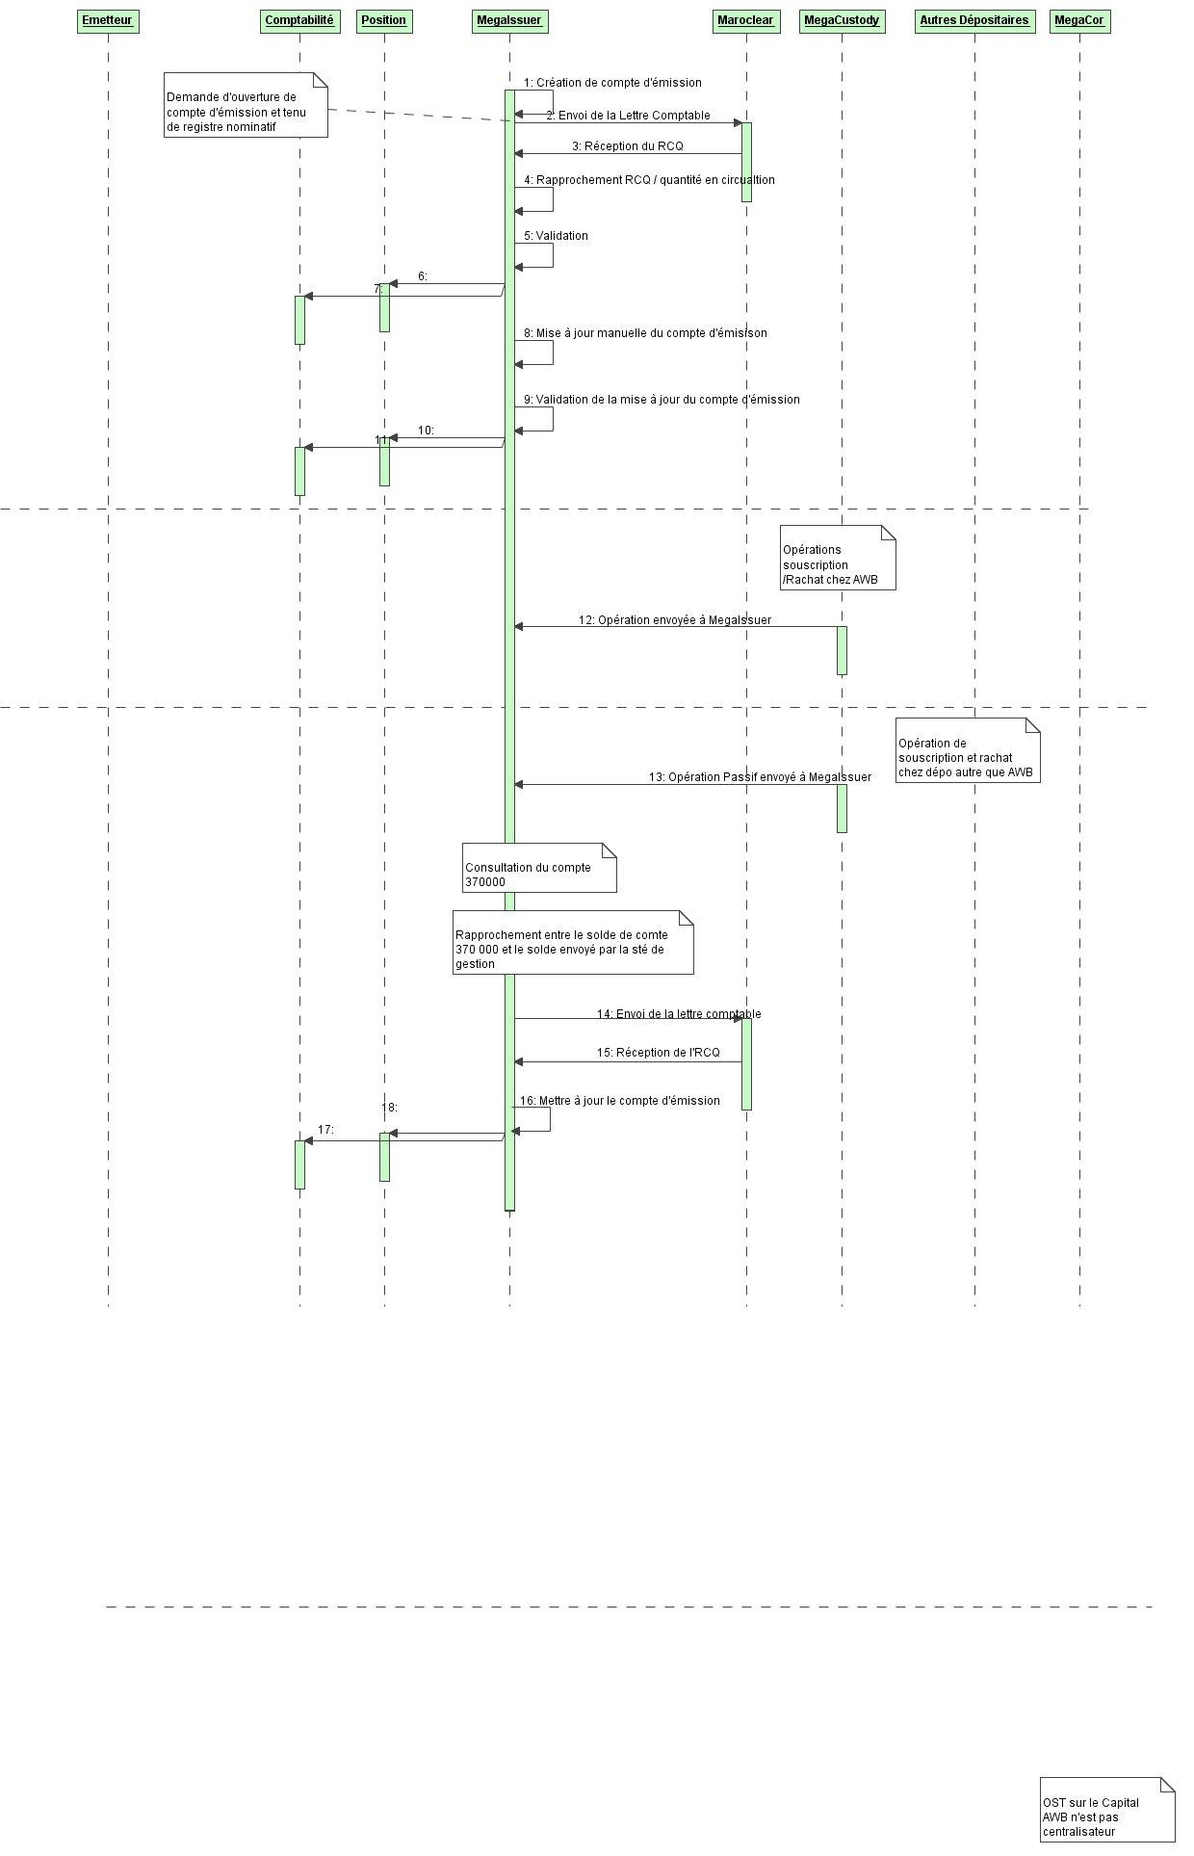

    - Consultation de la répartition du capital
La répartition du capital dans le compte d’émission, dans le registre nominatif, ou plus encore dans l’état de solde, est détaillée par actionnaire et/ou par dépositaire.
Annexe : SE_Annexe_06_ Répartition du capital Par valeur et par Actionnaires

      - Fongibilité des avoirs actionnaires dans le registre
Pour avoir une vue par actionnaire, l’utilisateur est amené à consolider le capital calculé d’un actionnaire s’il est différemment identifier chez plusieurs dépositaires.
Un actionnaire détenant une partie du capital peut être à la fois client chez deux ou trois dépositaires. Le même actionnaire peut ne pas être un client AWB.
Actuellement, il n’y a pas un critère d’identification uniforme sur la place marocaine d’un actionnaire : l’identification du client A chez deux dépositaires peut être différente.
Par conséquent, afin d’identifier un actionnaire avec un code unique, un alternatif cade par émetteur est définie dans le référentiel (Provider = nom Emetteur). Il est possible d’ajouter autant de code que d’ISIN détenue par cet actionnaire.
L’utilisateur consolide les avoirs d’un actionnaire dans l’écran qui affiche la répartition du capital par actionnaire : cette consolidation est basé sur l’identifiant unique de l’actionnaire définie dans le référentiel par émetteur (Alternative code avec provider = nom Emetteur).
Cette consolidation ne concerne que la vue du registre après génération.
Les avoirs par dépositaires devaient rester inchangés.
    - Consultation des mouvements
Les mouvements sont les inscriptions/radiations qui ont affecté le capital ou sa répartition :
Les critères de consultation sont :
- Valeur ou fond
- Emetteur
- SDG
- Dépositaire
- Actionnaires
- Date de négociation, date de dénouement

    - Réconciliation
- Réconciliation visuelle entre (Hors MegaIssuer) :
  - A la fin du mois, MaroClear envoie un Document PDF qui sera utilisé pour réconciliation visuelle par l’utilisateur pour la partie Pur. Et en cas de différence, l’utilisateur peut changer manuellement le résultat affiché par le system avant de générer le Registre en format PDF.

  - A la fin du mois, les dépositaires envoient un Document Excel qui sera utilisé pour réconciliation visuelle par l’utilisateur pour la partie administrée. Et en cas de différence, l’utilisateur peut changer manuellement le résultat affiché par le system avant de générer le Registre en format PDF.

- Réconciliation interne à MegaIssuer entre le volet client et le CSD : cette réconciliation est basée sur les standards Megara afin de s’assurer que les avoirs disposés par les actionnaires sont bien reflétés dans les comptes dépositaires ou émetteurs (Pur) chez Maroclear.

    - Valorisation des avoirs actionnaires
Afin d’informer les actionnaires de leurs avoirs valorisés, un report affichant les avoirs valorisés d’un actionnaire est à générer (Annexe SE_Annexe_05_ Relevé Titres Actionnaire)
La valorisation rejoigne les mêmes règles de valorisation d’un client :
- Pour les actions : Quantité détenue dans le capital le jour de valorisation * dernier cours connu.
- Pour les OPCVM : Quantité détenue dans le capital le jour de valorisation * dernière Valeur liquidative.
- Pour les obligations : Quantité détenue dans le capital le jour de valorisation * dernière Valeur nominale.

    - La clôture du registre nominatif

La tenue de registre nominatif d’un émetteur chez AWB peut être abandonnée suite à :
- Une radiation du titre de la bourse➔ aucune action n’est à opérer dans MegaIssuer.
- Une radiation du titre chez Maroclear➔ aucune action n’est à opérer dans MegaIssuer, Le compte d’émission reste an activité sans les communications avec Maroclear sont bloqués.

- Une résiliation du contrat exemple suite à un transfert des avoirs de l’émetteur vers une autre banque qui prête le service aux émetteurs :
  - la dernière répartition du capital et la liste des mouvements sont gardés et reste consultables.
  - Au niveau de la fiche signalétique de la valeur, le champ teneur de registre est vidé automatiquement.

    - Liste des Rapports du service « tenu de registre nominatif »
Les reports à générer par MegaIssuer pour la partie tenue de registre nominatif sont :
Rapport | Fréquence | Type | Description | Canevas
Relevé Titres Actionnaire | à la demande | Report Client | un report envoyé à la demande à l’actionnaire affichant une valorisation de la valeur tenue en registre nominatif par AWB. | Annexe SE_Annexe_05_ Relevé Titres Actionnaire
Journal des Mouvements par actionnaire | à la demande | Report Client | un report envoyé à l’actionnaire, à la demande, qui liste les opérations affectant son part du capital. | Annexe : SE_Annexe_07_Journal des mouvements actionnaire
Répartition du capital | à la demande | Report Client | Un report envoyé à l’émetteur qui affiche une répartition du capital par actionnaire entre pur, administré et au porteur. | Annexe : SE_Annexe_06_ Répartition du capital Par valeur et par Actionnaires
Journal des Mouvements Emetteur | à la demande | Report Client | Un report envoyé à l’émetteur, à la demande, qui liste les opérations affectant le capital. | Annexe : SE_Annexe_08_Journal des mouvements Emetteur
Etat des soldes gestion | à la demande | Report de gestion | Un report qui liste la répartition du capital selon les comptes comptable de la classe 0, 1, 2 et 3 | Annexe : SE_Annexe_09_Etat des soldes gestion
Regitsre de transfert Actionnaire | à la demande | Report Client | C’est un registre d’une valeur envoyé à l’émetteur qui liste les opérations par actionnaire survenues entre deux date qui ont impacté le capital. | Annexe : SE_Annexe_04_Regitsre de transfert Actionnaire
Liste des titres détenus par les étrangers et les MRE | Semestriellement en automatique (avec la possibilité de génération manuelle) | Report réglementaire | Un report envoyé à CDVM semestriellement. Il contient la liste des actionnaires étrangers détenant un capital en nominatif pur. La liste est groupée par émetteur. | Annexe :  SE_Annexe_10_Regl Annexe TCB 10 Liste des titres détenus par les étrangers et les MRE

  - Services/ Activités : Tenu de Registre

Cette section liste les formules de calcul.
    - Formule de calcul du flottant pour une action VON.

C’est une formule de calcul utilisée lors de la saisie de compte d’émission ou lors du calcul de répartition du capital d’une action VON :

Total actions en flottant = TOTAL actions formant le capital - (TOTAL actions Pur + TOTAL actions administrées)

  - Menu :Tenue de Registre

Le menu présenté ci-dessous est mentionné à titre d’information, il est sujet à finalisation lors de l’implémentation.
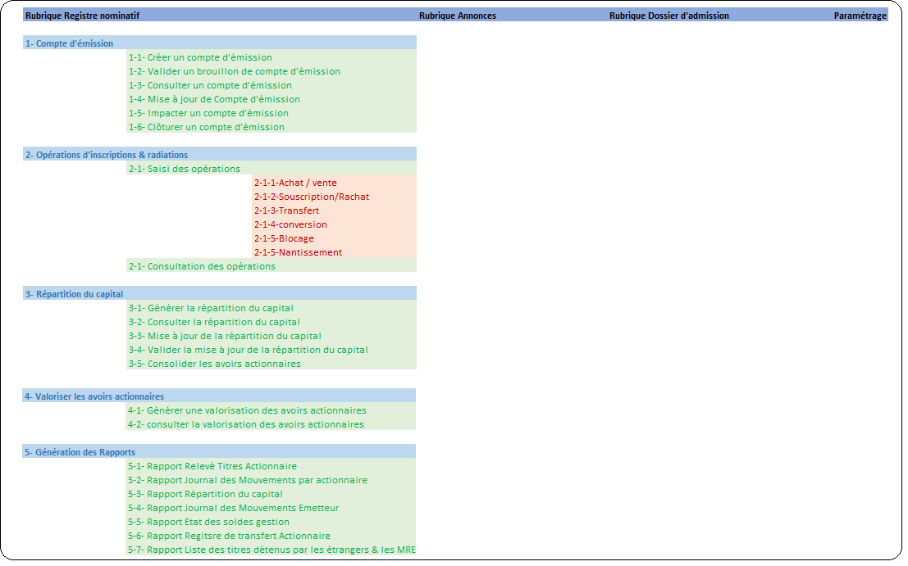

[Fin section Vermeg]

  - Description des cas d’utilisation : Tenue de Registre

La description des cas d’utilisations dans le présent document est à titre prévisionnel.
    - Cas d’utilisation 1: Création de compte d’émission

      - Définition et objectif
Ce cas d’utilisation permet à l’utilisateur de :
- Créer un brouillon de compte d'émission à valider par un validateur
- Introduire la première répartition du capital à la date d’émission
- Le chargement des documents reçus de la part de l'émetteur
- Décider d’envoyer (ou pas) la lettre comptable à MaroClear
      - Pré-conditions
- Les pré-conditions :
Réf. | Description
PRE-CU1-1 | Le demandeur de service (ou la société de gestion) est défini en tant que émetteur dans le référentiel.
PRE-CU1-2 | Les comptes titres de l’émetteur chez MaroClear sont créés dans le référentiel.
PRE-CU1-3 | Les actionnaires sont créés dans le référentiel Megara en tant que teneur de part et client externe.
PRE-CU1-4 | Les actionnaires disposent d’un identifiant unique par émetteur, dans le référentiel Megara.
PRE-CU1-5 | Les comptes titres des actionnaires sont définis dans le référentiel
PRE-CU1-6 | Les conservateurs des comptes des actionnaires sont créés dans le référentiel Megara en tant que dépositaires
PRE-CU1-7 | Les comptes titres des dépositaires chez MaroClear sont créés dans le référentiel.
PRE-CU1-8 | L’ISIN est créé dans le module référentiel et attaché à l’émetteur et contenant une indication que le teneur de registre nominatif est AWB. Une information sur la nature de la valeur (VEN/VON) est indiquée au niveau référentiel.

      - Post-conditions

Réf. | Description
PRE-CU1-1 | Le compte d’émission est créé en attente de validation si l’utilisateur n’est pas validateur.

      - Diagramme d’activité
- L’enchaînement des activités :
Utilisateur | Système
L’utilisateur saisi l’ISIN | Le système ramène les informations liées à l’émetteur et à l’ISIN
L’utilisateur charge les documents reçus de l’émetteur. | Les documents sont sauvegardés.
L’utilisateur saisi les répartitions du capital | Si la valeur est une action :  - Si la valeur est VEN : le système affiche les informations liées au capital Pur, administré et technique pour être remplies.  - Si la valeur est VON: le système affiche les informations liées au capital Pur, administré et flottant, pour être remplies.  Si la valeur est un OPCVM  - le système affiche les informations liées au capital administré et technique pour être remplies.  Si la valeur est une dette  - le système affiche les informations liées au capital administré et technique pour être remplies.
L’utilisateur décide d’envoyer la lettre comptable si émission.  L’utilisateur décide de ne pas envoyer la lettre compte en cas de migration d’un Registre déjà émis. | Selon la décision de l’utilisateur le system envoie ou pas la lettre comptable lors de la validation du brouillon de création.
Selon la nature de l’utilisateur : validateur ou autre | Le system crée un brouillon à valider ou un compte d’émission dans un état crée.

      - Règles de gestion
- Les règles de gestion :

Réf. | Description
RG-CU1-1 | il n’y a pas un autre compte d’émission déjà crée pour le même ISIN et même émetteur
RG- CU1-2 | Le titre dont le teneur de registre nominatif est AWB.  Ou une dette dont le centralisateur est AWB.
RG- CU1-3 | Alerte non bloquante : Si le capital en circulation mentionné à la fiche signalétique de la valeur n’est pas égal à la somme des quantités dans la répartition du capital

      - Traitements
- Les traitements :
Réf. | Description
TRT-CU1-1 | Le compte d’émission est créé en attente de validation

      - Messages d’erreur
- Les messages d’erreur :
Réf. | Description
ERR- CU1-1 | Si un autre compte existe pour le même ISIN, même émetteur : le système doit alerter l’utilisateur. (alerte bloquante)
ERR- CU1-2 | Si une donnée manquante, jugée au processus de tenu de registre (exemple les actionnaires, le capital, la nature de la valeur (VEN/VON)… ), un message d’erreur est généré pour alerte.
ERR- CU1-3 | Si le capital en circulation mentionné à la fiche signalétique de la valeur n’est pas égal à la somme des quantités dans la répartition du capital : un message est généré, c’est une alerte non bloquante.

    - Cas d’utilisation 2: Validation de brouillon compte d’émission

      - Définition et objectif
Ce cas d’utilisation permet à l’utilisateur (validateur) de valider une création ou mise à jour d’un compte d’émission faite par un utilisateur simple.
Suite à cette validation :
- Impacter les avoirs actionnaires
- Poster la comptabilité titre
- Envoyer la lettre comptable (si l’utilisateur décide de l’envoyer)
      - Pré-conditions

Réf. | Description
PRE-CU2-1 | Un brouillon de compte d’émission est créé.
PRE-CU2-2 | L’utilisateur qui valide, est défini comme validateur.

      - Post-conditions

Réf. | Description
PRE-CU2-1 | Le compte d’émission est créé.
PRE-CU2-2 | Une lettre comptable est générée si l’utilisateur décide de l’envoyer.
PRE-CU2-3 | La première répartition du capital est enregistrée dans le système
PRE-CU2-4 | Les écritures comptables sont postées
PRE-CU2-5 | Les avoirs actionnaires sont enregistrés.

      - Diagramme d’activité
- L’enchaînement des activités :

Utilisateur | Système
Le validateur valide la création ou la mise à jour | Compte d’émission crée ou mis à jour.  Comptabilité postée  Avoirs actionnaires impactés
Le validateur rejette la création ou la mise à jour | Compte d’émission n’est pas créé ou mis à jour abandonnée.

      - Règles de gestion
- Les règles de gestion :

Réf. | Description
RG-CU2-1 | L’utilisateur est validateur, les données liées au compte d’émission sont valides.

      - Traitements
- Les traitements :
Réf. | Description
TRT-CU2-1 | Brouillon validé et compte créé (ou mis à jour).
TRT- CU2-2 | En cas de création, et si l’utilisateur décide d’envoyer la lettre comptable, le system envoie la lettre comptable (décision mentionnée par l’utilisateur)
TRT- CU2-3 | Une première écriture comptable est postée pour l’émission du capital :  Débit : Compte Emission (classe 00, NDC =90)  Crédit : Comptes de titres à appliquer (classe 03, NDC =00)  Quantité : la totalité du capital  Date = date de valeur démission
TRT-CU2-4 | Des écritures comptables sont postées pour la répartition du capital.  Nominatif Pur :  Débit : Comptes de titres à appliquer (classe 03, NDC =00)  Crédit : Compte technique : (classe 03, NDC =00)  Débit : Compte technique : (classe 03, NDC =00)  Crédit : Comptes individuels de titres non disponibles : (classe 01, NDC =11)  Quantité : capital en pur  Date = date de valeur démission  Nominatif administré  Débit : Comptes de titres à appliquer (classe 03, NDC =00)  Crédit : Compte technique : (classe 03, NDC =00)  Débit : Compte technique : (classe 03, NDC =00)  Crédit : Comptes individuels de titres disponibles : (classe 01, NDC =12)  Quantité : capital en administré  Date = date de valeur démission  Au porteur :  Débit : Comptes de titres à appliquer (classe 03, NDC =00)  Crédit : Compte technique : (classe 03, NDC =00)
TRT-CU2-5 | Un impact des avoirs :  Avoir actionnaire :  Les comptes des actionnaires sont alimentés par les avoirs selon la répartition du capital.  Avoir émetteur :  Sortie de titre du compte émetteur : compte d’émission : quantité totale  Avoir dépositaires :  Entrée de titre du compte émetteur en pur chez Maroclear : quantité en pur  Entrée de titre aux comptes dépositaires chez Maroclear : quantité en administré et au porteur.
      - Messages d’erreur
- Les messages d’erreur :
Réf. | Description
ERR-CU2-1 | Si l’utilisateur n’est pas défini en tant que validateur, un message d’erreur est généré.
ERR-CU2-2 | Si le capital en circulation mentionné à la fiche signalétique de la valeur n’est pas égal à la somme des quantités dans la répartition du capital : un message est généré, c’est une alerte non bloquante.

    - Cas d’utilisation 3: Mise à jour manuelle de compte d’émission

      - Définition et objectif
Ce cas d’utilisation permet à l’utilisateur de mettre à jour manuellement le compte d’émission ainsi que la répartition du capital sauvegardée.
      - Pré-conditions

Réf. | Description
PRE-CU3-1 | Le compte d’émission est créé.
PRE-CU3-2 | Aucune mise à jour n’est en cours de validation.

      - Post-conditions

Réf. | Description
PRE-CU3-1 | Création d’un brouillon de mise à jour à valider

      - Diagramme d’activité
- L’enchaînement des activités :

Utilisateur | Système
L’utilisateur met à jour le compte d’émission par un chargement des documents. | Le system créé un brouillon qui sera validé par la suite, aucun traitement spéciale après validation du brouillon.
L’utilisateur met à jour la répartition du capital :  - la somme des quantités des capitaux répartis ne coïncide pas avec la quantité en circulation | Le system affiche une alerte non bloquante.  Un brouillon est créé.  Lors de la validation du brouillon :  - un postage comptable (selon la répartition du capital) est généré.  - Un impact des avoirs actionnaires et dépositaires est aussi fait lors de la validation de la mise à jour.
L’utilisateur met à jour la répartition du capital :  la somme des quantités des capitaux répartis coïncide avec la quantité en circulation | Un brouillon est créé.  Lors de la validation du brouillon :  - un postage comptable (selon la répartition du capital) est généré.  - Un impact des avoirs actionnaires et dépositaires est aussi fait lors de la validation de la mise à jour.

      - Règles de gestion
- Les règles de gestion :

Réf. | Description
RG-CU3-1 | La mise à jour peut être faite par un utilisateur simple ou validateur

      - Traitements
- Les traitements spécifiques :
Réf. | Description
TRT-CU3-1 | Création d’un brouillon de mise à jour si l’utilisateur est simple.
TRT-CU3-2 | La version initiale est sauvegardée en historique.
TRT-CU3-3 | La date et utilisateur qui ont fait la mise à jour sont sauvegardés.

      - Messages d’erreur
- Les messages d’erreur :
Réf. | Description
ERR-CU3-1 | Un message d’erreur est généré si la somme des quantités des capitaux répartis ne coïncide pas avec la quantité en circulation : alerte non bloquante.
ERR-CU3-2 | Si un brouillon de mise à jour qui concerne l’annonce est créé, le system doit bloquer la mise à jour tant que le brouillon de l’ancien changement n’est pas validé ou rejeté.

    - Cas d’utilisation 4: Consultation de compte d’émission

      - Définition et objectif
Ce cas d’utilisation permet à l’utilisateur de consulter le compte d’émission.
Le compte d’émission permet d’afficher les informations liées au capital émis, et à l’événement impactant la quantité du capital en circulation.
      - Pré-conditions

Réf. | Description
PRE-CU4-1 | Compte d’émission créé

      - Post-conditions

Réf. | Description
PRE-CU4-1 | Les informations liées à L’ISIN et émetteur sont listés dans l’écran.
PRE-CU4-2 | Les documents attachés sont consultables.
PRE-CU4-3 | La répartition du capital à l’émission ou à la dernière modification du capital est listée dans l’écran.  La répartition du capital à l’émission (ou suite à l’OST) est classée, selon la valeur, entre :  - Nominatif Pur  - Nominatif Administré  - Au porteur ou flottant
PRE-CU4-4 | Si une modification sur le capital ou sa répartition est survenue par une OST : L’écran affiche la référence de L’annonce affectant le capital, la date d’impact.  Si une modification sur le capital ou sa répartition est survenue par un utilisateur (sans OST) : L’écran affiche une indication que la mise à jour est manuelle avec une date d’impact.

      - Diagramme d’activité
- L’enchaînement des activités :

Utilisateur | Système
L’utilisateur consulte le compte d’émission en mode consultation | Les données et documents attachés sont consultables.  L’utilisateur ne peut pas modifier les données en mode consultation.  Pour changer une donnée, l’utilisateur doit passer par le processus de mise à jour.

      - Règles de gestion
- Les règles de gestion :

Réf. | Description
RG-CU4-1 | Les événements impactant la quantité de capital en circulation sont marqués par une référence ( Référence de l’émission ou de l’annonce) et une date d’impact.

      - Traitements
- Les traitements :
Réf. | Description
TRT-CU4-1 | Consultation simple

      - Messages d’erreur
- Les messages d’erreur :
Réf. | Description
ERR-CU4-1 | NA

    - Cas d’utilisation 5: Clôturer un compte d’émission

      - Définition et objectif
Ce cas d’utilisation permet à l’utilisateur de clôturer le compte d’émission suite à une résiliation de contrat de tenu de registre entre l’émetteur et AWB.

      - Pré-conditions

Réf. | Description
PRE-CU5-1 | Aucune pré condition dans Megara: C’est une décision utilisateur.

      - Post-conditions
Réf. | Description
PRE- CU5-1 | La clôture du compte d’émission est sujette à une étape de validation.
PRE- CU5-2 | Aucune opération ne peut être effectuée sur un compte clôturé sauf la consultation.

      - Diagramme d’activité
- L’enchaînement des activités :

Utilisateur | Système
L’utilisateur clôture un compte d’émission | Un brouillon est créé suite à la clôture du compte d’émission par un utilisateur simple.
Le validateur valide la clôture. | Une indication, que le compte d’émission est clôturé, est mentionnée.  L’indication du teneur de registre dans le référentiel de la Valeur est vidée.

      - Règles de gestion
- Les règles de gestion :

Réf. | Description
RG-CU5-1 | Il ne faut pas avoir des opérations sur le titre en cours de dénouement dans MegaIssuer lors de la clôture.

      - Traitements
- Les traitements :
Réf. | Description
TRT-CU5-1 | La clôture nécessite une étape de validation.
TRT-CU5-2 | Une indication que le compte est clôturé est mentionnée.
TRT-CU5-3 | Le champ teneur de registre dans le référentiel valeur est vidé.

      - Messages d’erreur
- Les messages d’erreur :
Réf. | Description
ERR-CU5-1 | Si une opération est en cours, le système doit alerter l’utilisateur avant clôture de compte.

    - Cas d’utilisation 6: Saisie d’une opération de conversion

      - Définition et objectif
Ce cas d’utilisation permet à l’utilisateur de créer une opération de conversion.
La conversion peut être crée suite à :
- Un changement de la nature (Porteur, Pur ou administré) de la même forme de détention (VEN ou VON) :
  - Passage de porteur à nominatif administré et inversement ;
  - Passage de porteur à nominatif pur et inversement ;
  - Passage de nominatif administré à nominatif pur et inversement.
La saisie des conversions dans MegaIssuer concerne les opérations de conversions des clients des autres dépositaires, opérées dans le terminal Maroclear.
Les conversions des clients AWB sont envoyées par MegaCustody à MegaIssuer.
      - Pré-conditions

Réf. | Description
PRE-CU6-1 | Actionnaires, dépositaires, ISIN crée dans le référentiel.
PRE-CU6-2 | L’opération de conversion est déjà opérée dans le terminal Maroclear.

      - Post-conditions

Réf. | Description
PRE-CU6-1 | Une Opération de conversion est créée.
PRE-CU6-2 | Les avoirs actionnaires et dépositaires sont impactées
PRE-CU6-3 | Postage comptabilité titre.
PRE-CU6-4 | Aucune notification générée.

      - Diagramme d’activité
Utilisateur | Système
L’utilisateur saisi l’ISIN, l’actionnaire, le système ramène la forme de détention de la valeur VEN/VON et le compte utilisé  L’utilisateur saisi le:  - Passage de porteur à nominatif administré et inversement ;  - Passage de porteur à nominatif pur et inversement ;  - Passage de nominatif administré à nominatif pur et inversement. | L’avoir actionnaire passe du pur à l’administré ou au porteur(ou inversement)selon la nature de détention indiquée.

      - Règles de gestion

Réf. | Description
RG-CU6-1
      - Traitements

Réf. | Description
TRT-CU6-1 | Une opération de conversion est créée.
TRT-CU6-2 | Les avoirs actionnaires et dépositaires sont impactées.
TRT-CU6-3 | Postage comptabilité titre.  Exemple comptabilité  Conversion Reçue : de porteur au pur Débit : 311 000 Compte technique Crédit : 320 000 Comptes de titres En cours d'opération Débit : 320 000 Comptes de titres En cours d'opération Crédit : 111 000 Comptes individuels de titres disponibles  Conversion Reçue : de l’administré en pur Débit : 121 000 Comptes individuels de titres disponibles Crédit : 311 000 Compte technique Débit : 311 000 Compte technique Crédit: 111 000 Comptes individuels de titres disponibles  Conversion Emise : De pur au porteur Débit : 111 000 Comptes individuels de titres disponibles Crédit : 320 000 Comptes de titres En cours d'opération Débit : 320 000 Comptes de titres En cours d'opération Crédit : 311 000 Compte technique  Conversion Emise : De Pur en administré Débit : 111 000 Comptes individuels de titres disponibles Crédit : 311 000 Compte technique Débit : 311 000 Compte technique Crédit : 121 000 Comptes individuels de titres disponibles
TRT-CU6-4 | Aucune notification générée.

      - Messages d’erreur
- Les messages d’erreur :
Réf. | Description
ERR-CU6-1

    - Cas d’utilisation 7: Saisie d’une opération de transfert

      - Définition et objectif
Ce cas d’utilisation permet à l’utilisateur de créer une opération de Transfert entre deux dépositaires autre que AWB.
Les opérations de transfert dont AWB est un acteur, sont envoyées par MegaCustody à MegaIssuer.
Un transfert peut être défini comme suit :

Type |  | Partie 1 | Partie 2 | Catégorie d’avoir | Origine
Transfert Interne (Pour un dépositaire XXX) : Compte à compte |  | Client 1 du dépositaire XXX sur un compte titre 1 | Client 1 du dépositaire XXX sur un compte titre 2 | Même | MegaIssuer
 |  | Client 1 du dépositaire XXX | Client 2 du dépositaire XXX | Même /Différente | MegaIssuer
Transfert via dépositaire | In | Client 1 du dépositaire XXX | Client 1 du dépositaire YYY | Différente | MegaIssuer
 | Out |  |  |  | MegaIssuer
Souscription en nature (transfert de compte à compte entre compte client et compte OPCVM) |  | Client 1 du dépositaire XXX | Client 2 du dépositaire XXX (OPCVM) | Même/ Différente | MegaIssuer

      - Pré-conditions

Réf. | Description
PRE-CU7-1 | Les actionnaires (et leurs comptes), les dépositaires et ISIN sont créés dans le référentiel.

      - Post-conditions

Réf. | Description
PRE- CU7-1 | Les transferts créés dans MegaIssuer.
PRE- CU7-2 | Les avoirs actionnaires et dépositaires sont impactées
PRE- CU7-3 | Aucune notification générée.
PRE- CU7-4 | Postage comptabilité titre.

      - Diagramme d’activité

Utilisateur | Système
L’utilisateur crée le transfert dans MegaIssuer en précisant :  - La jambe livraison et la jambe réception: actionnaires, comptes, catégorie d’avoir.  - L’ISIN, la quantité  - Les dépositaires 1 et 2, leurs compte chez Maroclear (si connus)  - Les dates de transferts | Le transfert est créé.  Les avoirs actionnaires et dépositaires sont impactés  La comptabilité titre est postée

      - Règles de gestion

Réf. | Description
RG-CU7-1 | NA

      - Traitements

Réf. | Description
TRT- CU7-1 | Une Opération de transfert est créée.
TRT- CU7-2 | Les avoirs actionnaires et dépositaires sont impactées  De XXX 121 000 à YYY 121 000
TRT- CU7-3 | Postage comptabilité titre.  Ecriture comptable de Transfer entre Titulaire en administré :  121 000 Comptes individuels de titres disponibles  240 000 Compte transit transfert  240 000 Compte transit transfert  121 000 Comptes individuels de titres disponibles
TRT- CU7-4 | Aucune notification générée.

      - Messages d’erreur
- les messages d’erreur :
Réf. | Description
ERR-CU7-1 | NA

    - Cas d’utilisation 8: Saisie d’une opération d’achat -Vente

      - Définition et objectif
Ce cas d’utilisation permet à l’utilisateur de créer une opération d’achat ou vente pour un dépositaire autre qu’AWB.
Les opérations d’achat ou vente dont AWB est un acteur, sont envoyées par MegaCustody à MegaIssuer.

      - Pré-conditions

Réf. | Description
PRE-CU8-1

      - Post-conditions

Réf. | Description
PRE- CU8-1 | Les Opération d’achat et vente sont créé dans MegaIssuer.
PRE- CU8-2 | Les avoirs actionnaires et dépositaires sont impactées
PRE- CU8-3 | Postage comptabilité titre de l’opération et opération miroir
PRE- CU8-4 | Aucune notification générée.

      - Diagramme d’activité

Utilisateur | Système
L’utilisateur crée l’achat dans MegaIssuer en précisant :  - l’actionnaire, son compte espèce et titre,  - L’ISIN, la quantité, le prix, les commissions.  - Le dépositaire, son compte espèce et compte titre chez Maroclear (si connu)  - La date de négociation, de dénouement.  - La place de dénouement, la contrepartie, le bénéficiaire et son compte (si connu). | L’achat est créé.  L’avoir titre actionnaire et dépositaire sont impactés  La comptabilité titre est postée pour l’achat et pour la vente si non encore crée.  Aucune notification n’est envoyée.  Le volet espèce n’est pas considéré : pas de provision espèce.
L’utilisateur crée la vente dans MegaIssuer en précisant :  - l’actionnaire, son compte espèce et titre,  - L’ISIN, la quantité, le prix, les commissions.  - Le dépositaire, son compte espèce et compte titre chez Maroclear (si connu)  - La date de négociation, de dénouement.  - La place de dénouement, la contrepartie, le bénéficiaire et son compte (si connu). | La vente est créée.  L’avoir titre actionnaire et dépositaire sont impactés  La comptabilité titre est postée pour l’achat et pour la vente si non encore crée.  Aucune notification n’est envoyée.  Le volet espèce n’est pas considéré : pas de provision espèce.

      - Règles de gestion

Réf. | Description
RG-CU8-1 | NA

      - Traitements
Réf. | Description
TRT-CU8-1 | Une Opération d’achat ou vente est créée.
TRT-CU8-2 | Les avoirs actionnaires et dépositaires sont impactées
TRT-CU8-3 | Postage comptabilité titre  Opération de Vente :  Débit : 121 000 Comptes individuels de titres disponibles  Crédit : 210 000 Comptes de transit négociation  Opération d’achat:  Débit : 210 000 Comptes de transit négociation  Crédit : 121 000 Comptes individuels de titres disponibles
TRT-CU8-4 | Aucune notification générée.

      - Messages d’erreur
- Les messages d’erreur :
Réf. | Description
ERR-CU8-1 | NA

    - Cas d’utilisation 9: Saisie d’une opération de blocage (déblocage)

      - Définition et objectif
Ce cas d’utilisation permet à l’utilisateur de créer une opération de blocage (déblocage) d’un avoir en pur.
      - Pré-conditions

Réf. | Description
PRE-CU9-1 | NA

      - Post-conditions

Réf. | Description
PRE- CU9-1 | L’Opération de blocage est créée dans MegaIssuer.
PRE- CU9-2 | Les avoirs en pur actionnaires et dépositairessont impactées
PRE- CU9-3 | Postage comptabilité titre de l’opération.
PRE- CU9-4 | Aucune notification générée.

      - Diagramme d’activité
- l’enchaînement des activités :

Utilisateur | Système
L’utilisateur saisi :  - Date de blocage  - Date de maturité (si connu)  - Raison de blocage  - Client, son compte titre et espèce  - Bénéficiaire, son compte  - ISIN  - Compte Nostro  - Quantité à bloquer  - Prix  - Valeur de blocage | Le blocage est créé.  L’avoir pur titre actionnaire est impacté passe du libre au bloqué.  La comptabilité titre est postée.  Aucune notification n’est envoyée.  La partie espèce n’est pas considérée.
L’utilisateur débloque la position | Le déblocage est fait.  L’avoir pur titre actionnaire est impacté : passe de bloqué à libre.  La comptabilité titre est postée.  Aucune notification n’est envoyée.  La partie espèce n’est pas considérée.

      - Règles de gestion
- Les règles de gestion :

Réf. | Description
RG-CU9-1 | La quantité d’avoir bloquée ne peut pas être vendue ni convertie ou transférée.

      - Traitements
- Les traitements :
Réf. | Description
TRT-CU9-1 | Une Opération de blocage est créée.
TRT-CU9-2 | Les avoirs en pur actionnaires et dépositaires sont impactées
TRT-CU9-3 | Postage comptabilité titre.  Nantissement ou blocage  Débit : 111 000 Comptes individuels de titres disponibles  Crédit : 112 000 Comptes individuels de nantissement de titres
TRT-CU9-4 | Aucune notification générée.

      - Messages d’erreur
- Les messages d’erreur :
Réf. | Description
ERR-CU9-1 | NA

    - Cas d’utilisation 10: Saisie d’une opération de Nantissement (levée de nantissement)

      - Définition et objectif
Ce cas d’utilisation permet à l’utilisateur de créer une opération de nantissement (levée de nantissement) d’un avoir en pur.
      - Pré-conditions

Réf. | Description
PRE-CU10-1 | NA

      - Post-conditions
Réf. | Description
PRE- CU10-1 | L’opération de nantissement est créée dans MegaIssuer.
PRE- CU10-2 | Les avoirs en pur actionnaires et dépositaires sont impactées
PRE- CU10-3 | Postage comptabilité titre de l’opération.
PRE- CU10-4 | Aucune notification générée.

      - Diagramme d’activité
- L’enchaînement des activités :

Utilisateur | Système
L’utilisateur saisi :  - Date de nantissement  - Date de maturité (si connu)  - Raison de nantissement  - Client, son compte titre et espèce  - Bénéficiaire, son compte  - ISIN  - Compte Nostro  - Quantité à bloquer  - Prix  - Valeur de nantissement | Le blocage est créé.  L’avoir pur titre actionnaire est impacté passe du libre au nanti.  La comptabilité titre est postée.  Aucune notification n’est envoyée.  La partie espèce n’est pas considérée.
L’utilisateur libère la position | Le déblocage est fait.  L’avoir pur titre actionnaire est impacté : passe de nanti à libre.  La comptabilité titre est postée.  Aucune notification n’est envoyée.  La partie espèce n’est pas considérée.

      - Règles de gestion

Réf. | Description
RG- CU10-1 | La quantité d’avoir nantie ne peut pas être vendue ni convertie ou transférée.

      - Traitements

Réf. | Description
TRT- CU10-1 | Une Opération de nantissement est créée.
TRT- CU10-2 | Les avoirs en pur actionnaires et dépositaires sont impactées.
TRT- CU10-3 | Postage comptabilité titre.  Nantissement ou blocage  Débit : 111 000 Comptes individuels de titres disponibles  Crédit : 112 000 Comptes individuels de nantissement de titres
TRT- CU10-4 | Aucune notification générée.

      - Messages d’erreur
- Les messages d’erreur :
Réf. | Description
ERR-CU10-1 | NA

    - Cas d’utilisation 11: Consultation des Mouvements

      - Définition et objectif

Ce cas d’utilisation permet à l’utilisateur de consulter toutes les opérations effectués par un actionnaire et qui touchent à la répartition du capital ou au compte d’émission :
- Conversion
- Transfert
- Blocage-Déblocage
- Nantissement-levée de nantissement
- Souscription-Rachat
- Achat –vente
Les opérations sont affichés dans le system quelques soit elles sont envoyés par le module MegaCustody (dont AWB est acteur) ou crée manuellement dans MegaIssuer (AWB n’est pas acteur).
      - Pré-conditions

Réf. | Description
PRE-CU11-1 | Les opérations (dont AWB n’est pas acteur) sont créées dans MegaIssuer.  Les opérations (dont AWB est acteur) sont envoyées à MegaIssuer.

      - Post-conditions

Réf. | Description
PRE- CU11-1 | Les opérations sont consultables dans MegaIssuer par actionnaires, dépositaires, ISIN, dates, type d’opération.

      - Diagramme d’activité

Utilisateur | Système
L’utilisateur consulte l’opération en utilisant les critères de recherches : actionnaires, dépositaires, ISIN, dates, type d’opération. | Les opérations sont affichées en mode consultation.

      - Règles de gestion
- Les règles de gestion :

Réf. | Description
RG-CU11-1 | NA

      - Traitements
- Les traitements :
Réf. | Description
TRT-CU11-1 | Les opérations sont affichées à titre de consultation.

      - Messages d’erreur
- Les messages d’erreur :
Réf. | Description
ERR-CU11-1 | NA

    - Cas d’utilisation 12: Génération de la répartition du capital

      - Définition et objectif
Ce cas d’utilisation permet à l’utilisateur d’afficher la répartition du capital d’un titre dont le registre est tenu par MegaIssuer à une date T.
La date (T) est inférieure ou égale à la date métier.
Cette répartition sera générée dans le rapport « répartition du capital ».

      - Pré-conditions

Réf. | Description
PRE- CU12-1 | Un Compte d’émission sur l’ISIN existe déjà.
PRE- CU12-2 | La répartition du capital à l’émission existe dans le compte d’émission.
PRE- CU12-3 | Toutes les opérations survenues sur le titre sont dénouées et sauvegardés dans le module MegaIssuer.

      - Post-conditions

Réf. | Description
PRE-CU12-1 | La répartition du capital est enregistrée.  Les rubriques de la répartition du capital dépend de la nature de détention du titre : VEN/VON ou de la nature de la valeur : Action /OPCVM.

      - Diagramme d’activité
- L’enchaînement des activités :

Utilisateur | Système
L’utilisateur sélectionne l’ISIN, et la date à laquelle il veut générer la répartition du capital de L’ISIN concerné. | Le system calcule la répartition du capital de L’ISIN sélectionné selon sa nature :  - Action (VEN/VON)  - OPCVM

      - Règles de gestion
- Les règles de gestion :

Réf. | Description
RG-CU12-1 | La répartition du capital suit la classification suivante selon l’ISIN :  Action VEN  TOTAL actions administrées listant les quantités des avoirs administrées par actionnaire et par dépositaires.  TOTAL actions Pur listant les quantités des avoirs en pur par actionnaire et par dépositaires.  TOTAL actions Au Porteur listant les quantités des avoirs au porteur.  TOTAL actions formant le capital affichant la somme des rubriques.  Action VON  TOTAL actions administrées listant les quantités des avoirs administrées par actionnaire et par dépositaires.  TOTAL actions Pur listant les quantités des avoirs en pur par actionnaire et par dépositaires.  TOTAL actions Flottante Résultat du service « Formule de calcul du flottant pour une action VON ».  TOTAL actions formant le capital affichant le capital en circulation  OPCVM  TOTAL OPCVM administrées listant les quantités des avoirs administrées par actionnaire et par dépositaires.  TOTAL OPCVM technique listant les quantités des avoirs au porteur.  TOTAL OPCVM formant le capital affichant la somme des rubriques.  Obligation (TCN)  TOTAL obligation administrées listant les quantités des avoirs administrées par souscripteur et par dépositaires.  TOTAL obligation technique listant les quantités des avoirs au porteur.  TOTAL obligation formant le capital affichant la somme des rubriques.

      - Traitements
- Les traitements :
Réf. | Description
TRT-CU12-1 | TOTAL actions en Flottant (VON): Résultat du service « Formule de calcul du flottant pour une action VON » = TOTAL actions formant le capital - (TOTAL actions Pur + TOTAL actions administrées)

      - Messages d’erreur

Réf. | Description
ERR-CU12-1 | Un message d’erreur est généré si le total des capitaux pour une action VEN ou OPCVM n’est pas égale à la quantité en circulation du compte d’émission : alerte non bloquante

    - Cas d’utilisation 13: Mise à jour de la répartition du capital

      - Définition et objectif
Ce cas d’utilisation permet à l’utilisateur de modifier les rubriques de la répartition du capital manuellement en ajustant les quantités calculées avant de générer un rapport « Répartition du capital ».
      - Pré-conditions

Réf. | Description
PRE-CU13-1 | La répartition de capital est générée.

      - Post-conditions

Réf. | Description
PRE-CU13-1 | Les quantités sont modifiées

      - Diagramme d’activité
- L’enchaînement des activités :

Utilisateur | Système
L’utilisateur édite l’écran de répartition du capital et mis à jour les quantités et les totaux des rubriques | Le system crée un brouillon à valider par un utilisateur validateur.
      - Règles de gestion

Réf. | Description
RG- CU13-1 | La somme des rubriques doivent être égale à la quantité totale de circulation pour une VEN ou OPCVM. : alerte non bloquante

      - Traitements

Réf. | Description
TRT- CU13-1 | NA

      - Messages d’erreur

Réf. | Description
ERR- CU13-1 | NA

    - Cas d’utilisation 14: Consolider les avoirs actionnaires

      - Définition et objectif
Ce cas d’utilisation permet à l’utilisateur de consolider la vue des avoirs d’un actionnaire, identifié différemment chez deux dépositaires, afin d’être généré dans un rapport de répartition du capital.

      - Pré-conditions

Réf. | Description
PRE- CU14-1 | Deux (ou plus) entités créées séparément avec des identifiants différents.  Les deux (ou plus) rôles actionnaires contiennent un identifiant unique par émetteur (Provider=Emetteur).

      - Post-conditions

Réf. | Description
PRE- CU14-1 | La vue des avoirs actionnaires sont consolidés dans le rapport de répartition du capital par actionnaire quelques soit leur dépositaires.
PRE- CU14-2 | Les avoirs actionnaires dans MegaIssuer restent inchangés.

      - Diagramme d’activité
- L’enchaînement des activités :

Utilisateur | Système
L’utilisateur sélectionne les avoirs actionnaires et décide de les consolider. | Le système vérifie si le code alternatif défini dans le référentiel et fourni par l’émetteur est le même pour les lignes sélectionnées pour consolider les avoirs actionnaires dans une seule ligne dans le rapport.

      - Règles de gestion
- Les règles de gestion :

Réf. | Description
RG-CU14-1 | Les lignes sélectionnées appartiennent à des actionnaires ayant le même code alternatif.

      - Traitements
- Les traitements :
Réf. | Description
TRT-CU14-1 | La ligne résultante contienne la somme des quantités des lignes consolidées.

      - Messages d’erreur
- Les messages d’erreur :
Réf. | Description
ERR-CU14-1 | S’il n’y a pas de code alternatif commun pour les actionnaires mentionnés dans les lignes sélectionnées, le système doit alerter l’utilisateur.

Cas d’utilisation 15: Générer le rapport Relevé Titres Actionnaire

      - Définition et objectif
Ce cas d’utilisation permet à l’utilisateur de générer le rapport Relevé Titres Actionnaire
Canevas : SE_Annexe_05_ Relevé Titres Actionnaire
      - Pré-conditions

Réf. | Description
PRE-CU15-1 | L’utilisateur saisi les paramètres et lance la génération du rapport.
PRE-CU15-2 | Les données relatives à l’actionnaire (Identifiant, description, adresse) doivent être crées dans le référentiel
PRE-CU15-3 | Les avoirs actionnaires existent dans MegaIssuer
PRE-CU15-4 | Les cours des ISIN existent dans le Référentiel

      - Post-conditions

Réf. | Description
PRE-CU15-1 | Le rapport est généré avec des valeurs si toutes les données requises sont disponibles dans MegaIssuer.
PRE-CU15-2 | Le rapport est généré vide si les données requises ne sont pas disponibles dans MegaIssuer.

      - Diagramme d’activité
- L’enchaînement des activités :

Utilisateur | Système
L’utilisateur saisi les paramètres et lance la génération du rapport :  Actionnaire, ISIN et la date du rapport.  L’utilisateur décide aussi si la vue du rapport sera généré par actionnaire, ou bien par actionnaire et groupé par dépositaire. | Le rapport est généré dans l’écran.
L’utilisateur sauvegarde le fichier.

      - Règles de gestion
- Les règles de gestion :

Réf. | Description
RG-CU15-1 | Le format (PDF).
RG-CU15-2 | Le profil est en français.
RG-CU15-3 | Les paramètres du rapport « Relevé Titres Actionnaire » sont :  - La date de valorisation  - L’actionnaire  - L’ISIN  - Vue : actionnaire / actionnaire & dépositaire

      - Traitements
- Les traitements :
Réf. | Description
TRT-CU15-1 | Le system génère le rapport dans l’écran.

      - Messages d’erreur
- Les messages d’erreur :
Réf. | Description
ERR-CU15-1 | Pas d’alerte prévue.

Cas d’utilisation 16: Générer le rapport Journal des Mouvements par actionnaire

      - Définition et objectif
Ce cas d’utilisation permet à l’utilisateur de générer le rapport « Journal des mouvement actionnaire »
Canevas : SE_Annexe_07_Journal des mouvements actionnaire
      - Pré-conditions

Réf. | Description
PRE-CU16-1 | L’utilisateur saisi les paramètres et lance la génération du rapport.
PRE-CU16-2 | Les données relatives à l’actionnaire (Identifiant, description, adresse) doivent être crées dans le référentiel
PRE-CU16-3 | Les opérations de l’actionnaire existent dans MegaIssuer

      - Post-conditions

Réf. | Description
PRE-CU16-1 | Le rapport est généré avec des valeurs si toutes les données requises sont disponibles dans MegaIssuer.
PRE-CU16-2 | Le rapport est généré vide si les données requises ne sont pas disponibles dans MegaIssuer.

      - Diagramme d’activité
- L’enchaînement des activités :

Utilisateur | Système
L’utilisateur saisi les paramètres et lance la génération du rapport | Le rapport est généré dans l’écran.
L’utilisateur sauvegarde le fichier.

      - Règles de gestion
- Les règles de gestion :

Réf. | Description
RG-CU16-1 | Le format (PDF).
RG-CU16-2 | Le profil est en français..
RG-CU16-3 | Les paramètres du rapport « Journal des mouvements actionnaire » sont :  - La date de l’opération  - L’actionnaire  - L’ISIN

      - Traitements
- Les traitements :
Réf. | Description
TRT-CU16-1 | Le report est généré dans l’écran.

      - Messages d’erreur
- Les messages d’erreur :
Réf. | Description
ERR-CU16-1 | Pas d’alerte prévue.

Cas d’utilisation 17: Générer le rapport Regitsre de transfert Actionnaire

      - Définition et objectif
Ce cas d’utilisation permet à l’utilisateur de générer le rapport « Regitsre de transfert Actionnaire »
Canevas : SE_Annexe_04_Regitsre de transfert Actionnaire

      - Pré-conditions

Réf. | Description
PRE-CU17-1 | L’utilisateur saisi les paramètres et lance la génération du report.
PRE-CU17-2 | Les données relatives à l’actionnaire (Identifiant, description, adresse) doivent être crées dans le référentiel
PRE-CU17-3 | Les opérations de l’actionnaire existent dans MegaIssuer

      - Post-conditions

Réf. | Description
PRE-CU17-1 | Le rapport est généré avec des valeurs si toutes les données requises sont disponibles dans MegaIssuer.
PRE-CU17-2 | Le rapport est généré vide si les données requises ne sont pas disponibles dans MegaIssuer.

      - Diagramme d’activité
- L’enchaînement des activités :

Utilisateur | Système
L’utilisateur saisi les paramètres et lance la génération du rapport | Le rapport est généré dans l’écran.
L’utilisateur sauvegarde le fichier.

      - Règles de gestion
- Les règles de gestion :

Réf. | Description
RG-CU17-1 | Le format (PDF).
RG-CU17-2 | Le profil est en français.
RG-CU17-3 | Les paramètres du rapport « Regitsre de transfert Actionnaire» sont :  - La date début, date fin  - L’ISIN

      - Traitements
- Les traitements :
Réf. | Description
TRT-CU17-1 | Le report est généré dans l’écran.

      - Messages d’erreur

Réf. | Description
ERR-CU17-1 | Pas d’alerte prévue.

Cas d’utilisation 18: Générer le rapport Répartition du capital

      - Définition et objectif
Ce cas d’utilisation permet à l’utilisateur de générer le rapport « Répartition du capital Par Par valeur et par Actionnaires ».
Canevas : SE_Annexe_06_ Répartition du capital Par valeur et par Actionnaires
      - Pré-conditions

Réf. | Description
PRE-CU18-1 | L’utilisateur saisi les paramètres et lance la génération du report.

      - Post-conditions

Réf. | Description
PRE-CU18-1 | Le rapport est généré avec des valeurs si toutes les données requises sont disponibles dans MegaIssuer.
PRE-CU18-2 | Le rapport est généré vide si les données requises ne sont pas disponibles dans MegaIssuer.

      - Diagramme d’activité
- L’enchaînement des activités :

Utilisateur | Système
L’utilisateur saisi les paramètres et lance la génération du rapport | Le rapport est généré dans l’écran.
L’utilisateur sauvegarde le fichier.

      - Règles de gestion
- Les règles de gestion :

Réf. | Description
RG-CU18-1 | Le format (PDF).
RG-CU18-2 | Le profil est en français.
RG-CU18-3 | Les paramètres du rapport «Répartition du capital Par Par valeur et par Actionnaires » sont :  - Date  - ISIN

      - Traitements
- Les traitements :
Réf. | Description
TRT-CU18-1 | Le report est généré dans l’écran.

      - Messages d’erreur
- Les messages d’erreur :
Réf. | Description
ERR-CU18-1 | Pas d’alerte prévue.

Cas d’utilisation 19: Générer le rapport Journal des Mouvements Emetteur

      - Définition et objectif
Ce cas d’utilisation permet à l’utilisateur de générer le rapport « Journal des mouvement Emetteur»
Canevas : SE_Annexe_08_Journal des mouvements Emetteur
      - Pré-conditions

Réf. | Description
PRE-CU19-1 | L’utilisateur saisi les paramètres et lance la génération du report.

      - Post-conditions

Réf. | Description
PRE-CU19-1 | Le rapport est généré avec des valeurs si toutes les données requises sont disponibles dans MegaIssuer.
PRE-CU19-2 | Le rapport est généré vide si les données requises ne sont pas disponibles dans MegaIssuer.

      - Diagramme d’activité
- L’enchaînement des activités :

Utilisateur | Système
L’utilisateur saisi les paramètres et lance la génération du rapport | Le rapport est généré dans l’écran.
L’utilisateur sauvegarde le fichier.

      - Règles de gestion
- Les règles de gestion :

Réf. | Description
RG-CU19-1 | Le format (PDF).
RG-CU19-2 | Le profil est en français.
RG-CU19-3 | Les paramètres du rapport « Journal des mouvements Emetteur» sont :  - ISIN  - Date

      - Traitements
- Les traitements
Réf. | Description
TRT-CU19-1 | Le report est généré dans l’écran.

      - Messages d’erreur
- Les messages d’erreur :
Réf. | Description
ERR-CU19-1 | Pas d’alerte prévue.

Cas d’utilisation 20: Générer le rapport Etat des soldes gestion

      - Définition et objectif
Ce cas d’utilisation permet à l’utilisateur de générer le rapport « SE_Annexe_09_Etat des soldes gestion »
Canevas : SE_Annexe_09_Etat des soldes gestion
      - Pré-conditions

Réf. | Description
PRE-CU20-1 | L’utilisateur saisi les paramètres et lance la génération du report.

      - Post-conditions

Réf. | Description
PRE-CU20-1 | Le rapport est généré avec des valeurs si toutes les données requises sont disponibles dans MegaIssuer.
PRE-CU20-2 | Le rapport est généré vide si les données requises ne sont pas disponibles dans MegaIssuer.

      - Diagramme d’activité
- L’enchaînement des activités :

Utilisateur | Système
L’utilisateur saisi les paramètres et lance la génération du rapport | Le rapport est généré dans l’écran.
L’utilisateur sauvegarde le fichier.

      - Règles de gestion
- Les règles de gestion :

Réf. | Description
RG-CU20-1 | Le format (PDF).
RG-CU20-2 | Le profil est en français.
RG-CU20-3 | Les paramètres du rapport « Etat des soldes gestion» sont :  - Date  - ISIN

      - Traitements
- Les traitements :
Réf. | Description
TRT-CU20-1 | Le report est généré dans l’écran.

      - Messages d’erreur
- Les messages d’erreur :
Réf. | Description
ERR-CU20-1 | Pas d’alerte prévue.

Cas d’utilisation 21: Générer le rapport Liste des titres détenus par les étrangers et les MRE

      - Définition et objectif
Ce cas d’utilisation permet à l’utilisateur de générer le rapport « Liste des titres détenus par les étrangers et les MRE »
Canevas : SE_Annexe_10_Regl Annexe TCB 10 Liste des titres détenus par les étrangers et les MRE
      - Pré-conditions

Réf. | Description
PRE-CU21-1 | L’utilisateur saisi les paramètres et lance la génération du report.

      - Post-conditions

Réf. | Description
PRE-CU21-1 | Le rapport est généré avec des valeurs si toutes les données requises sont disponibles dans MegaIssuer.
PRE-CU21-2 | Le rapport est généré vide si les données requises ne sont pas disponibles dans MegaIssuer.

      - Diagramme d’activité
- L’enchaînement des activités :

Utilisateur | Système
L’utilisateur saisi les paramètres et lance la génération du rapport | Le rapport est généré .
L’utilisateur sauvegarde le fichier.

      - Règles de gestion
- Les règles de gestion :

Réf. | Description
RG-CU21-1 | Le format (Excel).
RG-CU21-2 | Le profil est en français.
RG-CU21-3 | Les paramètres du rapport « Liste des titres détenus par les étrangers et les MRE» sont :  - Date

      - Traitements
- Les traitements :
Réf. | Description
TRT-CU21-1 | Le report est généré dans l’écran.

      - Messages d’erreur
- Les messages d’erreur :
Réf. | Description
ERR-CU21-1 | NA

  - Description des écrans : Tenu de Registre

Les écrans ne sont pas définis dans la version actuelle du document.

    - Diagramme de navigation
- Décrire l’enchaînement des écrans.





Recherche client
1
1
Tableau de bord – Particulier

Tableau de bord - Professionnel

    - Description de l’écran <Nom de l’écran>
      - Maquette de l’écran <Nom de l’écran>
- Coller la maquette de l’écran

Maquette de l’écran

      - Typologie des données manipulées
- Identifier, lister et spécifier les champs présents dans l’écran.
Champ | Etiquette | Type de champ | Type de donnée manipulée | Taille | Description & valeurs possibles
      - Comportement de l’écran
- Décrire le comportement de l’écran.
    - Description de l’édition <Nom de l’édition>
      - Maquette de l’édition <Nom de l’édition>
- Coller la maquette de l’édition.

Maquette de l’édition

      - Typologie des données manipulées
- Identifier, lister et spécifier les champs présents dans l’édition

Champ | Etiquette | Type de donnée manipulée | Taille | Description & valeurs possibles

- Processus : La centralisation
  - Description générale

Dans son rôle de centralisateur, Attijari wafa bank se présente en tant que intermédiaire entre l’émetteur et les dépositaires de la place.
L’activité centralisateur dans le module MegaIssuer traite de :
- Toutes les opérations sur titres dont AWB est définie en tant que centralisateur.
- Toutes les opérations sur titres dont le centralisateur n’est pas AWB, mais le dont le titre est tenu en registre par AWB. (exemple : OST d’échange)

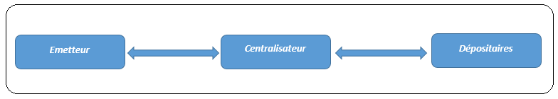

La liste des annonces traitée dans MegaIssuer inclut les annonces traitée par Maroclear et qui sont :

Nom de l'annonce | D'office ou optionnelle
Paiement des dividendes en espèces | D'office
Paiement des intérêts | D'office
Remboursement du principal | D'office
Remboursement d’une fraction du principal (sans sortie de titres) | D'office
Réduction du capital | D'office
Offre publique de Retrait | D'office
Changement de dénomination | D'office
Fusion absorption sans rompus | D'office
Attribution de titres Sans Rompus | D'office
Assimilation | D'office
Echanges de Titres: Stock Split | D'office
Paiement des dividendes en action/ convertible en actions (nv ISIN) | Optionnelle
Fusion absorption avec rompus | Optionnelle
Attribution de titres : Avec Rompus | Optionnelle
Offre public d'achat | Volontaire
Augmentation de Capital à titre irréductible et réductible | Volontaire

Remarque :
L’assemblé général n’est pas traité dans MegaIssuer.
Lanature des OST (D'office, Optionnelle ou Volontaire) sera traitée en détails lors de l’atelier MegaCor sur le marché local.

Si MegaCor traite l’opération sur titre entre dépositaire et clients finaux, MegaIssuer gère l’activité du centralisateur d’une OST entre un émetteur et les dépositaires.

Suite à la décision de l’assemblé général chez l’émetteur, qui ratifie l’opération sur titre (distribution du dividende ou l’augmentation de capital…) et désigne AWB en tant que centralisateur, l’opération sur titre est créé manuellement par l’utilisateur dans MegaCor, suite à la réception du PV de l’assemblée et une note d’information.

L’annonce crée dans MegaCor est incomplète puisque le coupon est non encore connu : Maroclear n’est pas encore informer de l’annonce n’a pas encore réservé un coupon pour l’OST.

Cette annonce est transférée à MegaIssuer (si AWB est centralisateur) et génère une lettre d’initialisation à Maroclear et une copie à la bourse de Casablanca avec les détails de l’annonce (dates, prix,…). (Annexe : SE_Annexe_03_Lettre Initialisation)

Une fois l’annonce est complète chez Maroclear, les dépositaires (dont AWB) sont avisés pour mettre à jour l’annonce chez leurs systèmes de traitement des OST.
- L’annonce est complétée dans MegaCor manuellement.

Si le centralisateur est AWB, et lorsque l’annonce est créée dans MegaCor, le system envoie un flux à MegaIssuer pour créer ou mettre à jour l’annonce et déclenche le processus de centralisation des OST.

Schéma général :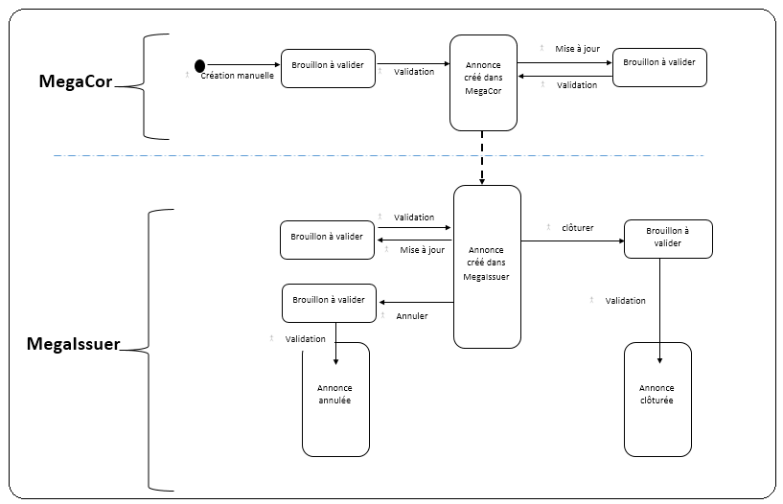

    - Création d’annonce

La création d’une annonce est initiée par un flux automatique de MegaCor à MegaIssuer.
    - Mise à jour d’annonce

Une mise à jour est déclenchée
- Suite à une mise à jour de l’annonce dans MegaCor : un flux est envoyé de MegaCor à MegaIssuer.
- Soit manuellement par l’utilisateur dans MegaIssuer.

La mise à jour, manuelle ou automatique, crée un brouillon qui est sujet à validation.
L’utilisateur enrichi les informations de l’annonce, dans MegaIssuer, selon les données liés à chaque annonce. Exemple : le compte espèce du centralisateur, les commissions de la SDB, ou commissions de bourse, les commissions de centralisateur, la commission du centralisateur….

La mise à jour est permise si aucun traitement n’est opéré pour l’annonce (exemple si un paiement est créé, ou des souscriptions reçus… l’utilisateur est alerté et la mise à jour est bloquée.
    - Clôture de l’annonce

L’annonce est clôturée manuellement par l’utilisateur.
La clôture est sujette à validation.
La clôture d’une annonce engendre une désactivation du processus de centralisation : l’utilisateur ne peut pas procéder à des paiements ou générer des notifications pour une annonce clôturée. Toutefois le system garde l’historique de ces annonces et l’utilisateur peut les consulter.

L’annonce peut être clôturée même si elle n’est pas totalement payée.
L’utilisateur peut mentionner dans un champ commentaire au niveau de l’annonce, les raisons de la clôture.

    - Ratification de l’annonce

Cette étape sera utilisée dans le cas d’une augmentation de capital.
Chez l’émetteur, une assemblée générale sera maintenu pour ratifié ou non l’augmentation du capital selon le montant des souscriptions collectés (et ce selon le seuil prévu lors de la décision d’augmentation de capital)

Deux cas se présentent :
- Si l’assemblée est ratifiée ➔le centralisateur procède à terminer le processus de centralisation (attribution, paiements et restitution des souscriptions non attribuées…)
- Si l’assemblée est non ratifiée ➔ le centralisateur décide l’annulation de la procédure de centralisation, à travers la restitution des montants totales de la souscription.

Dans MegaIssuer, l’utilisateur simule la ratification (ou non ratification) de l’assemblée générale, pour refléter cette étape dans le cycle de vie d’une annonce dans le system.

La décision de restituer le montant de la souscription au cas de non ratification doit être prise par l’utilisateur par sélection de tout ou quelques dépositaires à restituer (choix sélectif).

Les PV de ratifications sont attachés à l’annonce manuellement par l’utilisateur.

    - Attacher des documents

Les documents envoyés par l’émetteur, les dépositaires ou Maroclear sont scannés et chargés par l’utilisateur manuellement dans MegaIssuer.
Les documents attachés à une annonce sont consultable par l’utilisateur dans l’écran de l’annonce.
    - Notification de l’annonce

- Génération de la lettre d’initialisation pour Maroclear
Dès la création de l’annonce dans MegaIssuer, l’utilisateur génère la lettre d’initiation à Maroclear pour initier la création de l’annonce.

- Génération une notification email aux dépositaires.
Voir la section augmentation de capital (Notification).
    - Configuration de la date de paiement

La date de paiement (J) dans MegaIssuer est configurée par annonce.

Exemple :
- Pour le paiement de dividende :
    - c’est le Jour J-1 = date de paiement dépositaire -1 pour les dépositaires autres que AWB
    - C’est le jour J du paiement pour AWB
- Pour le paiement d’intérêt c’est le jour J = date de paiement dépositaire.
    - Le traitement de l’annonce

Le traitement de l’annonce dans MegaIssuer diffère selon son impact :
- Soit sur le revenu : à titre d’exemple : paiement de dividende/Paiement d’intérêt..
- Soit sur le capital: à titre d’exemple : Augmentation ou radiation du capital ou conversion…
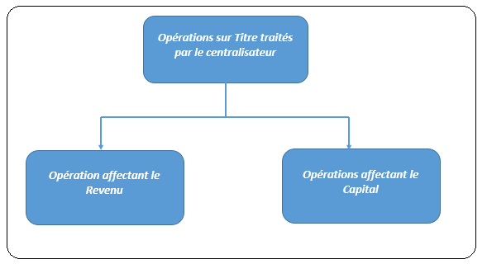
Le détachement des coupons n’est pas traité dans l’activité centralisateur, car il traite juste la partie stocks et non pas les flux.
  - Description détaillée d’une annonce affectant le Revenu

Le traitement d’une annonce de paiement de dividende sera applicable pour toute annonce affectant le revenu.
Quelques spécificités sont applicables pour le paiement d’intérêt.

    - Paiement de Dividende

      - Schéma général

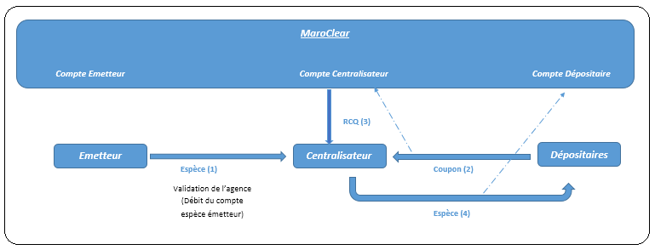

      - Caractéristique de l’annonce
La création d’un paiement de dividende dans MegaIssuer suit la même procédure de création d’une annonce (décrite dans le paragraphe Description générale).

Une annonce de paiement de dividende dans MegaIssuer est gérée par :
- Un mouvement d’espèce en entrée qui représente le dividende versé par l’émetteur au centralisateur, flux hors Megara.
- Un mouvement de Titre en entrée qui représente Les coupons reçus des dépositaires.
- Un mouvement d’espèce en sortie qui représente le dividende à verser aux dépositaires.
- Un mouvement de Titre en sortie qui représente Les coupons exercés.

En plus des informations envoyées par MegaCor et qui concerne le titre ISIN, la date de détachement, date de paiement et le prix, l’utilisateur enrichi les informations au niveau annonce dans MegaIssuer avec:
- Un compte espèce utilisé lors de paiement :
    - Soit par un compte espèce de l’émetteur
    - Soit par un compte espèce du centralisateur
- La commission du centralisateur : c’est une commission par annonce chargée à l’émetteur. Elle est saisie manuellement par l’utilisateur et sera débité du compte émetteur après le paiement de l’annonce. (commission détaillée dans la section Commissionnement)
- Date de clôture MaroClear.

      - Versement de l’émetteur

Deux cas se présentent :
- Cas1 : L’émetteur est un client AWB, il possède un compte espèce géré par une agence.
- Cas2 : L’émetteur n’est pas un client AWB, son compte espèce est géré par une autre banque.

Cas1 : un compte espèce de l’émetteur géré par une agence

Le compte de l’émetteur sera mentionné dans l’annonce dans MegaIssuer.
Dans ce cas, à J-X (J : la date de paiement), l’utilisateur envoie une demande de provision à l’agence gérant le compte espèce en lui indiquant deux montants :
- Le montant du dividende à verser pour les dépositaires autres qu’AWB (à J-3)
- Le montant du dividende à verser pour AWB (à J).

Ces deux montants sont mentionnés par l’utilisateur manuellement (en se basant sur le capital et les avoirs d’AWB et le prix de l’annonce).

Le débit du compte de l’émetteur le jour de paiement est tributaire d’une validation de l’agence via un processus de validation gérée par Megara.

Cas2 : un compte espèce intermédiaire du centralisateur.
L’émetteur verse le montant du dividende dans un compte espèce centralisateur qui se charge de sa distribution.
Pas de demande de validation agence nécessaire (pas de workflow).
      - Collecte de l’exercice par dépositaires

C’est une étape hors MegaIssuer.
Suite à la collecte des exercices de leurs clients finaux, les dépositaires versent les coupons dans un compte titre du centralisateur chez Maroclear (Ce compte est configuré selon la nomenclature des comptes Maroclear par type d’OST).

L’émetteur verse le montant du dividende proportionnellement aux quantités reçues dans les RCQ envoyés par Maroclear jusqu’au la veille du paiement (J-1).

      - Traitement des RCQ

Les RCQ, reflétant les exercices des coupons, sont transférés à MegaIssuer au fil de l’eau et ils sont consultables dans un écran dédié.
Le traitement des RCQ envoyés par les dépositaires considère le sens algébrique en + et- (les dépositaires peuvent retirer une quantité déjà exercés en passant par le centralisateur.

Exemple :
- CDG verse une quantité de 100 coupons dans le compte centralisateur, Maroclear envoie un RCQ avec quantité de 100.
- CDG demande au centralisateur de retirer une quantité de 40 (demande par tel ou email..) , le centralisateur envoie un MT54X à Maroclear pour retirer la quantité , Maroclear envoie un RCQ avec quantité de -40

L’utilisateur crée manuellement l’image d’un RCQ dans MegaIssuer pour simuler un RCQ non reçu.
L’utilisateur peut aussi modifier l’image du RCQ dans le system, en changeant la quantité exercée à la hausse (Cas de dépositaire AWB) ou à la baisse la quantité (cas ou le dépositaire envoie un exercice des coupons pour un nominatif pur). Cette modification ne doit pas impacter le contenu de RCQ initialement reçu.
Une validation de la modification est requise.

Rapprochement :
La veille du paiement dépositaire (J-1), et pour valider la quantité reçue dans le RCQ, ou le cas échéant la mettre à jour, l’utilisateur se base sur :
- Une réconciliation visuelle entre quantité reçue dans le RCQ et l’attestation de propriété (document PDF) des dépositaires détaillant les exercices qu’ils ont envoyés.
- Une réconciliation automatique entre Le RSM et RCQ envoyé par Maroclear.

      - Versement du Paiement espèces

Le paiement espèces est versé aux dépositaires la veille de la date de paiement de l’annonce (j-1) et sera proportionnel à la quantité validée des RCQ.

L’utilisateur lance le paiement espèce après une vérification et validation du paiement titre des coupons reçus dans les RCQ.

L’utilisateur choisi de:
- Payer tous les dépositaires exerçant les coupons à raison des quantités des RCQ
- Payer sélectivement quelques dépositaires pour la totalité de la quantité présentée dans les RCQ.
- Payer une partie des quantités exercées, la partie restante peut être payés ultérieurement, ou abandonnées.

- Généralement, le dépositaire AWB est payé le jour J, alors que les autres dépositaires sont payés le jour J-1.

Les quantités des RCQ sont consignées par dépositaire et ne contiennent donc pas l’information sur la qualité des clients finaux (physique ou institutionnelle).

Si le dépositaire présente une ségrégation, l’utilisateur doit procéder à faire une ségrégation manuelle.
Cette ségrégation est obligatoire pour la génération de l’état fiscal.

La ségrégation des paiements des dépositaires pour un paiement de dividende sont :
- Client physique
- Client institutionnelle

Les paiements espèces générés vers les dépositaires sont consolidés par dépositaires et ségrégation.

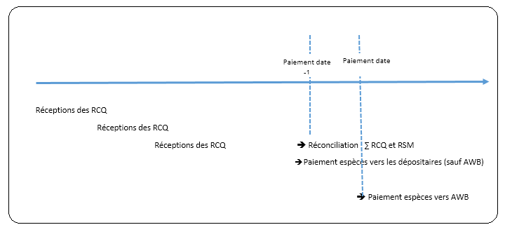

Il faut prévoir aussi le traitement par Swift MT536 au lieu des RCQ après normalisation de Maroclear.

- Formule de montant à payer
Le paiement espèces d’un dividende : Quantité * prix de l’annonce

- Modalité de paiement
Les paiements espèces vers les dépositaires sont générés hors Megara.
Le system génère un ticket de virement comptable vers le département « SI-Swift »de AWB chargé de saisir les swiftsMT202.

- Comptabilité espèce :
La génération de paiements espèce vers les dépositaires génère une écriture comptable espèce (Paiement des dividendes aux dépositaires).

- Alertes :
- Le system lance une alerte à J-1 pour procéder au paiement. Et une alerte le jour J pour le dépositaire AWB, s’il n’est pas payé.
Le paiement des dépositaires sous-participant SRBM et ayant un rôle client chez Attijariwafa Bank doit être effectué sur leurs comptes domiciliés AWB.

      - Sortie des coupons

A la création de l’annonce, une date de clôture est fixée par Maroclear (délais de 3 mois).
A la date de clôture, Maroclear procède au débit du compte centralisateur pour effectuer la sortie des coupons.

- Pour les coupons d'intérêt et dividendes le délai de clôture est de 3 mois
- Mais pour les droits de souscription juste après la ratification de l'augmentation de capital.
- Pour les droits d'attribution tant qu'ils sont cotés en bourse

Ce débit est concrétisé par un RCQ envoyé à AWB pour passer la sortie des coupons.
- Ecriture comptable titre est enregistrée hors Megara.

      - Schéma général du processus du paiement de dividende

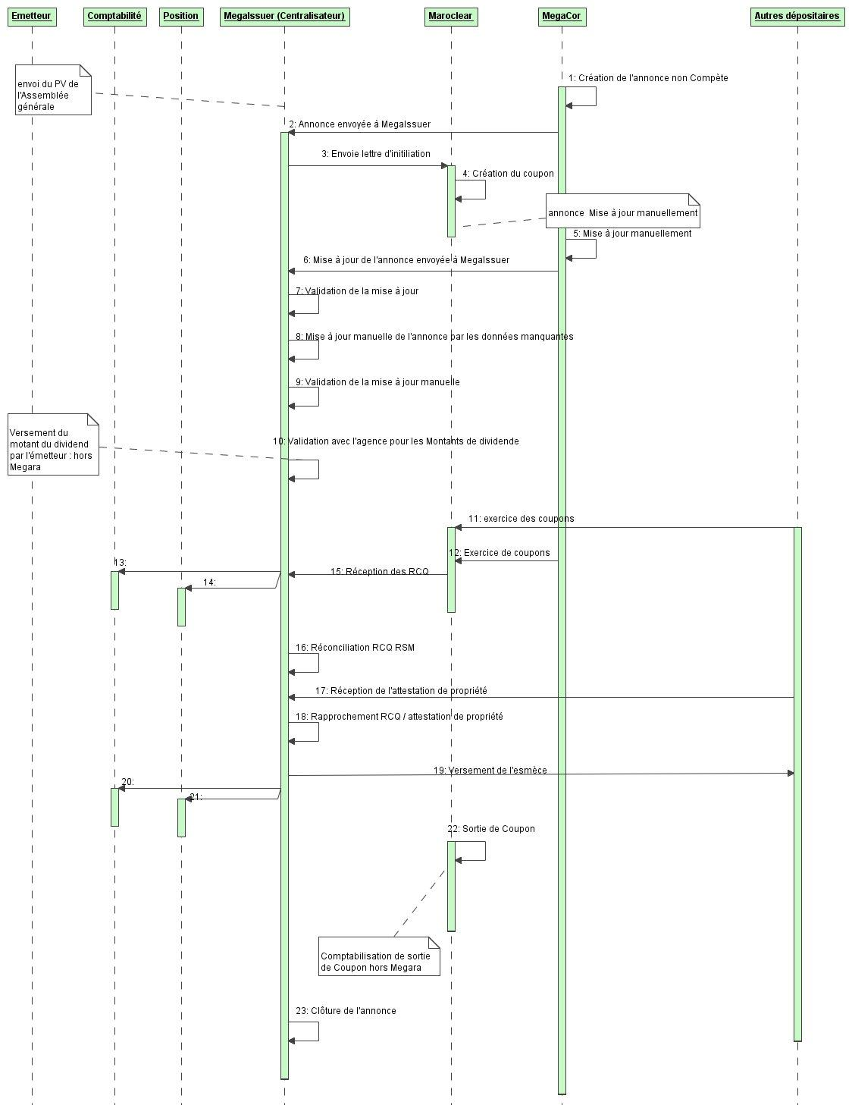

    - Paiement des Intérêts

Le processus de paiements des intérêts est le même processus de paiements des dividendes sauf quelques spécificités concernant la ségrégation du paiement selon l’attestation de propriété envoyée par les Dépositaires et la génération d’un état récapitulatif pour la gestion de fiscalité.

A la création de l’annonce, l’utilisateur doit préciser la nature de paiement (en brute ou en net).
Un paiement d’intérêt dépend de ce que le paiement sera versé en net ou en brut.
A noter que, par annonce, le prélèvement des intérêts en faveur des émetteurs peut être soumis ou non à la TVA sur intérêt.

Si l’annonce est payée :
- Intérêt payé en Net (Obligations privées)
    - Le paiement à verser au dépositaire = Paiement Net.

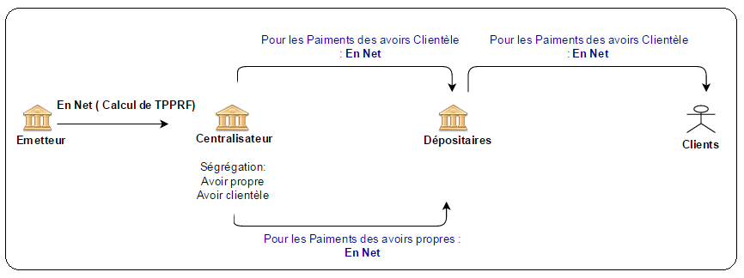

- La TPPRF est collectée par l’émetteur et calculée selon la fiscalité du client (soumis ou non soumis)

- Intérêt payé en Brut (Autres qu’Obligations privées)
    - Si la ségrégation mentionnée dans les exercices des coupons = avoir propres
Le paiement à verser au dépositaire = Paiement Net tenant compte de la retenue à la source (TPPRF si applicable)

    - Si la ségrégation mentionnée dans les exercices des coupons est différente d’avoir propres
Le paiement à verser au dépositaire = Paiement Brut.
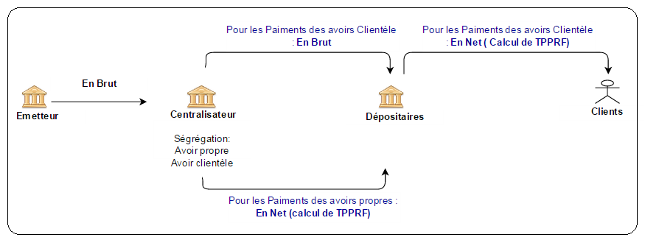

- La TPPRF est collectée par le centralisateur pour les avoirs propres et par les Dépositaires pour les avoirs clientèle.

      - Mise à jour des paiements par catégorie d’avoir et nature de paiement

Les RCQ consignés par les dépositaires, ne tiennent pas en compte la catégorie d’avoir :
- Avoir propre
- Avoir clientèle

Par conséquent, l’utilisateur doit ajouter la ségrégation par catégorie d’avoir manuellement.
Il précise aussi la nature de paiement (Paiement en brute ou en net) avant d’impacter le paiement.

Si la nature de paiement saisi par l’utilisateur au niveau paiement est en brut, le system recalcule le montant net pour les avoirs propres en déduisant la retenue à la source (TPPRF si applicable).

Le dépositaire reçoit le montant net pour le compte propre et la retenue à la source est à verser par MegaIssuer dans un compte de taxe dédié.
A cette occasion l’utilisateur génère un état fiscal (récapitulatif ou prévisionnel).

      - Mise à jour des paiements par ségrégation dépositaire

Les dépositaires envoient des documents de ségrégation au centralisateur, ces documents sont attachés dans MegaIssuer. Ils contiennent une ségrégation de leurs clients en :
- Personne physique
- Personne moral
- ou plus encore OPCVM.

Selon cette ségrégation, l’utilisateur mis à jour les paiements manuellement.
L’utilisateur peut recevoir ces documents avant ou après la création de paiement.
Dans le cas où ces documents sont reçus après paiement, MegaIssuer ne considère que la ségrégation déjà faite par catégorie d’avoir (clientèle ou propre).

- D’une façon générale la ségrégation d’un paiement dépositaire peut être faite selon :
    - Avoir Propre
    - Avoir Clientèle
    - Personne Physique
    - Personne Morale
    - OPCVM

➔ Postage comptable Espèces : Paiement des intérêts aux dépositaires
➔ Le paiement des dépositaires sous-participant SRBM et ayant un rôle client chez Attijariwafa Bank doit être effectué sur leurs comptes domiciliés AWB

      - Rapport générés pour un paiement d’intérêt

Lors de la ségrégation, l’utilisateur génère :
- Un Etat fiscal prévisionnel affichant :
    - Le nombre de coupons par avoirs propres
    - Le nombre de coupons par clientèle

En fin d’exercice, l’utilisateur génère :
- Un Etat fiscal définitif affichant :
    - Le nombre de coupons par Personne physique
    - Le nombre de coupon par personne morale
      - Schéma général du processus du paiement d’intérêt

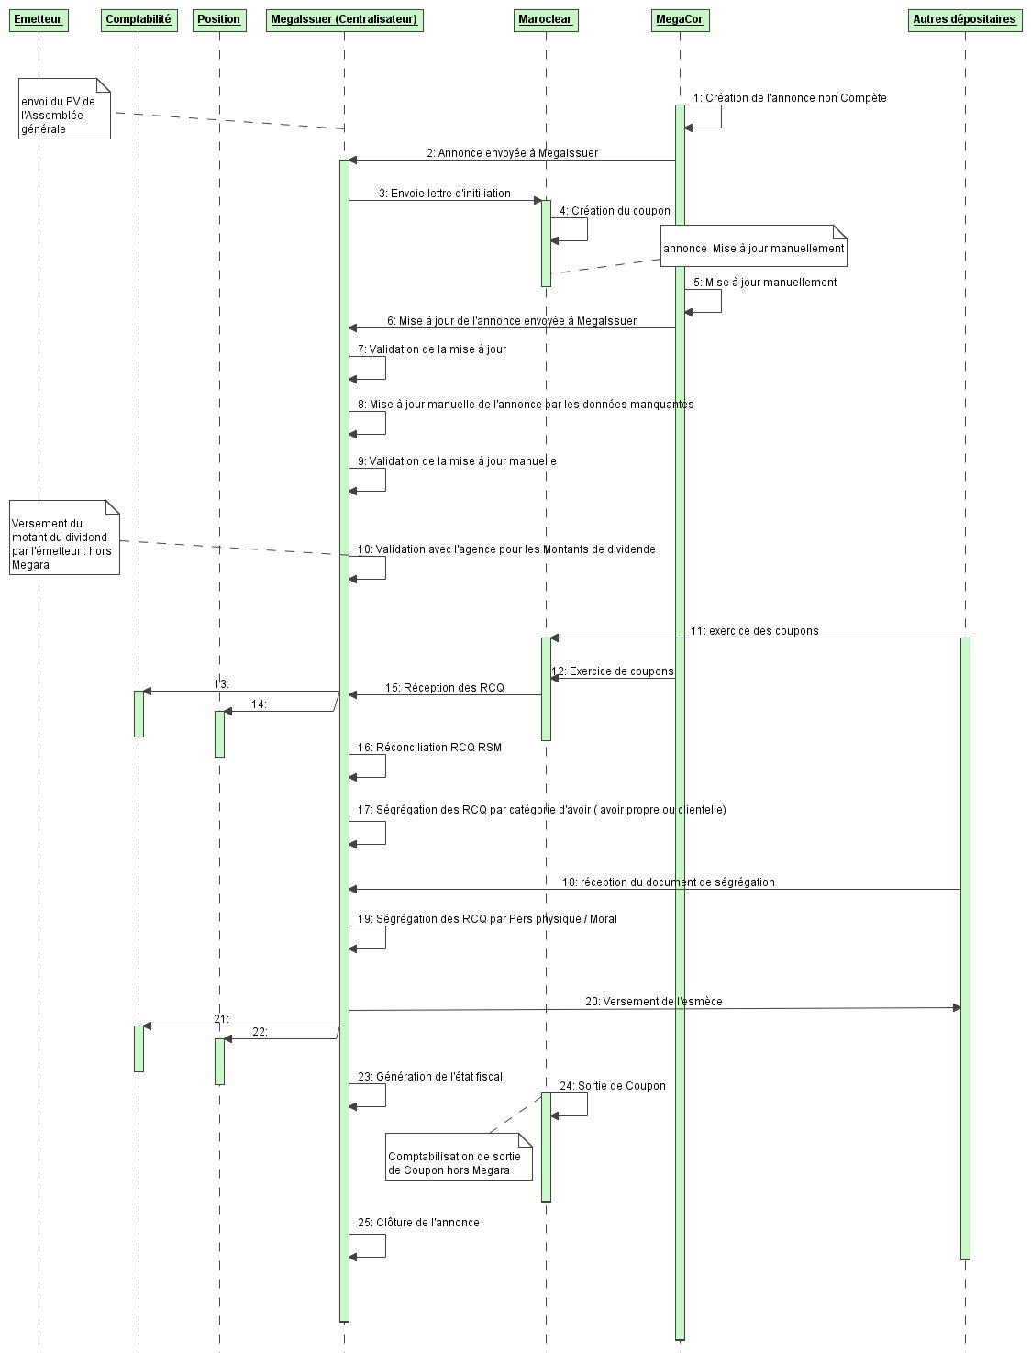

    - Paiement de revenu d’un OPCVM mixte

Le paiement du revenu d’un OPCVM mixte se fait par la création de deux annonces :
- Paiement de dividende avec un prix tenant en considération le pourcentage des actions dans l’actif de l’OPCVM.
- Paiement d’intérêt avec un taux tenant en considération le pourcentage des obligations dans l’actif de l’OPCVM.

Le traitement des deux annonces suit la description détaillé dans les sections ci-dessus.
    - Paiement des OST revenu aux actionnaires en nominatif Pur

Le paiement des actionnaires détenant en pur ne concerne que les valeurs détenues en registre nominatif chez le module service aux émetteurs.

AWB est considéré en tant que centralisateur de l’annonce et teneur de Registre du titre.
- Dans ce cas AWB est tenu d’assurer les paiements des actionnaires détenant en administré (à travers l’exercice présenté par leurs dépositaires) et les actionnaires détenant un nominatif pur (puisque la liste et avoirs sont connus au niveau registre).
La procédure appliquée pour gérer le paiement des OST (OST de revenu) pour les actionnaires détenant en nominatif pur est comme suite :
- Création de compte d’émission et registre des coupons techniques :
La création tient en considération les avoirs des actionnaires en pur du titre mère le jour de détachement de l’annonce (Les avoirs des coupons en administré ou technique ne sont pas considérés).
La création est faite par duplication du registre du titre mère sur la partie pure du capital: l’utilisateur saisi l’ISIN, les parités et les date d’impact (détachement) et génère le registre du coupon technique

- Procéder à des conversions individuels des avoirs actionnaires des coupons détenus en nominatif pur au porteur (administré chez AWB) :
La conversion est faite par l’utilisateur sur le terminal de Maroclear et recréé manuellement dans MegaIssuer individuellement par actionnaire.
Les actionnaires en nominatif pur sont déjà configurés dans le référentiel en tant que rôle client AWB.
Les coupons techniques sont donc transférés aux comptes dépositaire AWB chez Maroclear.
Le titre mère est toujours considéré en tant que nominatif pur alors que le coupon technique est converti en nominatif administré par AWB.

Suite cette conversion, les actionnaires demeurent des clients AWB, leurs positions en coupon sont affichées en tant que position éligible à l’annonce dans MegaCor, le paiement de l’annonce est alors assuré par MegaCor.

- Clôture du compte d’émission du registre coupon
La clôture de l’annonce dans MegaIssuer engendre une clôture automatique le compte d’émission du coupon technique créé à l’occasion de cette annonce.
  - Description détaillée Annonce affectant le Capital

L’augmentation de capital sera étudiée en tant que prototype pour toute les OST affectant le capital.
    - Augmentation de Capital

Schéma général :
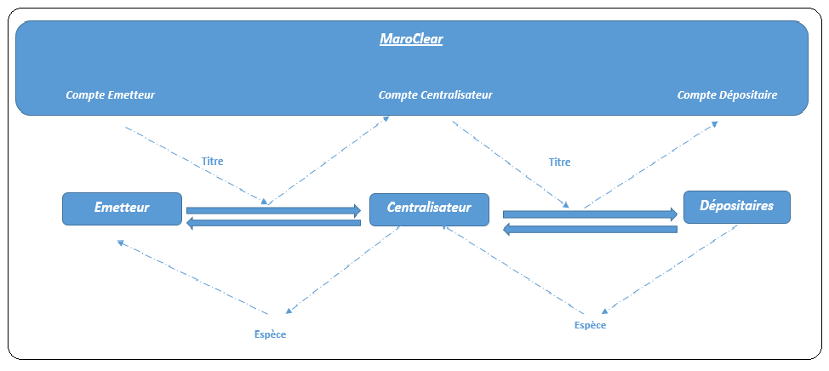

La quantité du capital à émettre est crédité dans un compte titre du centralisateur chez Maroclear et sera communiquée via un RCQ (Postage d’une écriture comptable titre).
Le centralisateur se charge de l’attribution vers les souscripteurs finaux et ce à travers leur dépositaires.

L’attribution se fait proportionnellement aux montants de souscription versés par les dépositaires dans le compte espèce du centralisateur.

      - Caractéristique de l’annonce

La création d’une augmentation de capital dans MegaIssuer suit la même procédure de création d’une annonce (décrite dans le paragraphe Description générale).

Une annonce d’augmentation de capital dans MegaIssuer est gérée par :
- Un mouvement de Titre en entrée qui représente les nouvelles valeurs émises par l’émetteur.
- Un mouvement de Titre en entrée qui représente les coupons envoyés par les dépositaires.
- Un mouvement de Titre en sortie qui représente les nouvelles valeurs émises versés aux dépositaires.
- Un mouvement d’espèce en entrée(ou sortie) qui représente les montants de souscriptions versés par les dépositaires(versés aux dépositaires pour la restitution ou annulation).
- Un mouvement d’espèce en sortie qui représente les montants de souscriptions versés vers l’émetteur
- Un mouvement de Titre en sortie qui représente les coupons en sortie.

En plus des informations envoyées par MegaCor et qui concerne le titre ISIN, le prix de souscription, les dates de souscriptions, la parité…, l’utilisateur enrichi les informations au niveau annonce dans MegaIssuer avec:
- Un compte espèce utilisé lors de paiement :
    - Soit par un compte espèce de l’émetteur
    - Soit par un compte espèce du centralisateur
- Les commissions et qui sont:
  - La commission du centralisateur : c’est une commission par annonce chargée à l’émetteur. Elle est saisie manuellement par l’utilisateur et sera débité du compte émetteur après le paiement de l’annonce. (Merci de se référer à la section Commissionnement)
  - La TVA sur commission du centralisateur.

  - La commission de bourse (pour l’émetteur) : déduite lors de versement espèce vers l’émetteur. (c’est un champ libre saisi par l’utilisateur)
  - La TVA sur commission de bourse.

  - La commission de la SDB (pour l’émetteur) : déduite lors de versement espèce vers l’émetteur. (c’est un champ libre saisi par l’utilisateur)
  - La TVA commission de la SDB

  - La commission de bourse (pour les souscripteurs) : utilisée pour le besoin de réconciliation. (c’est un champ libre saisi par l’utilisateur)
  - La TVA sur commission de bourse.

  - La commission de la SDB (pour les souscripteurs) : utilisée pour le besoin de réconciliation, Généralement l’augmentation de capital sera opérée à travers une seule société de bourse.(c’est un champ libre saisi par l’utilisateur)
  - La TVA sur commission de la SDB .

Notification

Une notification par email sera envoyée aux dépositaires les informant des caractéristiques de l’annonce de souscription.

Parmi les 3 fichiers attachés à l’email, un fichier Excel est envoyé aux dépositaires afin de remplir leurs demandes en quantité réductibles et irréductibles.

La notification est envoyée manuellement par l’utilisateur en attachant les trois fichiers et la référence de l’annonce et les dépositaires (destinataire).

Annexe :SE_Annexe_13_Mail aux dépositaires

      - Collecte des états de souscriptions
- Dépositaires autres qu’AWB

Au cours de la période de souscriptions, les droits souscriptions sont transférés par les dépositaires vers le compte titre du centralisateur chez Maroclear.

D’autre part, un état de souscripteurs est reçu des dépositaires (selon le canevas déjà envoyé dans une notification email) et contient :
- Les noms des souscripteurs
- Les quantités réductibles demandées
- Les quantités irréductibles demandes…
(Canevas annexé La Structure du fichier de souscription)
- Taxes et commissions

Les états des souscriptions des dépositaires sont chargés dans MegaIssuer et attachés à l’annonce.
L’utilisateur :
- Peut consulter la totalité des souscriptions dans un même écran.
- Peut extraire en fichier Excel de toutes souscriptions relatives à l’annonce.
- Modifier une ligne parmi les souscriptions, la modification est sujette à validation.

Un dépositaire envoie un ou plusieurs états de souscription pour la même annonce, le dernier fichier annule et remplace l’antécédent.

Si l’utilisateur a effectué une modification dans les souscriptions initialement reçus dans un fichier X, cette modification sera écrasée par le chargement du fichier X+1.

Un souscripteur peut ne pas être un client d’AWB et parfois la création des souscripteurs en tant que actionnaire dans le référentiel est une tâche impossible vue le volume par annonce.
- Afin de gérer ce cas, l’information sur le nom de souscripteur est inscrite dans un champ libre.
- Dépositaires AWB

Les souscriptions qui sont instruites dans MegaCor sont transférées à MegaIssuer suite à la demande de l’utilisateur.
Les souscriptions tardives ou annulations sont aussi envoyés à MegaIssuer avec un mode annule et remplace pour la totalité des souscriptions.

      - Réconciliation Montant-Quantité

Un contrôle, sur l’exactitude des montants mentionnés dans les états de souscription et les quantités demandés dans le même état, est opéré lors de la réception de ces fichiers dans MegaIssuer.

Un recalcule du montant de souscription, et de la commission, se fait sur la base :
- Des quantités demandées dans l’état.
- Le prix de l’annonce
- Les montants de commissions de Sté de bourse et la commission de bourse mentionnées au niveau de l’annonce.
Montant en brut : Quantité * prix
Montant de la commission : (Quantité * prix) * taux de la commission
Montant Net = Brut + commission
Une alerte est affichée :
- Si un écart est déduit
- Si les montants des commissions ne sont pas mentionnés dans l’annonce.

Si un écart est détecté, l’utilisateur procède, manuellement, au changement des quantités de la souscription proportionnellement au montant inscrit (Ou inversement).
Le system effectue un contrôle pour vérifier les montants/quantités après changement, et génère une alerte en cas d’erreur:
- le Montant brut = Qté * prix
- le Montant Net = Qté * prix – commissions (et TVA)

Exemple :
Si l’état de souscription mentionne une quantité de 1100 unités alors que le montant de souscription correspond à une quantité de 920 ➔ l’utilisateur force la souscription à 920.

- Les changements effectués sur les souscriptions sont tracés et gardés en historique.

Une marge de tolérance est acceptée lors de la réconciliation des montants (brut ou commissions)
Cette marge est configurable par devise et type d’annonce :
- Si la différence est inférieure à la marge: pas d'alerte
- Si la différence est supérieure à la marge : une alerte est affichée (non bloquante)

      - Collecte des RCQ

MegaIssuer reçoit des RCQ suite à aux versements des coupons dans le compte titre du centralisateur, chez Maroclear.
Ces versements sont effectués par les dépositaires collecteurs de droit de souscriptions.
Les RCQ sont intégrés dans MegaIssuer au fil de l’eau.
      - Collecte des montants des souscriptions

Les paiements espèces des montants de souscriptions collectés par les dépositaires sont versés dans le compte du centralisateur soit par des virements ou par des MT202 (Procédure hors Megara).

La simulation de ces paiements dans MegaIssuer se fait manuellement en précisant :
- La modalité de paiement :
  - MT202
  - Virement
  - Espèce
- Le compte espèce.

      - Réconciliation

La réconciliation est un moyen de contrôle et non de blocage.

La réconciliation se fait généralement après la période de souscription vu que :
- La saisie des souscriptions se fait avec un retard par rapport à la fin de souscription
- Les paiements espèces sont reçus (hors Megara) et saisie dans MegaIssuer à J+1.

Après la période de souscription, les mécanismes de réconciliation sont lancés manuellement entre:
- les quantités reçues dans les RCQ et les quantités irréductibles reçues dans les états de souscriptions (états définitives).

- les montants reçus dans les états de souscriptions (états définitives) et les paiements espèces (saisis par l’utilisateur afin de constater les versements espèces ou MT202 reçus hors Megara)

- La réconciliation considère la somme des quantités (ou des montants) par dépositaire.

Si un écart est constaté, une alerte est affichée.
L’utilisateur vérifie l’origine de la différence et procède au chargement des fichiers rectificatifs qui annulent et remplacent les lignes précédentes.

L’écart de réconciliation peut être causée par :
    - La méthode d’arrondi
    - Au taux de commissions
    - Une quantité erronée envoyée par le dépositaire.

Une marge de tolérance est acceptée lors de la réconciliation des montants.
Cette marge est configurable par devise et type d’annonce :
- Si la différence est inférieure à la marge: pas d'alerte
- Si la différence est supérieure à la marge : une alerte est affichée (non bloquante)
      - Génération de l’attestation de blocage vers l’émetteur

A cette étape l’utilisateur génère une attestation de blocage des montants de souscription collectés suite à la période de souscription. (Annexe : attestation de blocage)

Le montant inclut dans l’attestation de blocage est une somme des montants bruts (irréductible et réductible) hors commissions des souscriptions collectés auprès de l'ensemble des dépositaires.

Cette attestation contient des sous totaux par montant de souscription à titre réductible ou irréductible et le compte espèce dédié à l’opération d’augmentation de capital.

      - Envoyer les souscriptions à l’émetteur

Après investigation du résultat de la réconciliation et ajustement des quantités par rapport au montant souscrit, un état récapitulatif des souscripteurs est envoyé vers l’émetteur (la Procédure d’envoi est gérée hors Megara)

Le fichier est extrait de Megara manuellement par l’utilisateur, contenant les quantités demandés par les souscripteurs à titre réductibles et irréductible et ce par souscripteurs et par dépositaire.
Afin d’identifier chaque ligne du fichier par un indicateur unique, une référence unique est généré pour chaque ligne

- c’est le même Excel envoyé par les dépositaires sauf commissions.

      - Ratification de la souscription

Chez l’émetteur, suite au conseil d’administration, une décision de ratifier ou non l’augmentation du capital selon le montant des souscriptions collecté, s’il respecte ou non le seuil demandé.

Deux cas se présentent :
- Assemblée ratifiée ➔ attribution des souscriptions réductibles et restitution des montant non attribués
- Assemblée non ratifiée➔ restitution des montants totales de la souscription.

Cette ratification est simulée dans MegaIssuer afin de reflété cette décision de l’émetteur sur l’annonce.
La non ratification de l’annonce engendre une annulation des toutes les souscriptions et restitutions des quantités reçus en droit de souscriptions et espèce versés. Cette annulation est déclenchée à la demande de l’utilisateur (Sélective par dépositaire.)

Les documents émanant de cette décision sont attachés à l’annonce.
      - Réception de l’attribution

Si l’annonce est ratifiée, l’émetteur procède à l’attribution des titres réductibles.
- Le fichier Excel, précédemment envoyé à l’émetteur, sera remis au centralisateur avec l’information sur les quantités réductibles par souscripteur. Il est attaché à l’annonce manuellement par l’utilisateur.

Un émetteur peut :
- Envoyer juste la liste des souscripteurs qui ont une attribution.
- Changer l’ordre des lignes
- Ajouter des lignes
- Effacer des lignes

La référence interne de Megara est utilisée pour identifier le souscripteur et procéder à l’attribution.
L’attribution est créée dans MegaIssuer soit par l’introduction du fichier Excel soit manuellement par l’utilisateur.
      - Génération de l’attribution

Le résultat de l’attribution sera transféré aux dépositaires, pour les informer des quantités attribués à titre réductible (la procédure d’envoi est gérée hors Megara).

L’attribution est faite dans MegaIssuer selon les quantités reçues de l’émetteur. L’utilisateur fait une extraction du résultat d’attribution par dépositaires et l’envoi aux dépositaires (hors Megara)

Concernant les attributions d’AWB (en tant que dépositaires), un flux est généré vers MegaCor pour attribuer les souscriptions des clients AWB reçus à titre réductibles.
      - Calcul de la soulte

Le calcul de la soulte se fait par souscripteur et sommé par dépositaire. La différence peut être :
- Soit à verser au dépositaire, quand le montant présenté est supérieur au montant net de la souscription.
- Soit, inversement, à recevoir, quand le montant présenté est inférieur au montant net de la souscription.

La restitution vers les dépositaires se fait au niveau centralisateur (MegaIssuer).
La restitution vers les clients finaux se fait au niveau dépositaires (MegaCor).
Dans le fichier d’attribution, L’émetteur envoie la quantité attribué (demandée à titre réductible).

Une fois l’attribution est reçue, le centralisateur recalcule le montant net par rapports à la quantité reçue en tenant compte de la commission de bourse et la commission de la société de bourse, initialement mentionnées au niveau de l’annonce.

Le Montant Net de la Restitution par souscripteur :
= Montant demandé Net de la souscription– montant net de l’allocation
= (quantité à titre réductible * prix +commissions TTC) – (quantité à titre réductible attribué * prix + commissions TTC)
- La restitution se calcule sur la base du montant mentionné dans le fichier Excel de souscription et attribution et non celle du virement espèce : puisque le virement contient la somme des montants de souscription réductible et irréductible.
Le Montant de la Restitution par dépositaire : ∑ Des Montants de la Restitution par souscripteur pour chaque dépositaire.

La restitution est comptabilisée par dépositaire.
- Le virement vers les dépositaires est initié par le system bancaire (hors Megara)

Les soultes sont sommées pour dégager une soulte globale par dépositaire.

Versement des Soultes aux dépositaires se fait par l’édition d’un Ticket de virement des soultes avec postage comptable Espèces .

      - Distribution des titres

La distribution des titres se fait par des opérations de transfert franco entre dépositaires initiés dans MegaIssuer et générés vers Maroclear.
- Le champ Bénéficiaire (compte Nostro du dépositaire) est saisi manuellement et optionnellement par l’utilisateur lors de la création de l’opération de transfert.
- Les titres distribués (quantité réductible et irréductible) sont impacté au comptes titre dépositaire au porteur si la valeur est au porteur (Ces derniers se charge de les convertir) ou au comptes titre dépositaire en nominatif (si la valeur est nominative VEN).

- Les transferts franco sont comptabilisés par le débit du compte titre centralisateur et le crédit des comptes titres dépositaires chez Maroclear.

      - Versement du montant de souscription à l’émetteur

Le virement des montants de souscriptions est fait hors Megara.
Suite à la ratification de l’annonce, l’utilisateur génère un ticket de virement contenant les montants à verser aux dépositaires et le compte espèces à impacter vers le Service SI-Swift pour passer le virement vers l’émetteur.
- Le versement vers l’émetteur se fait en brute. Il est comptabilisé dans un compte dédié à l’augmentation du capital ouvert auprès de l’agence au profit de l’émetteur.
- Les commissions sont versés dans un compte du centralisateur.

Le Virement émetteur du montant brut d’allocation se fait par l’édition d’un Ticket de virement, avec un Postage comptable Espèces :

      - Echec de l’augmentation de capital

Si l’assemblée générale est non ratifiée, le centralisateur va procéder à la restitution totale des montants collectés.
La restitution se fait sur l’ensemble des dépositaires ou par dépositaires sur la totalité des montants à restituer.

La restitution n’est pas lancé automatiquement après la non ratification, elle est tributaire d’une décision de l’utilisateur.

La restitution des montants de la souscription reçus aux dépositaires (annulation) par l’édition d’un Ticket de virement, avec un Postage comptable Espèces :

      - Schéma général du processus de l’augmentation de capital :
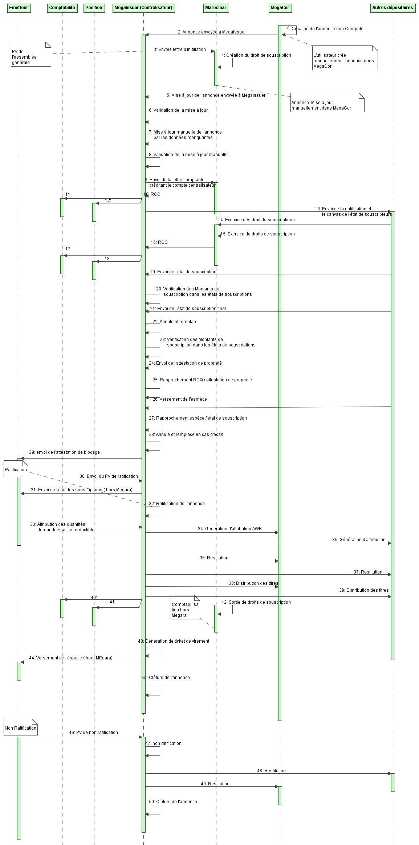
    - Paiement des OST Capital aux actionnaires en nominatif Pur

Le paiement des actionnaires détenant en pur ne concerne que les valeurs détenues en registre nominatif chez les services aux émetteurs.

AWB est considéré en tant que centralisateur de l’annonce et teneur de Registre du titre.
- Dans ce cas AWB est tenu d’assurer les paiements des actionnaires détenant en administré (à travers les souscriptions présentées par leurs dépositaires) et les actionnaires détenant un nominatif pur (puisque la liste et avoirs connus au niveau registre).

La procédure appliquée pour gérer l’augmentation du capital pour les actionnaires détenant en nominatif pur est comme suite :
- Création de compte d’émission et registre des droits négociable (droit de souscription ou droit d’attribution)
La création tient en considération les avoirs des actionnaires en pur du titre mère le jour de détachement de l’annonce (Les avoirs des droits en administré ou technique ne sont pas considérés).
La création est faite par duplication du registre du titre mère sur la partie pure du capital: l’utilisateur saisi l’ISIN, les parités et les date d’impact (détachement) et génère le compte d’émission (et registre) du droit négociable.

- Procéder à des conversions individuels des avoirs actionnaires des droits détenus en nominatif pur au porteur (administré chez AWB)

La conversion est faite par l’utilisateur sur le terminal de Maroclear et recréé manuellement dans MegaIssuer individuellement par actionnaire.

Les actionnaires en nominatif pur sont déjà configurés dans le référentiel en tant que rôle client AWB.

Les droits sont donc transférés aux comptes dépositaire AWB.
Le titre mère est toujours considéré en tant que nominatif pur alors que le droit est converti en nominatif administré par AWB.

Suite cette conversion, les actionnaires demeurent des clients AWB, leurs positions en droit sont affichées en tant que position éligible à l’annonce dans MegaCor.
La collecte des souscriptions est alors faite au niveau MegaCor et sont envoyés à MegaIssuer comme tout autres client AWB.

- Distribution du titre 2 résultant de l’OST et conversion des avoirs de l’administré en pur :

Le titre résultant de l’OST sera distribué aux clients AWB y compris les clients définis initialement comme actionnaires.
Les titres résultants sont impactés dans les comptes clients en tant que administré AWB.

Par la suite, à la demande de client, l’utilisateur procède à:

- La conversion individuelle des avoirs (Titre2) de clients (initialement définis en tant que actionnaires) de l’administré AWB en nominatif pur.
- La création du compte d’émission du Titre 2 (si titre 2 et 1 ont deux ISIN différent).

Si le titre 2 aura le même ISIN que le titre 1 la conversion de l’administré en pur impactera directement le compte d’émission du titre en question.

- Clôture du compte d’émission du registre du droit

Suite à la clôture de l’annonce dans MegaIssuer, l’utilisateur clôture le compte d’émission du droit négociable créé à l’occasion de cette annonce.
Cette étape peut initier ( à la demande de l’utilisateur) la création des options (LAPSE) dans MegaCor.
    - Impact des OST affectant le capital sur le compte d’émission

L’impact d’une annonce survenant sur une valeur tenue en registre par AWB, dépend du faite qu’AWB est défini en tant centralisateur ou pas.
      - AWB est « teneur de registre nominatif» et « centralisateur »

Si AWB est définie en tant que « teneur de registre nominatif » et « centralisateur » le compte d’émission est impacté à la demande de l’utilisateur, et ce selon le type de l’annonce :
- Pour les souscriptions : Pour les titres VEN et étant donné que la liste des souscripteurs est connue par le centralisateur, l’impact sur le registre se fait selon les détails de souscriptions (quantité attribué en réductibles et quantités irréductibles). Si la valeur n’est pas VEN, l’impact se fait dans le flottant.
- Pour les OST d’office : l’impact sur le registre tient en considération les parités définies dans l’annonce, la date de référence pour avoir les avoirs éligibles à l’annonce et les quantités des actionnaires dans le registre déjà maintenue.

La mise à jour du compte d’émission est :
- Initié par l’utilisateur manuellement en tenant compte des données de l’OST
- Manuellement par l’utilisateur, cette mise à jour est sujette à validation.

      - AWB est « teneur de registre nominatif » mais pas le « centralisateur »

Les annonces d’échanges sont créées dans MegaCor sans spécifier le centralisateur ou avec un centralisateur autre que AWB (exemple échange de titre avec le même ISIN SPLIT), ces annonces peuvent avoir un impact directe sur le capital tenu en registre par AWB.

Si AWB est définie en tant que « teneur de registre nominatif » de la valeur mais pas en tant que « centralisateur » MegaIssuer reçoit un flux de MegaCor pour créer l’annonce, pas pour la procédure de centralisation, mais pour la tenue de registre

L’impact sur le compte d’émission sera initié par l’utilisateur et tient en considération les parités et les dates de l’annonce ainsi que le dernier état des actionnaires du registre selon les dates de l’annonce.

La mise à jour du compte d’émission est :
- Initié par l’utilisateur manuellement en tenant compte des données de l’OST
- Manuellement par l’utilisateur, cette mise à jour est sujette à validation.
  - Liste des Rapports du service centralisation des OST

Rapport | Description | Annexe
La lettre d’initialisation Maroclear | La lettre d’initialisation d’une annonce de distribution de dividende envoyé à Maroclear | Annexe : SE_Annexe_03_Lettre Initialisation
La lettre d’initialisation bourse de Casablanca | La lettre d’initialisation d’une annonce de distribution de dividende envoyé à la bourse de Casablanca | Annexe : SE_Annexe_03_Lettre Initialisation
Etat fiscal | Un report PDF affichant l’état par dépositaires (classification par personne physique ou morale), envoyé à l’autorité fiscale suite à une annonce centralisée chez AWB d’un paiement de dividende.  Le même rapport affiche la part de AWB pour la TPA. | Annexe : SE_Annexe_11_Etat Fiscal
Attestation de blocage | Une attestation envoyé à l’émetteur suite à une augmentation de capital lui informant des Montants de souscriptions à verser | Annexe :SE_Annexe_12_AUC attestation de blocage
Email envoyé aux dépositaires | La notification Email envoyé aux dépositaires suite à une augmentation de capital. | Annexe :SE_Annexe_13_Mail aux dépositaires
Etat de souscriptions | C’est un excel envoyé aux dépositaires et aux émetteurs pour les annonces avec choix de souscriptions.  Le même canevas sera utilisé pour toutes les annonces. | Annexe :

  - Services/ Activités : Centralisation des OST

Ce paragraphe décrit les services ou activités relatifs à la centralisation des OST.
    - Service : Création et gestion des Souscriptions

Suite à la réception des états de souscriptions des dépositaires, le système:
- La création des souscriptions : après chargement des états de souscriptions reçus des dépositaires.
- La mise à jour des souscriptions: après rechargement des états de souscriptions déjà reçus des dépositaires. le système procède à une annulation des souscriptions déjà créés et la création des nouvelles lignes de souscriptions. Cette étape peut écraser les modifications faites manuellement par l’utilisateur sur les souscriptions initialement créés.

Pour procéder à annuler et remplacer les souscriptions : le système se base sur la référence de l’annonce et l’identifiant du dépositaire.

    - Service : Rapprochement : Montants de souscription - Quantité de souscription

Lors de la création des souscriptions dans MegaIssuer suite au chargement de l’Excel état de souscriptions, le système procède à une vérification des montants mentionnés dans l’état par rapport à les quantités souscrites.

Les montants à vérifier | La formule
Montant brut | Prix unitaire * Quantité (titres irréductible)
Com. SDB | Courtage de la SDB = Montant brut * taux (annonce)
TVA/ Com | Impôt de BVC (bourse de Valeur Casablanca) = Montant brut * Taux (0.1%)
TVA/ Com | = (Com. SDB + Impôt de bourse) * Taux TVA (10%)
Montant net TTC | Montant Net= Montant brut + Com SDB et Impôt de BVC +TVA

Le rapprochement se lance suite à la création des souscriptions lors de la réception de l’état de souscription.

    - Service : Rapprochement: Montants de souscription- Versement dépositaires

Vérification des Montants de souscription dans les états de souscriptions consolidées par dépositaire et le paiement espèce introduit par l’utilisateur manuellement concernant le versement espèce des dépositaires.

Le rapprochement se lance automatiquement le Jour J-1 (avec de possibilité de génération manuelle).
J : jour de paiement de l’annonce.
    - Service : Rapprochement : Quantité de souscription - Quantité des RCQ

La somme des quantités dans les RCQ (consolidés par dépositaires) et la somme des quantités souscrites dans l’état de souscription (consolidé par dépositaire)

Le rapprochement se lance automatiquement le Jour J-1 (avec de possibilité de génération manuelle).
J : jour de paiement de l’annonce.
    - Service : Rapprochement : Quantité des RCQ- quantité RSM

Le rapprochement se lance automatiquement le Jour J-1 (avec de possibilité de génération manuelle).
J : jour de paiement de l’annonce.

Merci de se référer à la section (Rapprochement RSM et RCQ)
    - Service : Calcul des montants de souscription à verser à l’émetteur

Le montant d’espèce à verser à l’émetteur est égal à la somme des montants reçus de dépositaires dans les états de souscriptions pour les annonces d’augmentation de capital.

    - Service : Calcul des montants à verser aux dépositaires

      - Restitution (soulte)

Le Montant Net de la Restitution par souscripteur :
= Montant demandé NET de la souscription à titre réductible– montant net de l’allocation
= (quantité à titre réductible * prix +commissions TTC) – (quantité à titre réductible attribué * prix + commissions TTC)
Le Montant Net de la Restitution par Dépositaire = Somme des montants Net de la Restitution pour tous souscripteurs par dépositaire.

      - Versement de dividende (Intérêt ou remboursement)

Le montant à verser au dépositaire dépend de l’annonce

Un paiement de dividende= Montant de quantité dans l’exercice des coupons (crée par RCQ ou manuellement) * prix de l’annonce.

Un paiement d’intérêt dépend de ce que le paiement sera versé en net ou en brut.
Si l’annonce est payée :
- En Net (Obligations privées)
  - Le paiement Net à verser au dépositaire = Qté* prix – Retenue à la source (TPPRF si applicable)
- Quantité = Montant de quantité dans l’exercice des coupons (crée par RCQ ou manuellement)

- En Brut (Autres)
  - Si la ségrégation mentionnée dans les exercices des coupons = avoir propres
    - Le paiement Net à verser au dépositaire = Qté* prix – Retenue à la source. (TPPRF si applicable)
  - Si la ségrégation mentionnée dans les exercices des coupons est différente d’avoir propres
    - Le paiement Brut à verser au dépositaire = Qté* prix

  - Menu

Le menu présenté ci-dessous est mentionné à titre d’information, il est sujet à finalisation lors de l’implémentation.

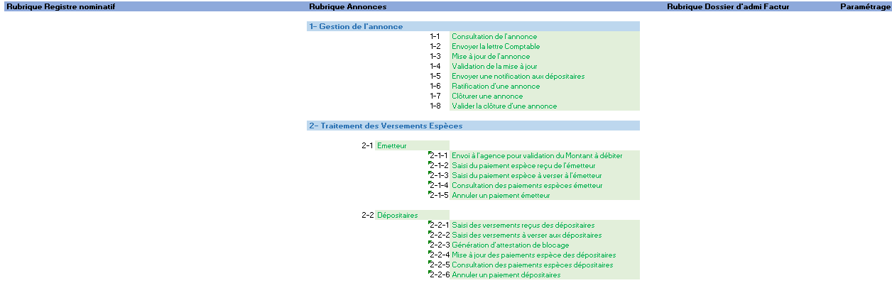
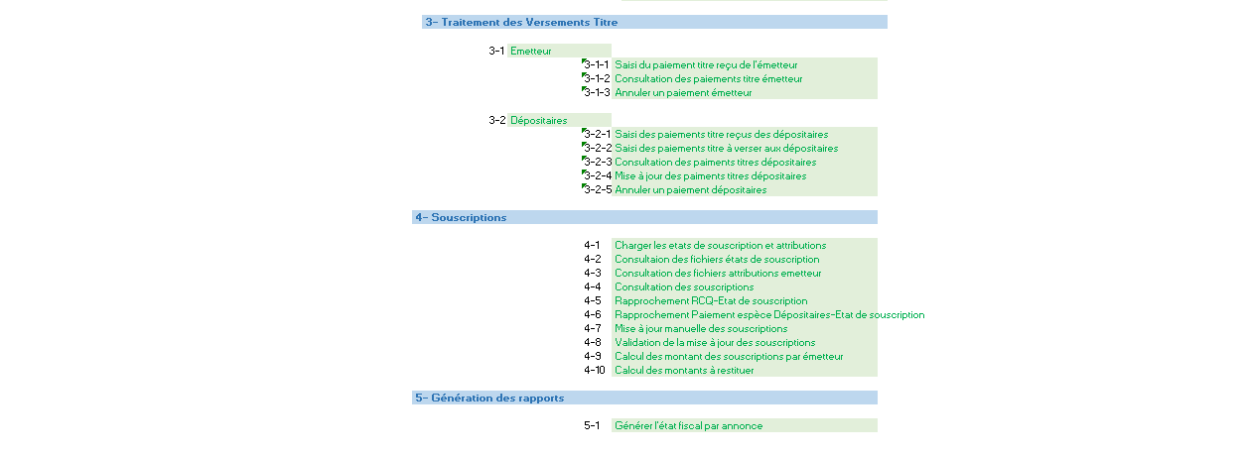
[Fin section Vermeg]
  - Description des cas d’utilisation : Centralisation

La description des cas d’utilisations dans le présent document est à titre prévisionnel.

    - Cas d’utilisation 1: Envoyer les lettres d’initialisation

      - Définition et objectif
Ce cas d’utilisation permet à l’utilisateur de générer les lettres d’initialisation de l’annonce.
Ces lettres d’initialisation seront envoyées par l’utilisateur à MaroClear et à la bourse de Casablanca par voie postale.

      - Pré-conditions

Réf. | Description
PRE-CU1-1 | L’annonce est envoyée à MegaIssuer par MegaCor.
PRE-CU1-2 | L’annonce dans MegaIssuer est incomplète.

      - Post-conditions

Réf. | Description
PRE-CU1-1 | Les rapports « Lettre d’initialisation» de l’annonce sont générés

      - Diagramme d’activité
- L’enchaînement des activités :

Utilisateur | Système
L’utilisateur décide d’envoyer la lettre d’initialisation pour l’annonce. | Les « Lettre d’initialisation» sont générés et attachés à l’annonce.

      - Règles de gestion
- Les règles de gestion :

Réf. | Description
RG-CU1-1 | Le contenu des deux lettres d’initialisation est le même juste les adresses de Maroclear et la bourse de Casablanca.

      - Traitements
- Les traitements :
Réf. | Description
TRT-CU1-1 | Les rapports « Lettre d’initialisation» sont générés et attachés à l’annonce.

      - Messages d’erreur
- Les messages d’erreur :
Réf. | Description
ERR-CU1-1 | Pas d’alerte prévue.

    - Cas d’utilisation 2: Validation de la mise jour envoyée par Megara

      - Définition et objectif
Ce cas d’utilisation permet à l’utilisateur de valider la mise à jour envoyée par MegaCor.
Une mise à jour envoyée par MegaCor pourra être reçue après changement manuelle de l’annonce chez MegaIssuer et par la suite cette étape de validation devrait être faite par l’utilisateur.

      - Pré-conditions

Réf. | Description
PRE-CU1-1 | Un brouillon de mise à jour est créé dans MegaIssuer et une alerte est affichée.

      - Post-conditions

Réf. | Description
PRE-CU1-1 | Si le brouillon est validé, l’annonce est mise à jour.  Si le brouillon est rejeté, l’annonce reste dans la version initiale.

      - Diagramme d’activité
- L’enchaînement des activités :

Utilisateur | Système
Le validateur valide la création ou la mise à jour | Compte d’émission crée ou mis à jour
Le validateur rejette la création ou la mise à jour | Compte d’émission n’est pas créé ou mis à jour abandonnée.

      - Règles de gestion
- Les règles de gestion :

Réf. | Description
RG-CU1-1 | L’utilisateur est validateur.
RG-CU1-2 | Les données de l’annonce sont valides.

      - Traitements
- Les traitements :
Réf. | Description
TRT-CU1-1 | L’annonce est mise à jour.

      - Messages d’erreur
- Les messages d’erreur :
Réf. | Description
ERR-CU1-1 | Si l’utilisateur n’est pas défini en tant que validateur, un message d’erreur est généré.

    - Cas d’utilisation 3: Mise à jour manuelle de l’annonce

      - Définition et objectif
Ce cas d’utilisation permet à l’utilisateur de mettre à jour l’annonce dans MegaIssuer avec les données requises pour la centralisation ou pour attacher des documents

      - Pré-conditions

Réf. | Description
PRE-CU3-1 | L’annonce est complète
PRE-CU3-2 | Aucun brouillon n’est en cours de validation.

      - Post-conditions

Réf. | Description
PRE-CU3-1 | Un brouillon de mise à jour est créé.

      - Diagramme d’activité
- L’enchaînement des activités :
Utilisateur | Système
L’utilisateur met à jour l’annonce | Le système crée un brouillon de mise à jour.

      - Règles de gestion
- Les règles de gestion :

Réf. | Description
RG-CU3-1 | L’utilisateur n’est pas validateur.
RG-CU3-2 | Les données de l’annonce sont valides.

      - Traitements
- Les traitements :
Réf. | Description
TRT-CU3-1 | Un brouillon est créé.

      - Messages d’erreur
- Les messages d’erreur :
Réf. | Description
ERR-CU3-1 | Si un brouillon de mise à jour qui concerne l’annonce est créé, le system doit bloquer la mise à jour tant que le brouillon de l’ancien changement n’est pas validé ou rejeté.

    - Cas d’utilisation 4: Simulation du versement d’espèces émetteur

      - Définition et objectif
Ce cas d’utilisation permet à l’utilisateur de simuler la réception du montant d’espèce versé par l’émetteur qui va être distribué aux dépositaires dans un paiement de dividende ou d’intérêt ou autres…

      - Pré-conditions

Réf. | Description
PRE-CU4-1 | L’annonce est crée

      - Post-conditions

Réf. | Description
PRE-CU4-1 | Montant d’espèce constaté dans MegaIssuer
PRE-CU4-2 | Postage comptable espèce

      - Diagramme d’activité
- L’enchaînement des activités :

Utilisateur | Système
L’utilisateur spécifie :  - L’annonce  - Le compte espèce utilisé (compte centralisateur ou émetteur)  - La nature de Paiement : hors TVA ou avec TVA ou Brut  - La devise  - Le montant TTC  - Le montant HTTC  - Le montant de TVA= montant TTC- montant HTTC  - La modalité de paiement : MT202, Virement ou chèque. | Si le paiement est avec TVA, le système doit poster deux écritures comptables espèce. Les schémas comptables espèce ne sont pas traités dans la version actuelle de ce document, ils seront traités dans les ateliers de comptabilité.

      - Règles de gestion
- Les règles de gestion :

Réf. | Description
RG-CU4-1 | NA

      - Traitements
- Les traitements :
Réf. | Description
TRT-CU4-1 | Postage comptable espèce. Les schémas comptables espèce ne sont pas traités dans la version actuelle de ce document, ils seront traités dans les ateliers de comptabilité.

      - Messages d’erreur
- Les messages d’erreur :
Réf. | Description
ERR-CU4-1 | NA

    - Cas d’utilisation5: Notification envoyée aux dépositaires

      - Définition et objectif
Ce cas d’utilisation permet à l’utilisateur d’envoyer une notification email destinée aux dépositaires afin de les transmettre les documents liés à l’annonce de l’augmentation de capital en numéraire
Cette notification est envoyée pour l’annonce d’ l’augmentation de capital en numéraire.
Les documents à attacher sont :
- Structure du fichier de centralisation de l’augmentation de capital.
- Le bulletin de souscription.
- L’état quotidien des statistiques.
      - Pré-conditions

Réf. | Description
PRE-CU5-1 | Annonce crée.
PRE-CU5-2 | Une adresse unique est à utiliser.

      - Post-conditions
Réf. | Description
PRE-CU5-1 | Une notification email est envoyée avec des documents attachés.

      - Diagramme d’activité
- L’enchaînement des activités :

Utilisateur | Système
L’utilisateur sélectionne l’annonce et attache les documents à envoyer et envoie la notification.  L’utilisateur peut spécifier une liste des dépositaires ou une adresse fixe. | Le système envoie l’email à une adresse unique si l’utilisateur la définit.  Si l’utilisateur a rempli une liste des dépositaires, le système envoie un email par dépositaire défini dans la liste.  Si l’utilisateur n’a pas rempli ni adresse fixe ni une liste de dépositaires, le système envoie l’email à tous les dépositaires marocains définis dans le référentiel.

      - Règles de gestion
- Les règles de gestion :

Réf. | Description
RG-CU5-1 | L’annonce est créé et complète.

      - Traitements
- Les traitements :
Réf. | Description
TRT-CU5-1 | Le système ne fait aucun contrôle sur les documents attachés.
TRT-CU5-2 | Le corps de message est unique pour toutes les annonces d’augmentation de capital, sauf les données liées à l’ISIN, parité, prix d’émission et période de l’opération seront changés selon l’annonce à notifier.

      - Messages d’erreur
- Les messages d’erreur :
Réf. | Description
ERR-CU5-1 | Si l’adresse du dépositaire n’est pas spécifiée dans le référentiel, le système affiche une alerte, l’utilisateur peut ajouter l’adresse et renvoie la notification.

    - Cas d’utilisation 6: Validation du provision sur compte espèce émetteur :

      - Définition et objectif
Ce cas d’utilisation permet à l’utilisateur de valider avec l’agence auprès de laquelle l’émetteur détient son compte espèce.
La validation concerne les montants totaux à débiter suite à l’opération sur titre (exemple pour le cas d’une annonce de paiement de dividende ou de remboursement) pour les dépositaires AWB et pour les autres dépositaires :
- Montant à verser vers Clients AWB.
- Montant à verser vers autres clients.

      - Pré-conditions

Réf. | Description
PRE-CU6-1 | Le compte espèce dédié à l’annonce appartient à l’émetteur et ce n’est pas un compte intermédiaire du centralisateur.
PRE-CU6-2 | Suite à l’annonce l’émetteur est tenu de verser de l’espèce aux dépositaires.
PRE-CU6-3 | Les montants à verser sont des montants approximatifs tenant en considération le capital et le prix (taux) de l’annonce, les avoirs d’AWB et des autres dépositaires.  Ces montants sont à renseigner manuellement par l’utilisateur dès le début de cycle de vie de l’annonce.

      - Post-conditions

Réf. | Description
PRE-CU6-1 | Une validation de l’agence est constatée.

      - Diagramme d’activité
- L’enchaînement des activités :

Utilisateur | Système
L’utilisateur spécifie par annonce les deux montants à valider par l’agence :  - Montant à verser vers Clients AWB.  - Montant à verser vers autres clients. | Suite à une validation de l’agence, le système considère que les montants à débiter sont disponibles dans le compte de l’émetteur

      - Règles de gestion
- Les règles de gestion :

Réf. | Description
RG-CU6-1 | Le compte espèce utilisé pour le versement des paiements espèces vers les dépositaires est un compte appartenant à l’émetteur.

      - Traitements
- Les traitements :
Réf. | Description
TRT-CU6-1 | Une validation de l’agence est requise si l’annonce est liée à un compte émetteur.
TRT-CU6-2 | La validation concerne les deux montants (vers AWB et vers d’autres dépositaires). Si le compte ne contient pas la totalité des deux montants, la validation est bloquée.  Pas de validation partielle.
TRT-CU6-3 | Si la validation n’est pas reçue, les paiements espèces vers les dépositaires vont être bloqués dans une étape d’attente de validation agence.
TRT-CU6-4 | La validation peut intervenir jusqu’au jour J-1 (J jour de paiement de l’annonce), date de versements de l’espèce vers les dépositaires.

      - Messages d’erreur
- Les messages d’erreur :
Réf. | Description
ERR-CU6-1 | Si aucun compte n’est dédié à l’annonce, le system affiche un message d’alerte.
ERR-CU6-2 | Au jour j-1, si la validation n’est pas faite, une alerte est affichée à l’utilisateur pour investigation.

    - Cas d’utilisation 7: Traitement des RCQ

      - Définition et objectif
Ce cas d’utilisation permet à l’utilisateur de constater la réception des RCQ’s résultant du transfert des titres/ coupon par les dépositaires vers les comptes de centralisateur chez Maroclear.
L’utilisateur peut :
- Consulter
- Recycler les RCQ en cas d’erreur.

      - Pré-conditions

Réf. | Description
PRE-CU7-1 | Les RCQ’s sont introduits dans MegaIssuer.

      - Post-conditions

Réf. | Description
PRE-CU7-1 | Les RCQ’s sont introduits et traités dans MegaIssuer.

      - Diagramme d’activité
- L’enchaînement des activités :

Utilisateur | Système
L’utilisateur consulte les images des RCQ dans MegaIssuer, et peut aussi consulter le corps du message RCQ. | Le system affiche les images des RCQ et les RCQ en mode consultation.
Si le message est introduit avec erreur, l’utilisateur peut recycler le message après correction du problème. | Le RCQ est recyclé.

      - Règles de gestion
- Les règles de gestion :

Réf. | Description
RG-CU7-1 | Pour des besoins d’historique et d’audit, l’image des RCQ et le corps du message RCQ sont non modifiables que lors du recyclage.  Si l’utilisateur a besoin de changer les quantités reçus dans le RCQ, il peut changer dans les exercices des coupons/titres résultants suite aux traitements de ces RCQ’s.

      - Traitements
- Les traitements :
Réf. | Description
TRT-CU7-1 | Consultation et recyclage du message RCQ en cas d’erreur.

      - Messages d’erreur
- Les messages d’erreur :
Réf. | Description
ERR-CU7-1 | Si une erreur survient lors du traitement de l’RCQ, un message d’erreur est affiché.

    - Cas d’utilisation 8: Mise à jour des exercices dépositaires(résultants des RCQ’s)

      - Définition et objectif
Ce cas d’utilisation permet à l’utilisateur de mettre à jour les exercices des coupons (des titres) reçus suite à la réception des RCQ’s.
Le changement survient suite aux rapprochements entre le RCQ et RSM ou RCQ et attestation de propriété reçue de la part des dépositaires ou suite à la réception du document de ségrégation de la part des dépositaires (dans un cas de paiement d’intérêt).
La mise à jour concerne :
- Les quantités : changement à la hausse ou à la baisse.
- Ségrégation de l’exercice par des clés de ségrégation définie à l’avance (avoir clientèle, avoir propre, personne physique, personne morale, OPCVM)
      - Pré-conditions

Réf. | Description
PRE-CU8-1 | Les exercices sont créés.

      - Post-conditions

Réf. | Description
PRE-CU8-1 | Les quantités reçus dans les exercices des coupons (titres) sont modifiées à la hausse ou à la baisse.  Les quantités initiales sont consultables dans les images et le corps de message des RCQ’s.
PRE-CU8-2 | Les exercices sont ségrégés par clé de ségrégation selon le choix de l’utilisateur.

      - Diagramme d’activité
- L’enchaînement des activités :

Utilisateur | Système
Modification des quantités: L’utilisateur édite l’exercice du dépositaire et change les quantités reçus à la hausse ou à la baisse. | Le changement fait par l’utilisateur est en attente de validation d’un utilisateur validateur.  Le système garde l’historique de ces exercices modifiés.
Ségrégation des exercices : L’utilisateur édite l’exercice du dépositaire et selecte la clé de ségrégation, la quantité dédié à cette ségrégation et sauvegarde la modification.

      - Règles de gestion
- Les règles de gestion :

Réf. | Description
RG-CU8-1 | Les quantités des exercices peuvent être changées à la hausse ou à la baisse.
RG-CU8-2 | Les clés de ségrégation sont : avoir clientèle, avoir propre, personne physique, personne morale, OPCVM
RG-CU8-3 | La modification est sujette à validation
RG-CU8-4 | L’historique est gardé pour audit.

      - Traitements
- Les traitements :
Réf. | Description
TRT-CU8-1 | Une validation est requise.

      - Messages d’erreur
- Les messages d’erreur :
Réf. | Description
ERR-CU8-1 | Si une modification de l’exercice est en cours de validation, l’utilisateur ne peut pas modifier le même exercice.

    - Cas d’utilisation 9: Validation des changements des exercices dépositaires :

      - Définition et objectif
Ce cas d’utilisation permet à l’utilisateur validateur de valider une modification d’un exercice dépositaire, faite par un utilisateur simple.
      - Pré-conditions

Réf. | Description
PRE-CU9-1 | Une modification de l’exercice est en attente de validation.

      - Post-conditions

Réf. | Description
PRE-CU9-1 | La modification est validée, et exercice mis à jour.
PRE-CU9-2 | L’historique est gardé pour consultation.
PRE-CU9-3 | Postage de comptabilité titre

      - Diagramme d’activité
- L’enchaînement des activités :
Utilisateur | Système
En cas de modification de la quantité : L’utilisateur « validateur » valide la mise à jour. | La modification est validée, et exercice mis à jour par la nouvelle quantité.
En cas de ségrégation :  L’utilisateur « validateur » valide la mise à jour. | Le système mis à jour l’exercice initiale par la quantité restante après déduction de la quantité mentionnée (ségrégée).  Le système crée une deuxième ligne d’exercice avec la clé et quantité de ségrégation.

      - Règles de gestion
- Les règles de gestion :

Réf. | Description
RG-CU9-1 | L’utilisateur doit être défini en tant que validateur.
RG-CU9-2 | Modification de la quantité de l’exercice dépositaire.

      - Traitements

Réf. | Description
TRT-CU9-1 | La modification est validée, et exercice mis à jour (en tenant compte de la quantité modifié et /ou la clé de ségrégation).

      - Messages d’erreur

Réf. | Description
ERR-CU9-1 | Si l’utilisateur n’est pas validateur, une alerte est affichée.

    - Cas d’utilisation 10: Attacher les documents reçus des dépositaires :

      - Définition et objectif
Ce cas d’utilisation permet à l’utilisateur d’attacher les documents PDF reçus de la part des dépositaires.
Exemple de documents envoyés par le dépositaire :
- Attestation de propriété : attestant l’exercice des coupons (ou titres) dans le compte centralisateur chez Maroclear
- Le document de ségrégation de l’exercice des coupons (dans le cas de paiement d’intérêt).
- L’état de souscriptions (dans le cas d’augmentation de capital)
      - Pré-conditions

Réf. | Description
PRE-CU10-1 | Les exercices sont créés suite à la réception des RCQ ou manuellement par l’utilisateur.

      - Post-conditions

Réf. | Description
PRE-CU10-1 | Documents attachés à l’exercice dépositaire.

      - Diagramme d’activité
- L’enchaînement des activités :
Utilisateur | Système
Attacher les documents. | Documents sauvegardés dans l’exercice.

      - Règles de gestion
- Les règles de gestion :

Réf. | Description
RG-CU10-1 | NA.

      - Traitements
- Les traitements :
Réf. | Description
TRT-CU10-1 | Pas de traitement à noter.

      - Messages d’erreur
- Les messages d’erreur :
Réf. | Description
ERR-CU10-1 | NA.

    - Cas d’utilisation 11: Ajouter un exercice dépositaire

      - Définition et objectif
Ce cas d’utilisation permet à l’utilisateur d’ajouter un exercice titre en simulant la réception d’un RCQ en défaillance.

      - Pré-conditions

Réf. | Description
PRE-CU11-1 | Annonce créé.

      - Post-conditions

Réf. | Description
PRE-CU11-1 | Exercice est ajouté.
PRE-CU11-2 | Postage de comptabilité titre

      - Diagramme d’activité
- L’enchaînement des activités :
Utilisateur | Système
L’utilisateur ajoute un exercice de coupon comme simulation d’un RCQ non reçu.  L’utilisateur peut spécifier une clé de ségrégation dès la création de l’exercice. | le système crée une ligne d’exercice dépositaire, pas de validation requise.

      - Règles de gestion
- Les règles de gestion :

Réf. | Description
RG-CU11-1 | Pas de validation requise.

      - Traitements
- Les traitements :
Réf. | Description
TRT-CU11-1 | NA

      - Messages d’erreur
- Les messages d’erreur :
Réf. | Description
ERR-CU11-1 | NA

    - Cas d’utilisation 12:Simulation des versements espècesdépositaires

      - Définition et objectif
Ce cas d’utilisation permet à l’utilisateur d’enregistrer les versements espèces reçus des dépositaires dans MegaIssuer.
Le versement espèce des dépositaires peut être constaté hors Megara via MT202, un virement bancaire, ou chèque.
      - Pré-conditions
Réf. | Description
PRE- CU12-1 | NA

      - Post-conditions
Réf. | Description
PRE- CU12-1 | Les versements espèce sont créés pour les dépositaires par annonce.
PRE- CU12-2 | Postage Comptable espèce. Les schémas comptables espèce ne sont pas traités dans la version actuelle de ce document, ils seront traités dans les ateliers de comptabilité.

      - Diagramme d’activité
- L’enchaînement des activités :
Utilisateur | Système
L’utilisateur créé manuellement le versement espèce en précisant :  - L’annonce  - Le dépositaire  - Le montant versé  - La devise  - Le compte espèce centralisateur utilisé  - La modalité de paiement (chèque, MT202 ou virement). | Le système sauvegarde les versements espèces.  Ils seront utilisés dans le processus de rapprochement des versements espèces contre état de souscriptions.

      - Règles de gestion

Réf. | Description
RG- CU12-1 | Création manuelle.

      - Traitements

Réf. | Description
TRT- CU12-1 | Postage Comptable espèce

      - Messages d’erreur

Réf. | Description
ERR-CU12-1

    - Cas d’utilisation 13: Chargement des états de souscriptions

      - Définition et objectif
Ce cas d’utilisation permet à l’utilisateur de charger les états de souscriptions envoyés par l’utilisateur(format Excel native Megara)
Cet état crée les souscriptions des actionnaires (à titre réductible et irréductible)
      - Pré-conditions

Réf. | Description
PRE- CU13-1 | L’annonce est créée et complète.

      - Post-conditions

Réf. | Description
PRE-CU13-1 | Les souscriptions sont créées pour le premier chargement de l’Excel.
PRE-CU13-2 | Les anciennes souscriptions sont annulées et des nouvelles lignes sont créées pour le deuxième chargement de l’Excel.

      - Diagramme d’activité
- L’enchaînement des activités :

Utilisateur | Système
L’utilisateur précise l’annonce et le dépositaire et charge le fichier Excel | Les souscriptions sont créées pour le premier chargement de l’Excel.  Les anciennes souscriptions sont annulées et des nouvelles lignes sont créées pour le deuxième chargement de l’Excel.

      - Règles de gestion
- Les règles de gestion :

Réf. | Description
RG- CU13-1 | L’Excel doit respecter la format convenu et native Megara.

      - Traitements
- Les traitements :
Réf. | Description
TRT- CU13-1 | Création des souscriptions ou annule et remplace des anciennes souscriptions.

      - Messages d’erreur
- Les messages d’erreur :
Réf. | Description
ERR-CU13-1 | Si l’Excel ne correspond pas au format natif de Megara, une alerte est affichée.

    - Cas d’utilisation 14: Modification manuelle des souscriptions

      - Définition et objectif
Ce cas d’utilisation permet à l’utilisateur de mettre à jour manuellement les souscriptions créées par chargement des états de souscriptions.
La mise à jour sera écrasée si un nouveau chargement est fait.

      - Pré-conditions

Réf. | Description
PRE-CU14-1 | Souscriptions créées

      - Post-conditions

Réf. | Description
PRE- CU14-1 | Une mise à jour sujette à validation

      - Diagramme d’activité
- L’enchaînement des activités :

Utilisateur | Système
L’utilisateur édite la ligne de souscription (par actionnaire) modifie le montant, la quantité. | La modification est enregistrée en attente de validation d’un validateur.

      - Règles de gestion
- Les règles de gestion :

Réf. | Description
RG- CU14-1 | Seules la quantité et le montant de souscription sont modifiables

      - Traitements
- Les traitements :
Réf. | Description
TRT- CU14-1 | Modification enregistrés en attente de validation.

      - Messages d’erreur
- Les messages d’erreur :
Réf. | Description
ERR- CU14-1 | NA

    - Cas d’utilisation 15: Validation des modifications des souscriptions

      - Définition et objectif
Ce cas d’utilisation permet à un utilisateur (validateur) de valider les mises à jour faites par un utilisateur simple pour une ligne de souscription.

      - Pré-conditions
Réf. | Description
PRE- CU15-1 | Une modification est en attente de validation

      - Post-conditions

Réf. | Description
PRE- CU15-1 | La mise à jour est considérée.

      - Diagramme d’activité
- L’enchaînement des activités :

Utilisateur | Système
L’utilisateur (validateur) valide la mise à jour. | La mise à jour est considérée.

      - Règles de gestion
- Les règles de gestion :

Réf. | Description
RG- CU15-1 | L’utilisateur est défini comme validateur.

      - Traitements
- Les traitements :
Réf. | Description
TRT- CU15-1 | validation

      - Messages d’erreur
- Les messages d’erreur :
Réf. | Description
ERR- CU15-1 | NA.

    - Cas d’utilisation 16: Calcul du montant d’espèce à verser à l’émetteur et envoi de l’attestation de blocage

      - Définition et objectif
Ce cas d’utilisation permet à l’utilisateur de calculer les versements espèces vers l’émetteur suite à une annonce (exemple augmentation de capital)
Ce versement sera par la suite utilisé pour la génération :
- D’un ticket comptable à utiliser pour le département SI-Swift pour la génération du Swift MT202.

Ce montant est envoyé dans « une attestation de blocage » (PDF) envoyé à l’émetteur.
Le calcul de ce montant est basé sur les états de souscriptions définitifs(Montants de souscriptions réductible et irréductible).
      - Pré-conditions

Réf. | Description
PRE- CU16-1 | Les états de souscriptions définitifs des dépositaires sont reçu, chargés et validés dans MegaIssuer.  La validation se fait suite au rapprochement montant -quantité

      - Post-conditions
Réf. | Description
PRE- CU16-1 | Le montant de l’espèce à verser à l’émetteur est calculé
PRE- CU16-2 | L’attestation de blocage est générée suite à une décision utilisateur.
PRE- CU16-3 | Un Postage comptable espèce. Les schémas comptables espèce ne sont pas traités dans la version actuelle de ce document, ils seront traités dans les ateliers de comptabilité.

      - Diagramme d’activité
- L’enchaînement des activités :
Utilisateur | Système
L’utilisateur lance le calcul du montant à envoyer à l’émetteur. | L’espèce à verser à l’émetteur suite à l’annonce (exemple augmentation de capital) est calculée sur la base des montants reçus de la part des dépositaires dans les états de souscriptions.  Pour une annonce d’augmentation de capital, ce montant est divisé en deux sous totaux  - Montant de Souscription Irréductible  - Montant de Souscription réductible
L’utilisateur décide de générer l’attestation de blocage | Le report attestation de blocage est généré

      - Règles de gestion
- Les règles de gestion :

Réf. | Description
RG-CU16-1 | Le montant de Souscription = la somme du montant de souscription réductible + irréductible.  Le montant de souscriptions réductible : somme des montants de souscriptions réductibles de tous les dépositaires reçus jusqu’au jour de calcul.  Le montant de souscriptions irréductible : somme des montants de souscriptions irréductibles de tous les dépositaires reçus jusqu’au jour de calcul.
RG-CU16-2 | Le calcul est lancé manuellement par l’utilisateur lorsque toutes les souscriptions reçus sont validés.

      - Traitements
- Les traitements :
Réf. | Description
TRT- CU16-1 | Lancement manuel
TRT- CU16-2 | Postage comptable

      - Messages d’erreur
- Les messages d’erreur :
Réf. | Description
ERR- CU16-1 | NA

    - Cas d’utilisation 17 : Génération des souscriptions vers l’émetteur

      - Définition et objectif
Ce cas d’utilisation permet à l’utilisateur d’extraire les souscriptions en format Excel natif Megara.
Ce fichier sera envoyé en dehors de Megara via email à l’émetteur.

      - Pré-conditions

Réf. | Description
PRE- CU17-1 | NA

      - Post-conditions

Réf. | Description
PRE- CU17-1 | NA

      - Diagramme d’activité
- L’enchaînement des activités :

Utilisateur | Système
Extraire les souscriptions en format Excel natif de Megara. | Extraction des données.

      - Règles de gestion
- Les règles de gestion :

Réf. | Description
RG- CU17-1 | NA

      - Traitements
- Les traitements :
Réf. | Description
TRT- CU17-1 | NA

      - Messages d’erreur
- Les messages d’erreur :
Réf. | Description
ERR- CU17-1 | NA

    - Cas d’utilisation 18 : Ratification ou non de l’annonce

      - Définition et objectif
Ce cas d’utilisation permet à l’utilisateur de simuler la ratification (ou non) de l’annonce suite à la réception du PV de ratification qui sera attaché à l’annonce.

      - Pré-conditions

Réf. | Description
PRE- CU18-1 | NA

      - Post-conditions

Réf. | Description
PRE- CU18-1 | Une indication que l’annonce est ratifiée.
PRE- CU18-2 | Postage Comptable

      - Diagramme d’activité
- L’enchaînement des activités :
Utilisateur | Système
L’utilisateur ratifie l’annonce | Une indication que l’annonce est ratifiée. Et un Postage Comptable
L’utilisateur ne ratifie pas l’annonce | Une indication que l’annonce est non ratifiée.

      - Règles de gestion
- Les règles de gestion :

Réf. | Description
RG- CU18-1 | NA

      - Traitements
- Les traitements :
Réf. | Description
TRT- CU18-1 | Indiquer que l’annonce est ratifiée ou non.
TRT- CU18-2 | Si l’annonce est ratifiée, un postage comptable est fait :  Débit : 090 000 Compte Emission avec la Quantité globale  Crédit : 310 000 Comptes de titres à appliquer avec la Quantité globale

      - Messages d’erreur
- Les messages d’erreur :
Réf. | Description
ERR-CU18-1 | NA

    - Cas d’utilisation 19 : Attribution des souscriptions à titre réductible

      - Définition et objectif
Ce cas d’utilisation permet à l’utilisateur procéder à l’attribution des souscriptions à titre réductible d’une annonce d’augmentation de capital ratifiée.
Cette attribution est reçue de la part de l’émetteur. Elle sera chargée par un chargement Excel ou par une création manuelle de l’utilisateur.

      - Pré-conditions

Réf. | Description
PRE-CU19-1 | Annonce ratifiée
PRE-CU19-2 | La liste de souscripteurs est envoyée à l’émetteur.

      - Post-conditions

Réf. | Description
PRE-CU19-1 | L’attribution des quantités à titre réductible sont créés dans le system.
PRE-CU19-2 | Les quantités à titre réductible sont impactées dans les souscriptions enregistrées dans le system.

      - Diagramme d’activité
- L’enchaînement des activités :

Utilisateur | Système
L’utilisateur charge le fichier d’attribution émetteur (le même fichier Excel de souscriptions) | Les attributions à titre réductible reçus de l’émetteur sont créées dans le système.
Impacter les quantités attribuées à titre réductible des souscriptions.
Ces souscriptions sont reconnues à l’aide d’une référence générée par Megara pour chaque souscription, l’annonce, le dépositaire
L’utilisateur mis à jour manuellement les attributions.

      - Règles de gestion
- Les règles de gestion :

Réf. | Description
RG- CU19-1 | Les quantités non attribués seront des zéros

      - Traitements
- Les traitements :
Réf. | Description
TRT- CU19-1 | L’impact des souscriptions est fait automatiquement
TRT- CU19-2 | L’utilisateur peut consulter les attributions tel que reçus par l’utilisateur.

      - Messages d’erreur
- Les messages d’erreur :
Réf. | Description
ERR- CU19-1 | En cas de non reconnaissance des attributions par la référence Megara, une alerte est affichée et l’utilisateur peut procéder à une attribution manuelle.

    - Cas d’utilisation 20 : Génération des attributions vers les dépositaires

      - Définition et objectif
Ce cas d’utilisation permet à l’utilisateur d’extraire les souscriptions après attributions en format Excel natif Megara.
Ce fichier sera envoyé en dehors de Megara via email aux dépositaires selon leurs attributions.
      - Pré-conditions

Réf. | Description
PRE- CU20-1 | NA

      - Post-conditions

Réf. | Description
PRE- CU20-1 | NA

      - Diagramme d’activité
- L’enchaînement des activités :

Utilisateur | Système
Extraire les souscriptions en format Excel natif de Megara. | Extraction des données.  Les critères de recherche :  - Annonce  - Dépositaire  - Souscripteur

      - Règles de gestion
- Les règles de gestion :

Réf. | Description
RG- CU20-1 | NA

      - Traitements
- Les traitements :
Réf. | Description
TRT- CU20-1 | NA

      - Messages d’erreur
- Les messages d’erreur :
Réf. | Description
ERR- CU20-1 | NA

    - Cas d’utilisation 21 :Calcul des montants à restituer

      - Définition et objectif
Ce cas d’utilisation permet à l’utilisateur calculer et constater la restitution espèce vers les dépositaires suite à une attribution de titre réductible d’une augmentation de capital.

      - Pré-conditions

Réf. | Description
PRE- CU21-1 | Attributions reçus

      - Post-conditions

Réf. | Description
PRE- CU21-1 | Les montants à restituer sont calculés par dépositaire.
PRE- CU21-2 | Un postage comptable espèce. Les schémas comptables espèce ne sont pas traités dans la version actuelle de ce document, ils seront traités dans les ateliers de comptabilité.
PRE- CU21-3 | Génération du ticket de virement ou de CRO pour les dépositaires ayant un rôle client

      - Diagramme d’activité
- L’enchaînement des activités :
Utilisateur | Système
L’utilisateur lance le calcul des montants à restituer par annonce et par dépositaire | Les montants à restituer sont calculés par dépositaire et par souscripteur.  Un postage comptable espèce. Les schémas comptables espèce ne sont pas traités dans la version actuelle de ce document, ils seront traités dans les ateliers de comptabilité.
L’utilisateur lance les restitutions des coupons via des franco.  La restitution espèce est géré hosr Megara. | Génération manuelle de ticket comptable de virement.

      - Règles de gestion
- Les règles de gestion :

Réf. | Description
RG- CU21-1 | La formule de calcul des montants à restituer est noter dans la section service.

      - Traitements
- Les traitements :
Réf. | Description
TRT- CU21-1 | Le calcul se fait par souscripteur dans les lignes de souscriptions. La somme est calculée par dépositaire.
TRT- CU21-2 | Postage comptable espèce. Les schémas comptables espèce ne sont pas traités dans la version actuelle de ce document, ils seront traités dans les ateliers de comptabilité.
TRT- CU21-3 | Génération manuelle de ticket de virement ou CRO si le compte cash est géré par AWB.

      - Messages d’erreur
- Les messages d’erreur :
Réf. | Description
ERR- CU21-1 | NA

    - Cas d’utilisation 22: Distribution du Titre vers les dépositaires

      - Définition et objectif
Ce cas d’utilisation permet à l’utilisateur lancer le calcul de la quantité des titres à verser aux dépositaires suite à une annonce.
Le calcul peut se baser, selon la nature de l’annonce :
- Sur les quantités des RCQ (ou titre) reçu des dépositaires
- Sur la base des attributions et titres réductibles et quantités demandés à titre irréductibles pour une augmentation de capital.
      - Pré-conditions

Réf. | Description
PRE- CU22-1 | L’exercice des coupons Dépositaire est reçu
PRE- CU22-2 | L’attribution de l’émetteur des titres demandés à titre réductible reçu
PRE- CU22-3 | Date métier est égale à la date de paiement -1

      - Post-conditions

Réf. | Description
PRE- CU22-1 | La quantité à verser aux dépositaires est calculée
PRE- CU22-2 | Postage de comptabilité titre
PRE- CU22-3 | Impact des avoirs dépositaires

      - Diagramme d’activité
- L’enchaînement des activités :
Utilisateur | Système
L’utilisateur lance le calcul de la quantité des titres à verser aux dépositaires par annonce | La quantité à verser aux dépositaires est calculée
 | Postage de comptabilité titre
 | Impact des avoirs dépositaires
L’utilisateur lance les transferts franco | Des Opérations de transferts franco sont initiées pour distribuer les titres vers les confrères.

      - Règles de gestion
- Les règles de gestion :

Réf. | Description
RG-CU22-1 | Date métier = Date de paiement annonce -1 pour les dépositaires autres que AWB
RG-CU22-2 | Date métier = Date de paiement annonce pour AWB

      - Traitements
- Les traitements :
Réf. | Description
TRT- CU22-1 | La quantité est calculée selon l’annonce :  Quantité = Quantité demandée à titre irréductible + Quantité attribuée à titre réductible  Quantité = (Quantité des coupons / Parité de sortie)* Parité d’entrée
TRT- CU22-2 | Comptabilité titre :  Débit : 310 000 Comptes de titres à appliquer  Crédit : 311 000 Compte technique  Débit : 311 000 Compte technique  Crédit : 121 000 Comptes individuels de titres disponibles
TRT- CU22-3 | Impact des avoirs dépositaires :  Titre en sortie : 113 1 31 0 000 : Compte centralisateur  Titre en entrée : XXX 1 12 1 000 : Compte dépositaire chez Maroclear

      - Messages d’erreur
- Les messages d’erreur :
Réf. | Description
ERR-CU22-1 | Alerte est affichée le jour paiement -1 pour les dépositaires autres que AWB.  Alerte le jour de paiement pour AWB.

    - Cas d’utilisation 23: Distribution de l’espèce vers les dépositaires

      - Définition et objectif
Ce cas d’utilisation permet à l’utilisateur de calculer les montants à verser aux dépositaires suite à une annonce (paiement de dividende …)

      - Pré-conditions

Réf. | Description
PRE-CU23-1 | L’exercice des coupons Dépositaire est reçu
PRE-CU23-2 | Date métier est égale à la date de paiement -1

      - Post-conditions

Réf. | Description
PRE-CU23-1 | Le montant à verser aux dépositaires est calculé
PRE-CU23-2 | Postage de comptabilité espèce. Les schémas comptables espèce ne sont pas traités dans la version actuelle de ce document, ils seront traités dans les ateliers de comptabilité.
PRE-CU23-2 | Un CRO est généré pour les dépositaires clients d’AWB ou un ticket SRBM est généré pour le virement

      - Diagramme d’activité
- L’enchaînement des activités :
Utilisateur | Système
L’utilisateur lance le calcul du montant à verser aux dépositaires par annonce | Le paiement espèce à verser aux dépositaires est calculé
 | Postage de comptabilité espèce
 | Génération d’un CRO
 | Génération du ticket comptable

      - Règles de gestion
- Les règles de gestion :

Réf. | Description
RG-CU23-1 | Date métier = Date de paiement annonce -1 pour les dépositaires autres que AWB
RG-CU23-2 | Date métier = Date de paiement annonce pour AWB

      - Traitements
- Les traitements :
Réf. | Description
TRT-CU23-1 | Le montant d’espèce est calculé selon l’annonce .  Service : Calcul des montants à verser aux dépositaires
TRT-CU23-2 | Comptabilité espèce : le détail de la comptabilité espèce sera traité dans les ateliers comptabilités
TRT-CU23-3 | Génération du ticket comptable

      - Messages d’erreur
- Les messages d’erreur :
Réf. | Description
ERR-CU23 -1 | Alerte est affichée le jour paiement -1 pour les dépositaires autres que AWB.  Alerte le jour de paiement pour AWB.

    - Cas d’utilisation 24: Clôturer une annonce

      - Définition et objectif
Ce cas d’utilisation permet à l’utilisateur de clôturer une annonce.
Cette étape est sujette à validation.

      - Pré-conditions

Réf. | Description
PRE-CU24-1 | NA

      - Post-conditions

Réf. | Description
PRE- CU24-1 | Clôture en attende de validation

      - Diagramme d’activité
- L’enchaînement des activités :
Utilisateur | Système
L’utilisateur (simple) clôture l’annonce | L’étape de clôture est en attende de validation.

      - Règles de gestion
- Les règles de gestion :

Réf. | Description
RG- CU24-1 | L’annonce peut être clôturée même si elle n’est pas totalement payée.

      - Traitements
- Les traitements :
Réf. | Description
TRT- CU24-1 | Une validation est requise.

      - Messages d’erreur
- Les messages d’erreur :
Réf. | Description
ERR- CU24-1 | NA

    - Cas d’utilisation 25: Valider la clôture d’une annonce

      - Définition et objectif
Ce cas d’utilisation permet à l’utilisateur (validateur) de valider la clôture d’une annonce.

      - Pré-conditions

Réf. | Description
PRE- CU25-1 | Un utilisateur simple a clôturé l’annonce. Cette clôture est en attente de validation

      - Post-conditions

Réf. | Description
PRE- CU25-1 | Annonce clôturée

      - Diagramme d’activité
- L’enchaînement des activités :
Utilisateur | Système
L’utilisateur (validateur) valide la clôture de l’annonce. | Annonce clôturée

      - Règles de gestion
- Les règles de gestion :

Réf. | Description
RG- CU25-1 | NA

      - Traitements
- Les traitements :
Réf. | Description
TRT- CU25-1 | Aucune action n’est permise sur une annonce clôturée sauf consultation

      - Messages d’erreur
- Les messages d’erreur :
Réf. | Description
ERR- CU25-1 | NA

    - Cas d’utilisation 26: Génération du rapport : état fiscal

      - Définition et objectif
Ce cas d’utilisation permet à l’utilisateur de générer l’Etat fiscal par annonce.
      - Pré-conditions

Réf. | Description
PRE- CU26-1 | Les paiements des dépositaires reçus par RCQ ou manuellement sont mise à jour pour tenir en compte de la ségrégation : Client physique ou morale

      - Post-conditions

Réf. | Description
PRE- CU26-1 | Le rapport est généré.

      - Diagramme d’activité
- L’enchaînement des activités :
Utilisateur | Système
L’utilisateur lance la génération du rapport par annonce. | Le rapport est généré en format PDF.

      - Règles de gestion
- Les règles de gestion :

Réf. | Description
RG- CU26-1 | Le rapport est généré par annonce.

      - Traitements
- Les traitements :
Réf. | Description
TRT- CU26-1 | Le Rapport affiche les lignes par dépositaires et un paragraphe dédié à la TPA versé par AWB pour ses clients. (Merci de se référer au canevas Etat Fiscal)

      - Messages d’erreur
- Les messages d’erreur :
Réf. | Description
ERR- CU26-1 | NA

  - Description des écrans : Centralisation

Les écrans ne sont pas définis dans ce document.

      - Diagramme de navigation
- Décrire l’enchaînement des écrans.





Recherche client
1
1
Tableau de bord – Particulier

Tableau de bord - Professionnel

      - Description de l’écran <Nom de l’écran>
      - Maquette de l’écran <Nom de l’écran>
- Coller la maquette de l’écran

Maquette de l’écran

      - Typologie des données manipulées
- Identifier, lister et spécifier les champs présents dans l’écran.
Champ | Etiquette | Type de champ | Type de donnée manipulée | Taille | Description & valeurs possibles
      - Comportement de l’écran
- Décrire le comportement de l’écran.
      - Description de l’édition <Nom de l’édition>
      - Maquette de l’édition <Nom de l’édition>
- Coller la maquette de l’édition.

Maquette de l’édition

      - Typologie des données manipulées
- Identifier, lister et spécifier les champs présents dans l’édition

Champ | Etiquette | Type de donnée manipulée | Taille | Description & valeurs possibles

Processus : Le marché primaire

Description générale

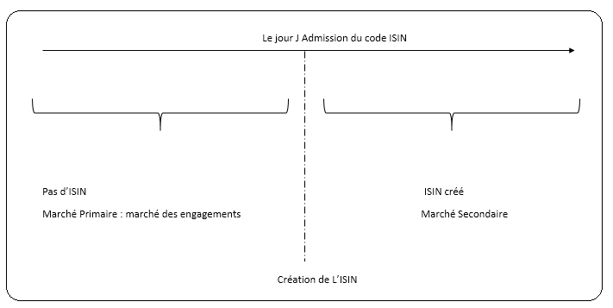

Le marché primaire c’est le marché d’émission des nouvelles valeurs mobilières où elles sont proposées à la souscription.
La gestion d’admission des nouvelles valeurs (coté ou non coté) sur le marché primaire marocain concerne :
- Titre de créance négociable (TCN) : Certificat de dépôt (CD) émis par les banques, les billets de trésorerie émis par les entreprises
- Obligation

Le service de « Marché primaire »n’est offert que pour l’admission des dettes. L’admission des actions est assurée par L’IPO alors que l’admission d’OPCVMest traitée par la société de gestion.

L’admission d’une nouvelle dette sur le marché nécessite l’intervention d’un intermédiaire financier afin :
- Gérer le dossier d’émission
- Organiser et en centraliser les souscriptions desépargnants et des organismes financiers.
- Communiquer avec le dépositaire centrale afin de créer le code ISIN de la nouvelle valeur.
- Dénouer les opérations de souscriptions
- Générer les états légaux à envoyer à la banque centrale.
- Gestion des remboursements des dettes et des intérêts pour les Obligations et TCN.

Une fois le titre est admis et la procédure d’émission est terminé le titre passe au marché secondaire.
Un souscripteur qui a acheté la valeur sur le marché primaire le jour de son admission J peut aussi la vendre sur le Marché secondaire le même jour.
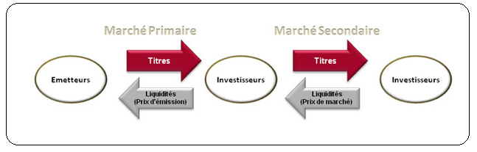

  - Description détaillée
    - Préparation du dossier d’admission

Suite à la décision prise lors de l'assemblée générale, l'émission de detteest consignéeau centralisateur par une « Note d’information » indiquant:
- La nature de dette à émettre exemple CD
- le montant global de l'emprunt obligataire
- la valeur nominale des obligations à émettre
- La quantité de titre
- La jouissance
- le délai dans lequel les obligations doivent être émises…

Par ailleurs, la salle de marché collecte les bulletins des souscriptions des investisseurs et envoie l’état global des souscriptions à AWB. Ces bulletins sont basés sur les caractéristiques de la nouvelle valeur émise, sauf code ISIN Maroclear.

L’utilisateur crée la dette dans le référentiel Megara sans code ISIN (un contrôle sur le Marché est Primaire est fait).
Si le capital est connu, les informations relatives aux échéances sont automatiquement calculées par le system et affichées dans le tableau d’amortissement dès la création.

L’utilisateur crée le dossier d’admission dans MegaIssuer.
Le dossier doit contenir la quantité de l’emprunt émise par l’émetteur et l’état des souscriptions reçus de la salle de marché (avec les noms de souscripteurs, dépositaires et quantités…).
- La somme des souscriptions (acquisitions) est égale à la quantité mise en circulation (émission).

Le dossier contient aussi une information sur la commission de placement qui est déduit à l’émission.
Cette commission est défalquée en deux montants :
- Commission d’AWB
- Commission des autres dépositaires

Par une décision de l’utilisateur, le system envoie les documents ci-dessous à Maroclear afin de réserver le code ISIN :
- La demande d’admission : contenant les caractéristiques de la dette et les échéances.
- La lettre Comptable qui demande le débit du compte d’émission (Nature de compte 90) et crédite le compte de centralisateur « titre à répartir » (Nature de compte 16) avec la quantité globale de la dette.
- L’état global des souscriptions qui contient la liste de souscripteurs par dépositaire, avec les quantités demandée, quantité allouée et le montant de souscription.

Dans certain cas, l’utilisateur envoi plus d’une lettre comptable :
    - Une première lettre comptable qui contient juste les caractéristiques de la valeur pour initier l’ISIN chez Maroclear, cette lettre ne contient pas l’information sur le capital souscrit.
    - Une deuxième lettre comptable qui annule et remplace la première, et qui contient le capital et les échéances.

Un « avis affiliés » est envoyé par Maroclear annonçant l’ISIN de la nouvelle valeur.
L’utilisateur mis à jour la valeur par le code ISIN en changeant le type de marché à secondaire.
    - Réception de l’RCQ créditant le compte centralisateur

Jusqu’au jour J de l’émission, MaroClear envoie à AWB, le code ISIN et l’RCQ confirmant le débit du compte de l’émetteur par le crédit du compte centralisateur (titre à répartir) par la quantité globale de la dette.

La quantité du capital envoyée dans la lettre comptable reflète la somme des quantités de souscriptions reçues de la part de la salle de marché.

En cas de retard ou problème dans la réception de l’RCQ (ou Swift MT536), l’utilisateur procède à une simulation manuelle.

    - Dénouements des acquisitions des titres non cotés
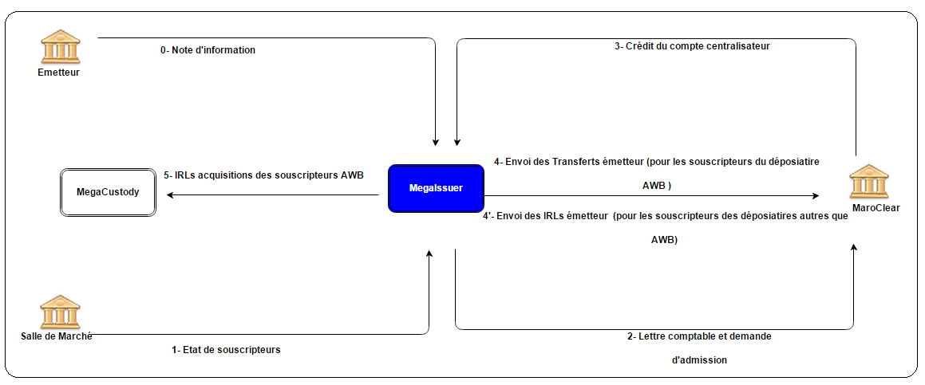

- Réception de la note d’information de l’émetteur de la dette.
- Réception de la liste des souscripteurs avec information sur les dépositaires et les quantités.
- Envoi de la lettre comptable et la demande d’admission à Maroclear.
- Réception de l’RCQ qui confirme la sortie de titre du compte d’émission et l’entrée de titre dans un compte centralisateur.
- Envoi des IRL émetteurs dont les souscripteurs sont des clients des autres dépositaires et les transferts franco émetteurs dont les souscripteurs sont des clients du dépositaire AWB.
Envoi des IRL's d’acquisitions des souscripteurs de clients AWB.
- Initiation des IRL's d’acquisitions des souscripteurs clients d’AWB dans MegaCustody.

      - Dénouement des souscriptions dont les dépositaires sont autres qu’AWB

Le jour (J), et ayant la liste globale des souscripteurs (envoyée par la salle de marché), MegaIssuer déduit automatiquement que les souscriptions sont affectés sur des comptes dépositaires autres que AWB, procède à la création des IRL's de l’émetteur, cette création est manuellement déclenchée par l’utilisateur.
Les caractéristiques de L’IRL émetteur sont :
- C’est une IRL de gré au gré.
- Sortie de titre, entrée d’espèce
- Sur le compte de centralisateur chez Maroclear
- Le bénéficiaire est le souscripteur
- La contrepartie est le dépositaire du souscripteur.
- L’opération est transmise à Maroclear par des Swift MT543.
- Une comptabilisation titre de la position chez Maroclear qui est débitée du compte centralisateur et créditée dans les comptes dépositaires dès la réception de l’acquittement du Swift.
- Le versement de l’espèce se fait dans les comptes du centralisateur chez la BAM. Les versements se font au fil de l’eau avec les dénouements des IRL's émetteur. Ces versements génèrent des écritures comptables espèces, mais le déversement dans les états comptables se fait une fois pour toutes les souscriptions (groupement par compte émetteur).

Les IRL's d’acquisitions des souscripteurs (clients d’autres dépositaires) sont créés dans les systèmes dépositaires et transférés par eux à Maroclear.
- Postage comptable Espèces Marché primaire dénouement OTC.

      - Dénouement des souscriptions dont les dépositaires est AWB via des transferts

De même au jour (J), et ayant la liste globale des souscripteurs (envoyée par la salle de marché), MegaIssuer déduit automatiquement que les souscriptions sont affectés sur le compte dépositaire AWB, procède à la création des IRL's de l’émetteur, cette création est manuellement déclenchée par l’utilisateur.

Les caractéristiques d’IRL émetteur sont :
- C’est une IRL de gré au gré.
- Sortie de titre, entrée d’espèce
- Sur le compte de centralisateur chez Maroclear
- Le bénéficiaire est le souscripteur
- La contrepartie est le dépositaire AWB.
- L’opération est transmise à Maroclear par des Swift MT542 (transferts Franco).
- Une comptabilisation titre de la position chez Maroclear qui est débitée du compte centralisateur et créditée dans le compte dépositaire AWB dès la réception de l’acquittement du Swift.

Les IRL's d’acquisitions des souscripteurs (clients du dépositaire AWB) sont initiés par MegaIssuer dans MegaCustody d’où elles sont transférées à Maroclear.
Le versement de l’espèce se fait dans les comptes du dépositaire AWB chez la BAM et qui est le même compte Centralisateur AWB.
Postage comptable Espèces Marché primaire pour le compte Attijariwafa bank.
Les schémas comptables espèce ne sont pas traités dans la version actuelle de ce document, ils seront traités dans les ateliers de comptabilité.
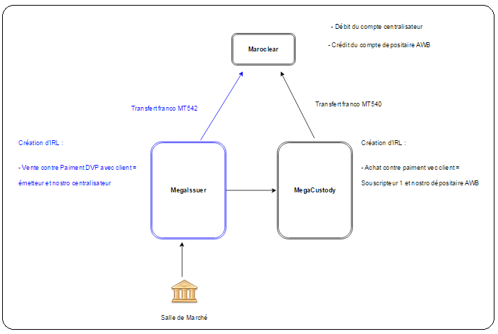
      - Schéma général du processus d’admission d’une valeur non cotée
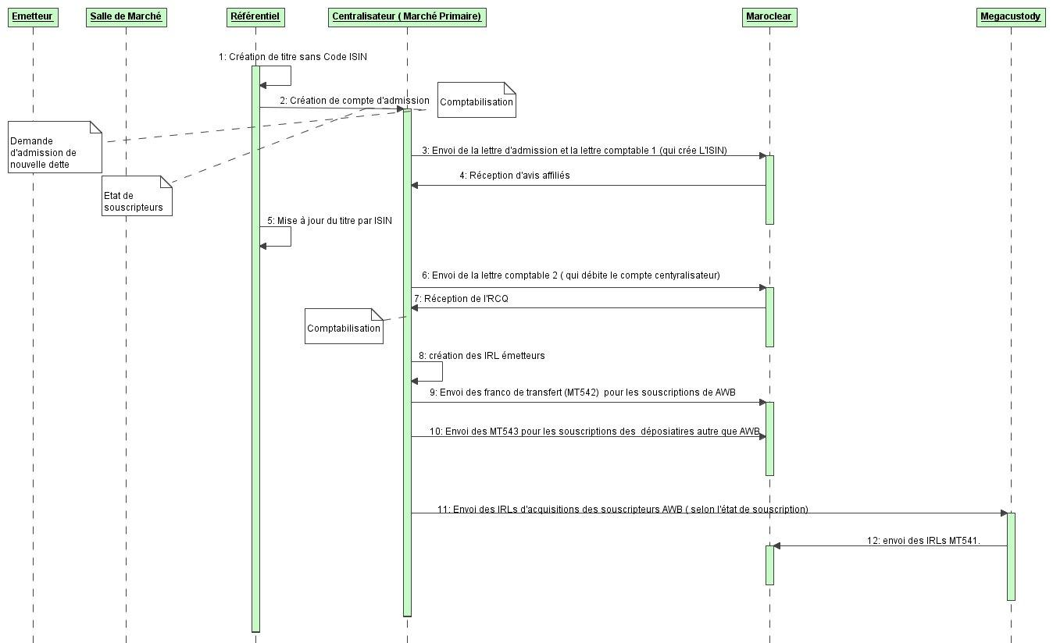

    - Admission de l’ISIN et Dénouements des acquisitions des titres cotés
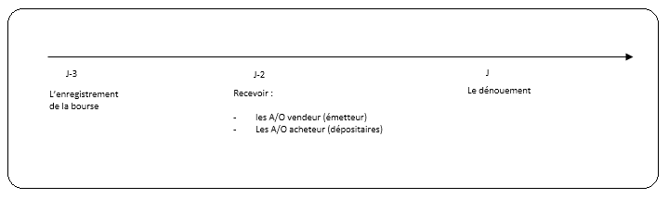

A J-2 (J le jour d’émission et jour de dénouement), Megara reçoit les A/O (acheteur et vendeur) et crée les instructions Marchés :
- les A/O vendeur (émetteur): ils incluent les quantités totales de toutes les souscriptions (chez AWB et autres dépositaires). Les A/O sont intégrés dans MegaCustody et transmis à MegaIssuer (A/O avec mention de Marché primaire avec sens vente)
Ils créent les IRL's (instruction marché) de l’émetteur, et reste dans une étape d’attente d’instruction émetteur.
  - Une fois l’instruction d’émetteur est créée dans MegaIssuer en se basant sur l’état de souscripteurs, une validation de l’A/O est faite. (généralement les instructions sont reçues en parallèle avec les A/O.

  - Un MT54X(transfert franco de sortie de titre) est envoyé à Maroclear, ce Swift débite le compte centralisateur AWB et crédite le compte dépositaire AWB.

  - Pas de comptabilisation.

- Les A/O acheteur (des souscripteurs) : MegaCustody reçoit uniquement les A/O pour les souscripteurs clients d’AWB
  - Une validation des IRL's (achats contre paiement)
  - Sans comptabilisation : Le droit constaté n’est pas applicable pour les A/O acheteurs que dans le jour J.

- L’A/O émetteur est reconnu par le sens (Vente) et marché Primaire.
- L’A/O dépositaire est reconnu par le sens (achat) et marché primaire.
Au jour de dénouement, le system procède à la comptabilisation titre suite à la réception du fichier RMQ.
Postage comptable Espèces Marché primaire pour dénouement des ventes émetteur des titres cotes.
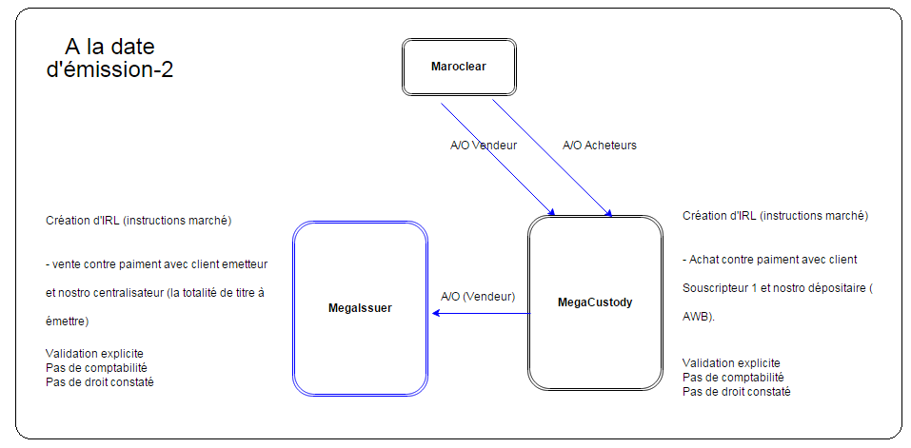
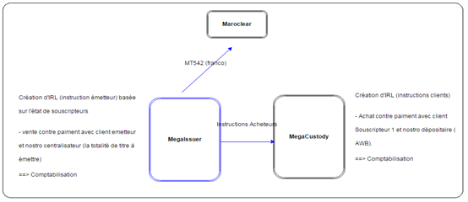

      - Schéma général du processus d’admission d’une valeur cotée
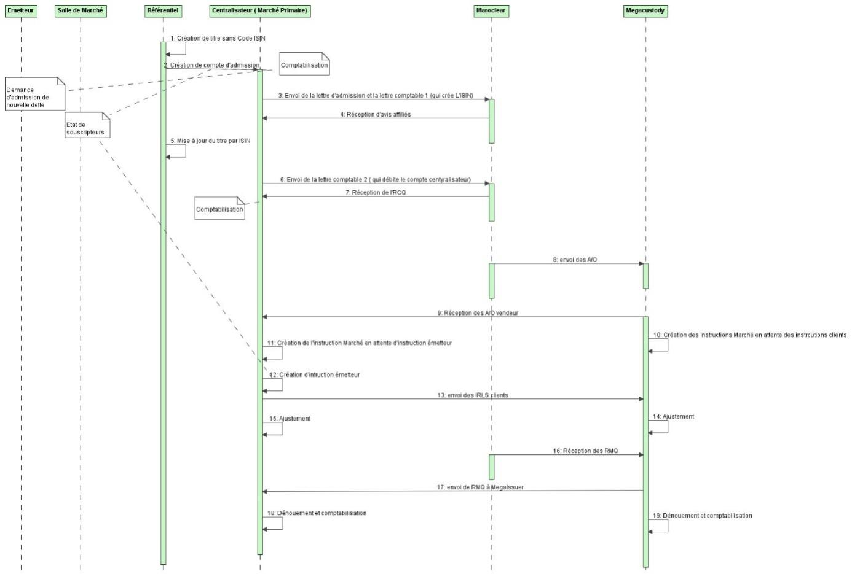

    - Montant de souscription

Les fonds provenant de la souscription en numéraire sont déposés au compte de la société émettrice chez le centralisateur avec la liste des souscripteurs et l'indication des sommes versées par chacun d'eux.
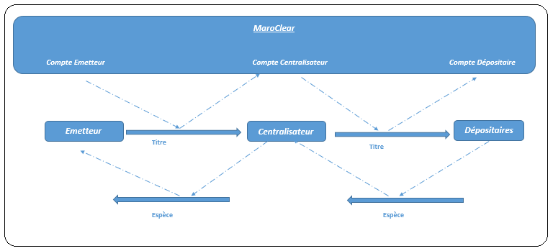

    - Clôture de compte d’admission

La clôture est déclenchée par l’utilisateur lors de la clôture de l’émission.
Un contrôle se fait sur les commissions de placement qui doit être constatée pour permettre à l’utilisateur de clôturer l’émission.
Elle est reflétée par un statut du dossier d’admission dans MegaIssuer.

    - Tenue des avoirs investisseurs
Réglementairement, le centralisateur doit tenir la première liste des souscripteurs et leurs dépositaires et la quantité souscrites.
La dette peut ne peut pas être tenu en registre par AWB. En tant que centralisateur de l’émission (un dossier d’admission est centralisé par AWB), AWB est tenue de garder l’état des souscripteurs qui ont participé à l’émission le jour de l’admission de la nouvelle valeur même si c’est un titre au porteur.
Cet état de souscripteurs ne contient pas le détail en pur. Il contient les avoirs des investisseurs en administré ou technique (c’est un flottant).
La conservation de l’état initial de souscripteurs est utilisée pour garder l’audit et la liste des premiers souscripteurs du titre.

      - Tenu de la liste des teneurs de part d’un FCPT

Les FCPT (Fonds Commun de Placements en Titrisation) sont gérés en tant que dette dans la partie Marché Primaire.
L’émission est assimilable à une dette.

L’information sur les noms des créanciers portant les titres (créances formant l’actif d’un FCPT) n’est pas gérée dans Megara. Par ailleurs, l’utilisateur peut attacher physiquement les documents affichant ces détails dans les documents attachés au dossier d’admission.

    - Liste des Rapports du service émission de dette sur le marché primaire

Rapport | Description | Canevas
la lettre comptable d’admission | La lettre comptable d’admission envoyée à Maroclear pour la mise à jour du compte « Emission » | Annexe : SE_Annexe_01_Lettre comptable Maroclear
Demande d’admission | La demande d’admission envoyée à Maroclear pour la création du nouveau code ISIN. | Annexe : SE_Annexe_02_Lettre Demande admission
Etat des souscripteurs des TCN | Un fichier XML envoyé hebdomadairement à banque en Maghreb listant les souscripteurs d’une TCN | Annexe :SE_Annexe_14 Etat souscripteur et encours des dettes Protocole d'Echange CIOMC V2.0  Dans le document annexé de banque el Maghreb: il faut tenir compte de la partie 8.2.4.TCN sur le marché primaire.
Encours TCN | Un fichier XML envoyé hebdomadairement à banque en Maghreb listant les encours d’une TCN | Annexe :SE_Annexe_14 Etat souscripteur et encours des dettes Protocole d'Echange CIOMC V2.0  Dans le document annexé de banque el Maghreb: il faut tenir compte de la partie 8.2.6. Encours TCN.

  - Services/ Activités

Les services de la partie "Marché Primaire" ne sont pas définis à ce stade de spécification.
    - Service/Activité 1
Ce paragraphe décrit les services ou activités relatifs à :
- activités et services requis pour un processus métier
- Les traitements à faire dans un processus batch
- Conditions mentionnées dans un processus métier
- Un traitement requis dans un écran spécifique
- ...
Le service doit être décrit comme suit :
- Eléments d’entrée: Description des données requises pour démarrer le service
- Description claire du contrat
- Eléments de sortie: Les résultats attendus. Cela peut être une mise à jour de la base de données, une notification envoyée … Description des cas d’échec et description du comportement du système dans ces cas d’échec.
  - Menu

La liste des écrans et la composition du menu n’est pas détaillée dans la présente version du document.

[Fin section Vermeg]
  - Description des cas d’utilisation

La description des cas d’utilisations dans le présent document est à titre prévisionnel.

    - Cas d’utilisation 1: Création du dossier d’admission

      - Définition et objectif
Ce cas d’utilisation permet à l’utilisateur de créer le compte d’admission pour centraliser l’émission d’une nouvelle dette.
L’utilisateur charge les documents reçus de la salle de marché et/ou de l’émetteur.

      - Pré-conditions

Réf. | Description
PRE-CU1-1 | Le titre (dette) est créé dans le référentiel avec mention marché primaire, sans ISIN.
PRE-CU1-2 | La liste des souscriptions est reçue de la salle de marché

      - Post-conditions

Réf. | Description
PRE- CU1-1 | Compte d’admission créé en attente de validation

      - Diagramme d’activité
- L’enchaînement des activités :
Utilisateur | Système
L’utilisateur simple:  - Saisi la dette créé dans le référentiel  - Charge les documents reçus  - Décide d’envoyer les documents à Maroclear ou pas  - Rempli les commissions de placements | Un brouillon de création de compte d’admission est créé.

      - Règles de gestion
- Les règles de gestion :

Réf. | Description
RG- CU1-1 | Les commissions de placements sont saisies manuellement:  - Commission de placement totale  - Commission de placement AWB  - Commission de placement autre qu’AWB
RG- CU1-2 | L’ISIN est non encore connu à la création de compte d’admission
RG- CU1-3 | Les données des échéances sont tributaires de la quantité de capital en circulation. Elles sont calculées au niveau référentiel.

      - Traitements
- Les traitements :
Réf. | Description
TRT- CU1-1 | NA

      - Messages d’erreur
- Les messages d’erreur :
Réf. | Description
ERR- CU1-1 | NA

    - Cas d’utilisation 2: Mise à jour du dossier d’admission

      - Définition et objectif
Ce cas d’utilisation permet à l’utilisateur de mettre à jour un compte d’admission manuellement.
Il peut ajouter des documents, l’ISIN, la quantité en circulation, ou la commission.

      - Pré-conditions

Réf. | Description
PRE-CU2-1 | Compte d’admission créé.
PRE-CU2-2 | Aucune modification n’est en cours de validation.

      - Post-conditions

Réf. | Description
PRE- CU2-1 | La mise à jour est créée en attente de validation

      - Diagramme d’activité
- L’enchaînement des activités :
Utilisateur | Système
L’utilisateur mis à jour le compte d’admission avec:  - Des documents  - ISIN  - Commission de placements  - Souscriptions | La modification du compte d’admission est en attente de validation

      - Règles de gestion
- Les règles de gestion :

Réf. | Description
RG- CU2-1 | NA

      - Traitements
- Les traitements :
Réf. | Description
TRT- CU2-1 | La mise à jour est sujette à validation

      - Messages d’erreur
- Les messages d’erreur :
Réf. | Description
ERR- CU2-1 | NA

    - Cas d’utilisation 3: Validation d’une création/mise à jour du dossier d’admission

      - Définition et objectif
Ce cas d’utilisation permet à l’utilisateur (validateur) de valider la création ou la mise à jour de compte d’admission.

      - Pré-conditions

Réf. | Description
PRE- CU3-1 | Un brouillon de compte d’admission est créé ou une mise à jour en attente de validation.

      - Post-conditions

Réf. | Description
PRE- CU3-1 | Compte d’admission crée ou mis à jour.

      - Diagramme d’activité
- L’enchaînement des activités :
Utilisateur | Système
L’utilisateur valide la création /mise à jour | Compte créé ou mis à jour.
L’utilisateur rejette la création /mise à jour | Compte non créé ou mis à jour abandonnée.

      - Règles de gestion
- Les règles de gestion :

Réf. | Description
RG- CU3-1 | L’utilisateur est validateur.

      - Traitements
- Les traitements :
Réf. | Description
TRT- CU3-1 | NA

      - Messages d’erreur
- Les messages d’erreur :
Réf. | Description
ERR- CU3-1 | NA

    - Cas d’utilisation 4: Génération des documents Maroclear

      - Définition et objectif
Ce cas d’utilisation permet à l’utilisateur de générer les documents à destination de MaroClear :
- La demande d’admission
- La lettre comptable d’admission

      - Pré-conditions

Réf. | Description
PRE- CU4-1 | Le compte d’admission est validé.
PRE- CU4-2 | Une indication dans le compte d’admission d’envoyer la lettre comptable et le dossier d’admission.

      - Post-conditions

Réf. | Description
PRE- CU4-1 | Rapports générés et attachés aux comptes d’admission.

      - Diagramme d’activité
- L’enchaînement des activités :

Utilisateur | Système
L’utilisateur lance la génération des rapports. | Rapports générés avec les données du compte d’admission et attachés aux comptes d’admission.

      - Règles de gestion
- Les règles de gestion :

Réf. | Description
RG-CU4-1 | NA

      - Traitements
- Les traitements :
Réf. | Description
TRT- CU4-1 | NA

      - Messages d’erreur
- Les messages d’erreur :
Réf. | Description
ERR- CU4-1 | NA

    - Cas d’utilisation 5: Génération des IRL’s

      - Définition et objectif
Ce cas d’utilisation permet à l’utilisateur générer les IRL’s selon la nature de la dette:
- Dette cotée
- Dette non cotée

      - Pré-conditions

Réf. | Description
PRE-CU5-1 | Compte d’admission créé
PRE-CU5-2 | ISIN connu
PRE-CU5-3 | Souscriptions reçus
PRE-CU5-4 | Dette coté ou non coté

      - Post-conditions

Réf. | Description
PRE- CU5-1 | Les IRL’s d’émetteur sont créés.
PRE- CU5-2 | Les Swift de transferts ou de dénouements sont envoyés à Maroclear
PRE- CU5-3 | Les IRL's des actionnaires AWB sont envoyés à MegaCustody pour le dénouement
PRE- CU5-4 | Un postage comptable espèce pour les IRL's émetteurs OTC. Les schémas comptables espèce ne sont pas traités dans la version actuelle de ce document, ils seront traités dans les ateliers de comptabilité.

      - Diagramme d’activité

Utilisateur | Système
L’utilisateur lance la génération des IRL’s pour une dette non cotée : | - Les acquisitions des souscripteurs : Dépositaire n’est pas AWB  - L’IRL émetteur dans MegaIssuer  Nombre d’instructions :  - Le nombre d’instruction émetteur sont aux nombres de souscriptions.  Caractéristiques :  - C’est une IRL de gré au gré.  - Sortie de titre, entrée d’espèce  - Sur le compte de centralisateur chez Maroclear  - Le bénéficiaire est le souscripteur  - La contrepartie est le dépositaire du souscripteur.  Notification généré  L’opération est transmise à Maroclear par des Swift MT543.  Un postage comptable Titre :  Dès l’envoi de Swift à Maroclear.  Débit : 310 000 Comptes de titres à appliquer  Crédit : 311 000 Compte technique  Débit : 311 000 Compte technique  Crédit : 111 000 Comptes individuels de titres disponibles  Espèce :  Les versements espèces par les dépositaires se font hors Megara.  Un postage comptable espèce :  Le postage comptable espèce est fait au fil de l’eau dès le dénouement des IRL's.  Le déversement dans les états comptables se fait une fois pour toutes les souscriptions (groupement par compte émetteur).  - Les IRL's d’acquisitions  Les IRL’s acquisitions des souscripteurs non client de AWB, ne sont pas traités par MegaIssuer ni MegaCustody.
- Les acquisitions des souscripteurs : Dépositaire est AWB

- L’IRL émetteur

Nombre d’instructions :
- Le nombre d’instruction émetteur sont aux nombres de souscriptions.

Caractéristiques :
- C’est une IRL de gré au gré.
- Sortie de titre, entrée d’espèce
- Sur le compte de centralisateur chez Maroclear
- Le bénéficiaire est le souscripteur
- La contrepartie est AWB.

Notification généré
L’opération est transmise à Maroclear par des Swift MT542 ( franco).

Un postage comptable Titre :
Dès l’envoi de Swift à Maroclear.
Débit : 310 000 | Comptes de titres à appliquer
Crédit : 311 000 | Compte technique
Débit : 311 000 | Compte technique
Crédit : 111 000 | Comptes individuels de titres disponibles

Espèce :
Pas de versements espèces car c’est le même compte espèce dépositaire et centralisateur chez BAM.

Un postage comptable espèce :
Le postage comptable espèce est fait hors Megara.

- Les IRLs d’acquisitions
Les IRL’s acquisitions des souscripteurs client de AWB, sont créées dans MegaIssuer et interfacées à MegaCustody.

- C’est une IRL de gré au gré.
- entrée de titre, sortie d’espèce
- Sur le compte de client chez AWB, et compte dépositaire AWB chez Maroclear.
- Le bénéficiaire est l’émetteur
- La contrepartie est le centralisateur.

NA | Megara reçoit les A/O (acheteur et vendeur).  - Création des instructions Marché  Suite à la réception des A/O :  - Instruction Marché Emetteur (suite à l’A/O émetteur)  Nombre d’instructions :  - Le nombre d’instruction Marché émetteur sont aux nombres de souscriptions.  Caractéristiques :  A/O validé  Notification généré  MT542 ( vente) lors de la validation  Un postage comptable Titre :  Pas de comptabilisation  Espèce :  Hors Megara  Un postage comptable espèce :  Lors de dénouement  - Instruction Marché souscripteur (suite à l’A/O acheteur)  Sont traités dans MegaCustody.  Validation sans Comptabilisation.
L’utilisateur lance la génération des IRL’s pour une dette cotée : | - Création des instructions Client  Basé sur l’état de souscription :  - Instruction Emetteur  Nombre d’instructions :  - Le nombre d’instruction émetteur sont aux nombres de souscriptions.  Caractéristiques :  - C’est une IRL de bourse  - Sortie de titre, entrée d’espèce  - Sur le compte de centralisateur chez Maroclear  - Le bénéficiaire est le souscripteur  - La contrepartie est le dépositaire du souscripteur.  Notification généré  NA  Un postage comptable Titre :  Pas de comptabilisation  Espèce :  Hors Megara  Un postage comptable espèce :  Lors de dénouement  - Instruction souscripteur  Généré de MegaIssuer et envoyés à MegaCustody  Sont traités dans MegaCustody.  Validation sans Comptabilisation.  La comptabilisation se fait lors de dénouement.

      - Règles de gestion
- Les règles de gestion :

Réf. | Description
RG- CU5-1

      - Traitements
- Les traitements :
Réf. | Description
TRT- CU5-1 | Les IRL’s d’acquisitions des clients AWB sont envoyés à MegaCustody.
TRT- CU5-2 | Les IRL’s de ventes (de l’émetteur) sont créés selon la liste des souscriptions.

      - Messages d’erreur
- Les messages d’erreur :
Réf. | Description
ERR- CU5-1 | NA

    - Cas d’utilisation 6 : Génération des Rapports à Bank Al Maghreb

      - Définition et objectif
Ce cas d’utilisation permet à l’utilisateur de générer les rapports (XML) à Banque el Maghreb.
- Etat des souscripteurs des TCN
- Encours TCN

      - Pré-conditions

Réf. | Description
PRE- CU6-1 | L’ISIN est crée
PRE- CU6-2 | La liste de souscriptions est reçue
PRE- CU6-3 | Les échéances sont calculées

      - Post-conditions

Réf. | Description
PRE- CU6-1 | XML générés

      - Diagramme d’activité
- L’enchaînement des activités :
Utilisateur | Système
L’utilisateur lance les rapports | XML générés

      - Règles de gestion
- Les règles de gestion :

Réf. | Description
RG- CU6-1 | Le détail des rapports XML sera spécifié dans les ateliers Reporting.

      - Traitements
- Les traitements :
Réf. | Description
TRT- CU6-1 | Génération des fichiers XML selon la spécification de banque el maghreb.

      - Messages d’erreur
- Les messages d’erreur :
Réf. | Description
ERR- CU6-1

  - Description des écrans

Les écrans ne sont pas définis dans ce document.

    - Diagramme de navigation
- Décrire l’enchaînement des écrans.





Recherche client
1
1
Tableau de bord – Particulier

Tableau de bord - Professionnel

    - Description de l’écran <Nom de l’écran>
      - Maquette de l’écran <Nom de l’écran>
- Coller la maquette de l’écran

Maquette de l’écran

      - Typologie des données manipulées
- Identifier, lister et spécifier les champs présents dans l’écran.
Champ | Etiquette | Type de champ | Type de donnée manipulée | Taille | Description & valeurs possibles
      - Comportement de l’écran
- Décrire le comportement de l’écran.
    - Description de l’édition <Nom de l’édition>
      - Maquette de l’édition <Nom de l’édition>
- Coller la maquette de l’édition.

Maquette de l’édition

      - Typologie des données manipulées
- Identifier, lister et spécifier les champs présents dans l’édition

Champ | Etiquette | Type de donnée manipulée | Taille | Description & valeurs possibles

- Transverse

  - Nomenclatures des comptes
Les comptes titres obéit à la nomenclature Maroclear en matière des comptes titre.
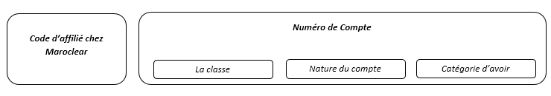
1/ Code d’affilié : identifiant de l’acteur chez Maroclear.
2/ Classe : une variable d’un caractère (1, 2,3…)
- CSD : elle prendra toujours la valeur « 0 » pour les émissions du capital
- Dépositaire /émetteur : elle prendra toujours la valeur « 1 » pour les titres déposés soit chez des dépositaires ou des émetteurs pour la partie Pur.
- Société de bourse : elle prendra toujours la valeur « 2 » pour les SDB
- Centralisateur : elle prendra toujours la valeur « 3 » pour les centralisateurs
3/ Nature du compte :
- « 90 » : capital émis déposé chez le CSD
- « 00 » : titres au porteur déposé chez un dépositaire
- « 03 » : Nominatif Administré déposé chez un dépositaire
- « 09 » : Nominatif Pur déposé chez l’émetteur
- « 15 », « 16 », « 17 »,… Pour les comptes Centralisateur

4/ Catégorie d’avoir : peut prendre “n” valeur :
- “000” : compte d’émetteur en Nominatif Pur
- “000” : compte de centralisateur
- “001” à “XXX : compte du dépositaire :
    - « 001 » : Avoirs propres
    - « 002 » à « XXX » : Omnibus

    - Emetteur
Le compte de l’émetteur chez le CSD est un compte utilisé pour conserver la partie Pur du capital (Nominatif Pur).
Par ailleurs, Maroclear détient pour l’émetteur, un compte d’émission pour la totalité du capital.
      - Compte D’émission

Le numéro de compte d’émission est : XXX 0 90 000, composé comme suit :
1/ Code d’affilié : XXX identifiant de l’émetteur chez Maroclear.
2/ Classe de Emetteur : elle prendra toujours la valeur « 0 » pour les émissions
3/ Nature du compte : « 90 » : capital émis déposé chez le CSD
4/ Catégorie d’avoir : « 000 » : actuellement, le compte d’émission ne considère pas la catégorie d’avoir en tant que clé de ségrégation
Exemple : le compte d’émission de AWB en tant que émetteur « 2005 » sera : 2005 0 90 000
      - Compte d’émetteur pour le Nominatif Pur

Le numéro de compte du nominatif pur est : XXX 1 09 000, composé comme suit :
1/ Code d’affilié : XXX identifiant de l’émetteur chez Maroclear.
2/ Classe des titres inscrits en compte : elle prendra toujours la valeur « 1 » pour les titres déposés chez l’émetteur en pur.
3/ Nature du compte : « 09 » : Nominatif Pur déposé chez l’émetteur
4/ Catégorie d’avoir : « 000 » : actuellement, le compte d’émetteur ne considère pas la catégorie d’avoir en tant que clé de ségrégation
Exemple : le compte d’émission de AWB en tant que émetteur « 2005 » sera : 2005 1 09 000

    - Dépositaires

      - Compte De capital administré au porteur

Le numéro de compte du dépositaire est : XXX 1 00 xxx, composé comme suit :
1/ Code d’affilié : XXX identifiant du dépositaire chez Maroclear.
2/ Classe de dépositaire : elle prendra toujours la valeur « 1 » pour les dépositaires
3/ Nature du compte : « 00 » : titre déposé au porteur chez le dépositaire.
4/ Catégorie d’avoir : « 001 » à « xxx » : selon la ségrégation du catégorie d’avoir
Exemple : le compte dépositaire d’AWB en tant que dépositaire « 113 » sera :
- 113 1 00 001 : Pour les avoirs propres
- 113 1 00 002 : Pour les avoirs clientèle

      - Compte De capital administré au nominatif

Le numéro de compte du dépositaire est : XXX 1 03 xxx, composé comme suit :
1/ Code d’affilié : XXX identifiant du dépositaire chez Maroclear.
2/ Classe de dépositaire : elle prendra toujours la valeur « 1 » pour les dépositaires
3/ Nature du compte : « 03 » : titre déposé au nominatif chez le dépositaire.
4/ Catégorie d’avoir : « 001 » à « xxx » : selon la ségrégation du catégorie d’avoir
Exemple : le compte dépositaire d’AWB en tant que dépositaire « 113 » sera :
- 113 1 03 001 : Pour les avoirs propres
- 113 1 03 002 : Pour les avoirs clientèle

    - Centralisateur
      - Compte d’opération sur titre

Le numéro de compte du centralisateur est : XXX 3 YY xxx, composé comme suit :
1/ Code d’affilié : XXX identifiant du centralisateur chez Maroclear.
2/ Classe de centralisateur : elle prendra toujours la valeur « 3 » pour les centralisateurs
3/ Nature du compte : « 15 » à « YY » : compte crée par OST.
4/ Catégorie d’avoir : « 000 » : actuellement, les comptes du centralisateur ne considèrent pas la catégorie d’avoir en tant que clé de ségrégation
Exemple : le compte dépositaire d’AWB en tant que centralisateur « 113 » sera :
- 113 3 21 000 : Pour les titres provenant d’attribution
- 113 3 50 000 : Pour l’encaissement des coupons
Les comptes d’AWB chez MaroClear, dédié à la centralisation des OST, sont:
Libellé | Numéro de compte
Comptes de Provision
Titres D’opérations anciennes | 113 315000
Titres provenant de souscription | 113 316000
Titres provenant d'attribution | 113 321000
Titres à répartir suite à échange | 113 331000
Comptes de sortie (coupons et droits)
Encaissement de coupons | 113 350000
Exercice de droits | 113 351000
Comptes de sortie de titres
Conversion d'obligations en actions | 113 353000
Remboursement | 113 354000
Remboursement anticipé | 113 355000
Rachat de titres par l'émetteur | 113 357000
Titres échangés | 113 358000
OPA (géré par la SBVC) | 113 360000
Comptes d'ajustement
Ajustement compte émission OPCVM | 113 370000

    - Eligibilité
Les comptes Nostro chez Maroclear, utilisés dans les opérations de tenue de registre nominatif ou dans la centralisation des OST sont configurés par une configuration d’éligibilité selon :
- Le type de l’opération : émission, conversion, nantissement, transfert, achat, vente…
- L’ISIN
- L’émetteur
- La catégorie d’avoir
- Actionnaire
- Forme de détention (VEN ou VON)
- Dépositaire
- Annonce
- Centralisateur
Une position est conservée chez Maroclear :
- Soit en compte dépositaire
- Ou en compte émetteur
- Ou en compte centralisateur
Le capital est conservé chez Maroclear dans un Compte d’émission : classe 0
Les avoirs des actionnaires sont est conservé chez Maroclear dans :
- Compte inscrits en tires (classe1) chez les dépositaires (avoirs en nominatif administrés)
- Compte inscrits en tires (classe1) chez l’émetteur (avoirs en nominatif pur)
- Compte inscrits en tires (Classe 3) chez le centralisateur (capital non distribué)

Les titres résultants d’une OST sont conservés chez Maroclear
- En compte de centralisateur (provisoirement)
- Puis soit :
    - en compte dépositaires et/ou émetteur (classe 1) s’ils n’affectent pas le capital
    - en compte d’émission (classe 0) s’il impactent le capital.

- Le passage de compte centralisateur est temporaire pendant la centralisation de l’OST.

RCQ /RSM dans MegaIssuer

    - Relevé Comptable Quotidien : RCQ

Maroclear envoie quotidiennement un fichier RCQ contenant le solde d’ouverture, les mouvements du jour et le solde de clôture.
Le RCQ contient tous les mouvements dénoués de la journée.

Les RCQ sont reçus :
- Pour la tenue de Registre : suite à :
  - L’alimentation de compte titre à répartir par le débit de compte d’émission.
  - Solde de compte d’ajustement des OPCVM « 370000 » suite à la lettre comptable.

- Pour la centralisation : Suite à
  - L’alimentation du compte de la classe 3 des OST par l’émetteur.
  - L’exercice des coupons par les dépositaires.
  - La sortie des coupons du compte centralisateur suite à la clôture de L’OST par Maroclear.
  - La distribution des titres aux dépositaires.

- Pour le marché Primaire : suite aux
  - Opérations de gré à gré initiée par MegaIssuer (Les opérations de bourses sont traitées au niveau dépositaire).

Les Relevés Comptable Quotidiens (RCQ) sont utilisés dans MegaIssuer à titre de consultation et de rapprochement pour l’activité de tenue de registre ou Marché primaire. Pour la centralisation il permet de constater l’exercice des dépositaires suite à une annonce.

Spécification du document comptable RCQ

Type alphanumérique : X
Type numérique : N
Date : D

Nom du fichier | RCQ_0001_$code_affilié$_$JC$
Extension | Txt
Sens | Document comptable reçu chaque jour de Maroclear
Canal | CFT

- Entête du fichier

Séq. | Nom du champ | Pos. Déb | Pos. Fin | Lg | Type | Commentaire
1 | « 01 » | 1 | 2 | 2 | X | Identifiant de l’en-tête
2 | C_ID_ADC_EMET | 3 | 13 | 11 | X | Code de MAROCLEAR : 00000000001
3 | C_ID_ADC_DEST | 14 | 24 | 11 | X | Code de l’affilié destinataire
4 | D_TRAITEMENT | 25 | 34 | 10 | D | Date de traitement

- Détails du fichier
Séquence | Nom du champ | Pos.Déb | Pos.Fin | Lg | Type | Commentaire | Description / exemple
1 | « 02 » | 1 | 2 | 2 | X | Identifiant du détail de mouvement | Valeur fixe  Exemple :02
2 | N_MVT | 3 | 10 | 8 | N | Numéro de séquence du mouvement dans le fichier | Séquence pour chaque mouvement :  Exemple : ‘00000001’, ‘00000002’…
3 | C_Id_adc_dest | 11 | 21 | 11 | X | Code de l’affilié destinataire | Code de l’affilié AWB  Exemple :’00000000113’
4 | C_Id_adc_mandant | 22 | 32 | 11 | X | Code de l’affilié mandant | Code de l’affilié AWB  Exemple :’00000000113’
5 | C_VAL_ISIN | 33 | 44 | 12 | X | Le code valeur : « MA000+CODE_AMC(6)+Clé » | Code de l’ISIN  Exemple : MA0000010936
6 | L_court | 45 | 62 | 18 | X | Libellé court de la valeur | Description courte du titre  Exemple : ALUMINIUM DU MAROC
7 | Type_CPT_TIT | 63 | 64 | 2 | N | Type de compte | Pour la centralisation, le type de compte est différent de (16 et 17) :  Exemple : 15, 18, 19…  Les types 16 et 17 sont réservés à l’activité dépositaires.
8 | N_CPT_TIT | 65 | 79 | 15 | X | Numéro de compte | Numéro de Compte pour le centralisation des OST :  ‘000000000_classe3_NDC_catégorie d’avoir (000)  La classe est =3  NDC : dépend du compte utilisé pour l’annonce  La catégorie d’avoir =000  Exemple : ‘000000000316000
9 | C_sens_debut | 80 | 80 | 1 | X | Sens de solde de début de journée | Sens + ou – du solde de début  Exemple : +
10 | Solde_début | 81 | 95 | 15 | N | Solde de début de journée | Solde de début de journée
11 | D_der_solde | 96 | 105 | 10 | D | Date de dernier solde | Date de dernier solde
12 | Y_ope | 106 | 109 | 4 | N | Code de type d’opération | Code de type d’opération pour la centralisation est tjrs = 0006 (transfert).  Dans le cas de marché primaire : ça sera égale à 0005 (de gré à gré)
13 | C_ID_ADC_contrepartie | 110 | 120 | 11 | X | code de l’affilié contrepartie | code de l’affilié contrepartie :  Pour le crédit du compte centralisateur par débit de compte d’émission, le code de la contrepartie sera ‘00000000001’ (Maroclear)  Pour l’exercice des coupons ça sera le dépositaire exerçant le coupon.  Exemple : ‘00000000141’ ou ‘00000000001’
14 | REF_EXT_ORD | 121 | 136 | 16 | X | Référence Externe de l’opération (1) | La référence de la contrepartie : champ non obligatoire, Peut être vide
15 | D_NEGO | 137 | 146 | 10 | D | Date d’opération | Date d’opération  Exemple : 25/01/2014
16 | D_RL | 147 | 156 | 10 | D | Date de règlement | Date de règlement  Exemple : 25/01/2014
17 | C_sens | 157 | 157 | 1 | X | Sens du mouvement | Sens du mouvement :  Pour le crédit du compte centralisateur par le titre : ça sera +  Pour le crédit des coupons exercés : ça sera +  Pour le débit des coupons à la clôture de l’annonce : ça sera -  Exemple : +
18 | Z_TIT | 158 | 172 | 15 | N | Quantité de titres du mouvement | Quantité de titres (ou coupon) du mouvement  Exemple : ‘00000004000,000’
19 | C_sens_fin | 173 | 173 | 1 | X | Sens de solde de fin de journée | Sens de solde de fin de journée  Exemple : +
20 | Solde_fin | 174 | 188 | 15 | N | Solde de fin de journée | Solde de fin de journée  Exemple : ‘00000022511,000’
21 | REF_MCL | 189 | 204 | 16 | X | Référence MAROCLEAR | Référence MAROCLEAR  Exemple : ‘201101200851477’

- Fin du fichier

Séq. | Nom du champ | Pos. Déb | Pos. Fin | Lg | Type | Commentaire
1 | « 03 » | 1 | 2 | 2 | X | Identifiant de la fin du fichier
2 | NB_MOUVEMENTS | 3 | 10 | 8 | N | Nombre total de mouvements transmis

      - Règles de gestion

Tenu de Registre
Les règles de gestion du traitement d’un RCQ pour l’activité tenu de registre comme suit :
- Le numéro de classe (dans le numéro de compte) est 3
- Le numéro de compte est dédié (370 000)
- La contrepartie est un confrère pour Les souscriptions /rachats des dépositaires.
- La contrepartie est Maroclear lors de la répartition des titres par l’émetteur (tous les 3 mois suite à la lettre comptable).
- Le code de type d’opération est un transfert : 0006

Centralisation
Les régles de gestion du traitement d’un RCQ pour l’activité centralisateur des OST comme suit :
- Le type de compte est différent de 16 et 17
- Le numéro de classe (dans le numéro de compte) est 3
- Le numéro de compte est dédié à l’annonce (350 000 pour les paiements des coupons, 316000 pour les titres à répartir)
- La contrepartie est un confrère pour l’exercice des dépositaires.
- La contrepartie est Maroclear lors de la répartition des titres par l’émetteur.
- Le code de type d’opération est un transfert : 0006

Marché Primaire
Les régles de gestion du traitement d’un RCQ pour l’activité Marché Primaire comme suit :
- Le type de compte est différent de 16 et 17
- Le numéro de classe (dans le numéro de compte) est 3
- Le numéro de compte est dédié à l’émission (316000 pour les titres à répartir)
- La contrepartie est un confrère pour la distribution des titres avec le sens du mouvement est négative.
- La contrepartie est Maroclear lors de la répartition des titres par l’émetteur.
- Le code de type d’opération est un transfert : 0005

      - Exemples

Exemple de RCQ1 : Versement des titres par l’émetteur

01000000000010000000011325/01/2014
02000000010000000011300000000113MA0000010936ALUMINIUM DU MAROC18000000000316000+00000002000,00025/01/20140006000000000012882707 20/01/201425/01/2014+00000001400,000+00000003400,000201101200851445
0300000001

Contrepartie : Maroclear (001)
Quantité= + 1400
ISIN= MA0000010936
Type de compte= transfert (0006)
Numéro de compte impacté = 316000
Date d’opération : 20/01/2014
Date de RL : 25/01/2014

Exemple de RCQ2 : Exercice de coupon d’un dépositaire

01000000000010000000011325/01/2014
02000000010000000011300000000113MA0000011439LYDEC 18000000000350000+00000002000,00025/01/20140006000000001412882707 20/01/201425/01/2014+00000003000,000+00000005000,000201101200851445
0300000001

Contrepartie : CDG (141)
Quantité= + 3000
ISIN= MA0000011439
Type de compte= transfert (0006)
Numéro de compte impacté = 350000
Date d’opération : 20/01/2014
Date de RL : 25/01/2014

Exemple de RCQ3 : solder le compte 370000

01000000000010000000011325/01/2014
02000000010000000011300000000113MA0000040446ALUMINIUM DU MAROC18000000000370000+00000002000,00025/01/20140006000000000012882707 20/01/201425/01/2014+00000001200,000+00000003400,000201101200851445
0300000001

Contrepartie : Maroclear (001)
Quantité= + 1200
ISIN= MA0000040446
Type de compte= transfert (0006)
Numéro de compte impacté = 370000
Date d’opération : 20/01/2014
Date de RL : 25/01/2014

Exemple de RCQ4 : distribution des titres aux dépositaires

01000000000010000000011325/01/2014
02000000010000000011300000000113MA0000010936ALUMINIUM DU MAROC18000000000316000+00000002000,00025/01/20140006000000001412882707 20/01/201425/01/2014-00000001400,000+00000003400,000201101200851445
0300000001

Contrepartie : CDG (141)
Quantité= - 1400
ISIN= MA0000010936
Type de compte= transfert (0006)
Numéro de compte impacté = 316000
Date d’opération : 20/01/2014
Date de RL : 25/01/2014

Exemple de RCQ5 : Sortie des coupons après OST

01000000000010000000011325/01/2014
02000000010000000011300000000113MA0000011439LYDEC 18000000000350000+00000002000,00025/01/20140006000000000012882707 20/01/201425/01/2014-00000003000,000+00000005000,000201101200851445
0300000001

Contrepartie : Maroclear (001)
Quantité= - 3000
ISIN= MA0000011439
Type de compte= transfert (0006)
Numéro de compte impacté = 350000
Date d’opération : 20/01/2014
Date de RL : 25/01/2014

Exemple de RCQ6 : Emission Marché Primaire (titre non coté)

01000000000010000000011325/01/2014
02000000010000000011300000000113MA0000011439LYDEC 18000000000316000+00000002000,00025/01/20140005000000000012882707 20/01/201425/01/2014+00000003000,000+00000005000,000201101200851445
0300000001

Contrepartie : Maroclear (001)
Quantité= +3000
ISIN= MA0000011439
Type de compte= de gré à gré (0005)
Numéro de compte impacté = 316000
Date d’opération : 20/01/2014
Date de RL : 25/01/2014

Exemple de RCQ7 : Distribution suite à une émission sur le Marché Primaire (titre non coté)

01000000000010000000011325/01/2014
02000000010000000011300000000113MA0000011439LYDEC 18000000000316000+00000002000,00025/01/20140005000000001412882707 20/01/201425/01/2014-00000003000,000+00000005000,000201101200851445
0300000001

Contrepartie : CDG (141)
Quantité= -3000
ISIN= MA0000011439
Type de compte= de gré à gré (0005)
Numéro de compte impacté = 316000
Date d’opération : 20/01/2014
Date de RL : 25/01/2014

    - Relevé des soldes Mensuel (RSM)

Megara reçoit quotidiennement un fichier RSM contenant les positions d’AWB auprès de Maroclear. Le RSM sera utilisé pour la réconciliation de la position de AWB Capital ( position des avoirs disponibles (classe1) ou des avoirs en attente de distribution ( classe 2 et 3).

Spécification du document comptable RSM

Nom du fichier | RSM_0001_$code_affilié$_$JC$
Extension | Txt
Sens | Document comptable reçu chaque jour de MCL
Canal | CFT

- Entête du fichier

Séq. | Nom du champ | Pos. Déb | Pos. Fin | Lg | Type | Commentaire
1 | « 01 » | 1 | 2 | 2 | X | Identifiant de l’en-tête
2 | C_ID_ADC_EMET | 3 | 13 | 11 | N | Code de MAROCLEAR : 00000000001
3 | C_ID_ADC_DEST | 14 | 24 | 11 | N | Code de l’affilié destinataire
4 | D_TRAITEMENT | 25 | 34 | 10 | D | Date de traitement

- Détails du fichier

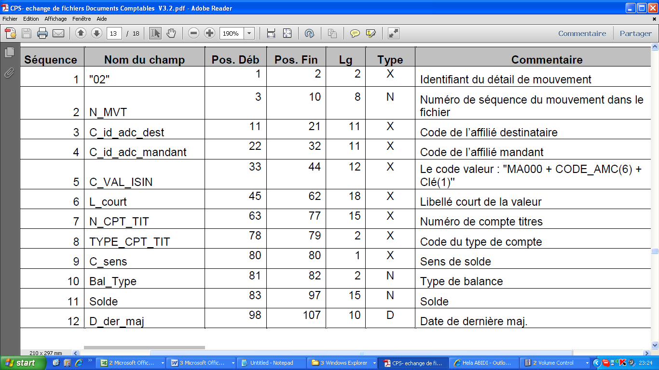

- Fin du fichier

Séq. | Nom du champ | Pos. Déb | Pos. Fin | Lg | Type | Commentaire
1 | « 03 » | 1 | 2 | 2 | X | Identifiant de la fin du fichier
2 | NB_MOUVEMENTS | 3 | 10 | 8 | N | Nombre total de mouvements transmis

Exemple :

02000000010000000011300000000113MA0000978611Div ATLANTA EX 09 00000000035000038+1300058699995,00023/09/2010

Quantité= + 58699995,000
ISIN= MA0000978611
Type de compte= 38
Numéro de compte = 350000

Rapprochement RSM et RCQ

Critère de rapprochement RSM et RCQ (centralisateur, et le compte 370000)

- Code de type de Compte : différent de 16 et 17.
- Le numéro de compte
- ISIN
- Date de traitement.

Le rapprochement concerne la somme des quantités RCQ et la quantité de RSM.

Commissionnement

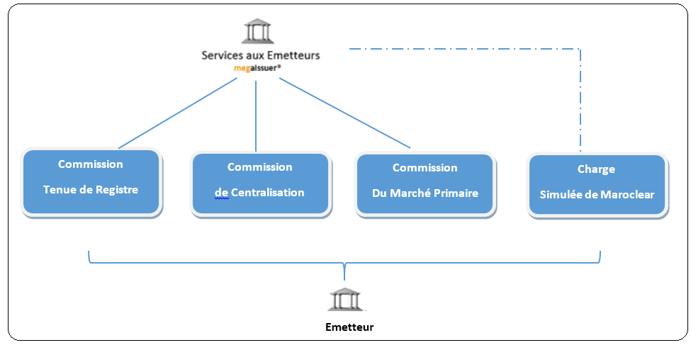

Les montants de frais qui sont payé par un émetteur à sa banque en contrepartie des services aux émetteurs, comprennent :
- Les commissions des services fournis : tenue de registre nominatif, centralisation et gestion de marché primaire
- les charges de Maroclear calculés à la charge de l’émetteur et payé par la banque.

Les commissions AWB et charges MaroClear sont débitées d’un compte espèce émetteur.
Ce compte espèce peut être un compte dédié pour la facturation ou bien un compte espèce utilisé pour d’autre activité.

    - Commissions MegaIssuer

Les frais de commissions MegaIssuer sont calculés sur les trois activités gérées par le system à savoir :
- Tenue de registre nominatif
- Centralisation
- Marché Primaire

Deux factures sont générées par émetteur :
- Une facture annuelle qui contient les commissions annuelles.
- Une facture par annonce (pour les annonces centralisées).
- Une facture mensuelle sur les charges Maroclear.

Le calcul des montants à générer dans les factures émetteur sont affichés et consultable dans une écran, l’utilisateur avant génération de la facture (en format PDF) a la possibilité de changer les montants calculés. Cette modification est sujette à validation.

L’utilisateur peut aussi annule le résultat de calcul, modifie dans les configurations générant les commissions et relance le calcul à nouveau.

Les sociétés de gestion payent leurs factures chez le dépositaire, cette facture inclut les services d’émission ou de centralisation traités dans MegaIssuer.

Les commissions facturées par AWB sont :
- Pour le service tenue de registre nominatif : Commission annuelle de tenue de registre nominatif
- Pour le service marché primaire : Commission de placement
- Pour le service de centralisation :
    - Commission annuelle de centralisation des actions ou par échéance pour les certificats de dépôts.
    - Commission par annonce

Pour les besoins des statistiques et de comptabilité générale afin de prévoir ces données dans les travaux de fin d’années, les factures non encore réglées doivent être identifiées et affichées dans un écran.
      - Commission Tenue de registre nominatif

Nom | Commission de tenue de gestion
Fréquence | Annuelle
Formule | Montant fixe
Emetteur concerné | Les émetteurs des actions
Calcul | Automatique basé sur une configuration
Facture | La commission est inclue dans la facture annuelle.
Note :
- C’est un montant fixe par émetteur, même si l’émetteur il émet deux ISIN, une seule commission de tenue de gestion est considérée.

- Les sociétés de gestion ne sont pas concernées par cette commission.

      - Commission de Marché Primaire

Nom | Commission de placement
Fréquence | A l’émission
Formule | Montant forfaitaire ou par pourcentage
Emetteur concerné | Les émetteurs des dettes
Calcul | Configurable et modifiable
Facture | La commission est inclue dans la facture générée à l’évènement

Note :
- C’est un montant fixe par dossier d’admission : le montant est calculé sur le service fourni par la banque suite à un dossier d’admission : saisie manuelle par utilisateur. Ceux sont trois montants :
    - Commission de placement totale
    - Commission de placement AWB
    - Commission de placement autre dépositaire.

- Les sociétés de gestion ne sont pas concernées par cette commission.

      - Commission de centralisation

- Commission annuelle de centralisation
Nom | Commission annuelle de centralisation
Fréquence | Annuelle
Formule | Montant fixe ou pourcentage
Emetteur concerné | Les émetteurs des valeurs dont AWB est centralisateur.
Calcul | Automatique basé sur une configuration
Facture | La commission est inclue dans la facture annuelle.

Note :
- C’est un montant fixe par valeur centralisée : même si pour la valeur en question, aucune annonce n’est opérée pendant l’année, ou voir même le cas où une annonce est créé avec un centralisateur autre qu’AWB.
Tant que AWB est définie centralisateur dans la fiche référentiel de la valeur, l’émetteur est tenue de payer cette commission.

- Les sociétés de gestion ne sont pas concernées par cette commission.
- Commission annuelle de centralisation par échéance

Nom | Commission annuelle de centralisation
Fréquence | A chaque échéance
Formule | Montant fixe par échéance
Emetteur concerné | Les émetteurs des valeurs dont AWB est centralisateur.
Calcul | Automatique basé sur une configuration
Facture | La commission est prélevée à l’échance

Note :
- C’est un montant fixe par échéance de la valeur centralisée.
Tant que AWB est définie centralisateur dans la fiche référentiel de la valeur, l’émetteur est tenue de payer cette commission à chaque échéance.

- La commission est prélevée aussi à l’échéance 0 (à la création de la valeur) , c’est en plus de la commission de placement prélevée lors du traitement du dossier d’admission
- Les sociétés de gestion ne sont pas concernées par cette commission.

      - Commission Par annonce

Nom | Commission de centralisation par annonce
Fréquence | Au paiement de l’annonce centralisée par AWB.
Formule | Montant fixe ou un pourcentage.
Emetteur concerné | Les émetteurs des valeurs dont une annonce est centralisée par AWB.
Calcul | Saisie manuelle dans l’annonce
Facture | La commission est inclue dans une facture par annonce

Note :
- C’est un montant fixe ou un pourcentage. Le montant de base de calcul dépend d’une annonce à une autre.
- Il n’y a pas une convention précise pour déduire le montant de la commission.
- Les sociétés de gestion ne sont pas concernées par cette commission.

La génération de facture constate le débit : les montants à débiter sont à constater directement ou après validation.

    - Charges Maroclear

En plus de commissions facturées par AWB pour ses clients émetteurs, suite aux services fournis par le module MegaIssuer, les charges Maroclear sont aussi à transmises au émetteurs.

AWB en tant que mandataire de l’émetteur, paie les charges Maroclear à sa place.
Et puis elle lui envoie une facture pour les restituer.

La facture des charges de Maroclear sera indépendante des factures commissions AWB.
C’est une facture mensuelle.

Afin de simuler les charges facturées par Maroclear, MegaIssuer procède au calcul des charges à l’avance. Une fois, la facture« Maroclear » est reçue, l’utilisateur procède au rapprochement (visuel) et constate les différences.

Il est possible que l’utilisateur modifie le résultat calculé par MegaIssuer et procède à la génération de la facture vers l’émetteur.
Cette modification est sujette à validation.

Les charges de Maroclear concernent juste les émetteurs autres que Société de gestion.

Les charges de Maroclear concernent :
- Commission sur les avoirs : ceux sont les droits de garde des avoirs détenus en pur
- Commission de gestion de comptes courants : ceux sont les frais de gestion des comptes.
- Commission de gestion de comptes émission : ceux sont les frais d’ouverture des comptes.
- Commission sur les mouvements : ceux sont les frais sur opérations.

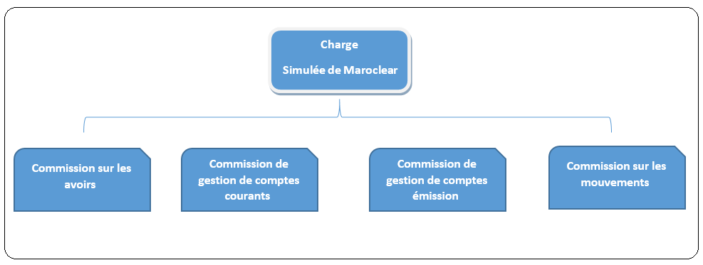

      - Commission sur les avoirs

Ceux sont les droits de garde facturés par Maroclear à l’émetteur.
Cette charge ne concerne que les avoirs détenus en nominatif pur.
Cette charge ne concerne que la partie du capital pur détenue dans le compte d’émission des actions.
Elle est calculée sur la base du nombre de titres inscrits au crédit des comptes courants de l’affilié pour le nominatif pur. Elle est évaluée de la façon suivante :

Valorisation = Dernier cours constaté * position historisée

Le taux appliqué = 0.050 DHS pour mille.
Exemple :Le compte du nominatif pur pour l’affilié 2005 c’est : 2005 1 09 000
Les comptes de nominatif pur sont des comptes de la classe 1 avec Nature de comte 09 et catégorie d’avoir 000.
Le calcul des droits de garde chez Maroclear sont calculé au quotidien et c’est facturé mensuellement
      - Commission de gestion de comptes courants

C’est la commission de gestion des comptes courants non clôturés.
C’est une commission appliquée par Nombre de compte, nature du titre :
Comptes courants titres et compte de centralisation | Montant annuel HTTC par compte courant
De 1 à 200 comptes | 300 DHS
De 201 à 500 comptes | 200 DHS
au-delà de 500 comptes | 100 DHS
Comptes courants coupons, droits et autres | Montant annuel HTTC par compte courant
De 1 à 100 comptes | 200 DHS
De 101 à 300 comptes | 100 DHS
au-delà de 300 comptes | 50 DHS
Les comptes émetteurs concernés par cette commission sont :
- Compte d’émetteur, nominatif pur : compte avec affilié émetteur
Concernant les comptes de centralisation, chez Maroclear ces comptes sont identifiés par le numéro de compte avec ISIN, on a donc un compte par ISIN (par émetteur).
Exemple : le compte 113 3 21 000 utilisé par AWB (113) pour les titres provenant d’attribution au profit de l’émetteur MA0001402637
Le compte utilisé pour cette annonce est « 113 3 21 000 – MA0001402637 » ➔ dès son ouverture ce compte est soumis à la commission de tenue de compte courant, jusqu’à sa clôture et ce même si il contient 0 position.
La clôture de compte se fait par demande ou automatiquement chaque 3 mois par Maroclear.
      - Commission de gestion de comptes émission

C’est une commission d’ouverture des comptes émetteurs.
Elle est calculée en pourcentage du capital émis.
Droit d’admission | Montant HTTC
Actions
Jusqu’à 100 millions de dirhams | 0,50 DH pour mille
entre 100 et 250 millions de dirhams | 0,25 DH pour mille
entre 250 et 500 millions de dirhams | 0,125 DH pour mille
entre 500 et 1 milliard de dirhams | 0,06 DH pour mille
au-delà de 1 milliard de dirhams | 0,01 DH pour mille
Le compte d’émission pour l’affilié 2005 c’est : 2005 0 90 000
      - Commission sur les mouvements
Les mouvements concernés par cette commission sont les mouvements impactant le compte nominatif Pur de l’émetteur.
C’est un montant fixe par opération de conversion.
Commission sur les mouvements franco | Montant HTTC par écriture
Actions (hors SICAV)
Inscription en compte de titre nominatif | 10 DHS
Ecriture D’OST sur soldes et sur Flux | 10 DHS
Autres mouvements Franco | 10 DHS
LCP filière bourse | 5 DHS

    - Schéma Récapitulatif
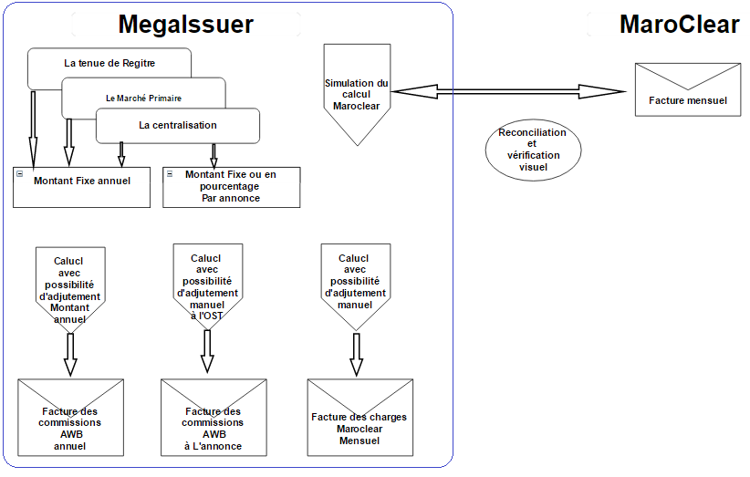

    - Mode de paiement

Ce compte espèce de l’émetteur, utilisé pour le paiement des factures, peut être un compte dédié à la facturation ou bien un compte espèce utilisé pour d’autre activité.

      - Virement
La facture est générée depuis MegaIssuer.
Le paiement est reçu et comptabilisé hors MegaIssuer.

      - Prélèvement automatique
La facture est générée depuis MegaIssuer.
Le paiement est comptabilisé, sur le compte espèce émetteur, soit en ligne dès la création de la facture ou bien après un nombre de jour configurable.

      - Prélèvement sur ordre du client
La facture est générée depuis MegaIssuer.
Le paiement est comptabilisé depuis MegaIssuer sur ordre du client (validation téléphonique, mail ou par Fax).

    - Factures
Une facture est envoyée à l’émetteur :
- Annuellement : Elle inclut les commissions de tenue de registre et les commissions annuelles de centralisation.(Générée par Megara selon le canevas annexé :SE_Annexe_16 Facture)

- A chaque annonce centralisée : Elle inclut les commissions MegaIssuer par annonce. (Générée par Megara selon le canevas annexé :SE_Annexe_16 Facture)

- A chaque échéance : Elle inclut les commissions par échéance et les commissions de placements. (Générée par Megara selon le canevas annexé :SE_Annexe_16 Facture)

- Mensuellement : Elle inclut les charges de Maroclear (Générée par Megara selon le canevas annexé :SE_Annexe_16 Facture) avec la possibilité d’ajouter des lignes (et commentaire) saisis par l’utilisateur pour ajouter d’autres montants de commissions en cas d’erreur ou d’écart avec la facture reçue de Maroclear.

  - Fiscalité

    - Report Fiscal :

- Génération de l’état fiscal (Prévisionnel et final) pour les paiements des intérêts (annexeSE_Annexe_11_Etat Fiscal).
    - TVA sur commission
Deux taux de TVA sont appliqués pour les commissions selon leur nature :
  - 10% pour le service bancaire
  - 20% service émetteur

Exemple :
Commission de placement c’est prélevée sur le service bancaire.
Commission de tenue de registre c’est prélevée sur le service émetteur.
La classification des commissions selon le type de service fourni (émetteur ou bancaire) n’est pas listée dans ce document. Ça sera traité par une configuration.
    - TVA au profit de l’émetteur

L’émetteur peut confier au centralisateur le versement de la TVA pour les annonces de paiements d’intérêts.
Le montant versé par l’émetteur contient le montant de l’intérêt à verser vers le dépositaire et le montant de la TVA à comptabiliser par AWB dans un compte à usage fiscal.

  - Services/ Activités

Les services ne sont pas définis dans ce document.
    - Service/Activité 1
Ce paragraphe décrit les services ou activités relatifs à :
- activités et services requis pour un processus métier
- Les traitements à faire dans un processus batch
- Conditions mentionnées dans un processus métier
- Un traitement requis dans un écran spécifique
- …
Le service doit être décrit comme suit :
- Eléments d’entrée : Description des données requises pour démarrer le service
- Description claire du contrat
- Eléments de sortie : Les résultats attendus. Cela peut être une mise à jour de la base de données, une notification envoyée … Description des cas d’échec et description du comportement du système dans ces cas d’échec.
  - Menu

La liste des écrans et la composition du menu n’est pas détaillée dans la présente version du document.

[Fin section Vermeg]

  - Description des cas d’utilisation

    - Cas d’utilisation 1 : Calcul des frais annuels et génération de la facture :

      - Définition et objectif
Ce cas d’utilisation permet à l’utilisateur de :
- Calculer les frais annuels à charger à l’émetteur.
Les frais sont :
    - Commissions de tenue de registre
    - Commissions annuelles de centralisation

- Générer la facture (PDF) selon le canevas annexé :SE_Annexe_16 Facture)

      - Pré-conditions

Réf. | Description
PRE-CU1-1 | Les règles de frais sont configurées
PRE-CU1-2 | Les SLA des deux commissions sont configurés par émetteur.

      - Post-conditions

Réf. | Description
PRE- CU1-1 | Les frais sont calculés par émetteur

      - Diagramme d’activité
- L’enchaînement des activités :
Utilisateur | Système
L’utilisateur lance le calcul des deux commissions. | Les frais sont calculés.
L’utilisateur lance la somme des frais à générer | Les montants de la facture sont calculés.
L’utilisateur peut mettre à jour la somme à facturer à l’émetteur manuellement. | L’historique de la mise à jour utilisateur est gardé.
L’utilisateur Lance la génération du rapport facture émetteur. | Le rapport facture ( PDF) est généré.

      - Règles de gestion
- Les règles de gestion :

Réf. | Description
RG-CU1-1 | NA

      - Traitements
- Les traitements :
Réf. | Description
TRT- CU1-1 | Le processus de calcul des montants de la facture est lancé manuellement ou automatiquement.
TRT- CU1-2 | Le processus de génération de rapport

      - Messages d’erreur
- Les messages d’erreur :
Réf. | Description
ERR- CU1-1 | Si le compte espèce de l’émetteur n’est pas mentionné, le système affiche une alerte.

    - Cas d’utilisation 2 : Génération de facture de commission par annonce

      - Définition et objectif
Ce cas d’utilisation permet à l’utilisateur de générer la facture suite à une annonce.
La commission est mentionnée par utilisateur au niveau annonce.
La facture est générée selon le canevas annexé :SE_Annexe_16 Facture)

      - Pré-conditions

Réf. | Description
PRE- CU2-1 | Commission mentionnée au niveau annonce

      - Post-conditions

Réf. | Description
PRE- CU2-1 | Facture en format PDF est générée
PRE- CU2-2 | Postage comptable espèce : schéma comptable non encore reçu

      - Diagramme d’activité
- L’enchaînement des activités :
Utilisateur | Système
L’utilisateur mentionne la référence de l’annonce et lance la génération de la facture. | Facture calculé
L’utilisateur lance la génération du rapport de facture | Rapport généré

      - Règles de gestion
- Les règles de gestion :

Réf. | Description
RG- CU2-1 | NA

      - Traitements
- Les traitements :
Réf. | Description
TRT- CU2-1 | Une seule commission est générée. Le rapport est par annonce.

      - Messages d’erreur
- Les messages d’erreur :
Réf. | Description
ERR- CU2-1 | Si la commission est non mentionnée dans l’annonce, une alerte est affichée.

    - Cas d’utilisation 3 : Génération de facture par échéance (calcul et rapport)

      - Définition et objectif
Ce cas d’utilisation permet à l’utilisateur générer la facture de la commission par échéance.
- La facture est générée selon le canevas annexé :SE_Annexe_16 Facture)

      - Pré-conditions

Réf. | Description
PRE- CU3-1 | Commission de placement mentionné au niveau compte d’admission
PRE- CU3-2 | Les frais par échéances sont paramétrés.

      - Post-conditions

Réf. | Description
PRE- CU3-1 | Rapport généré
PRE- CU3-2 | Postage comptable espèce : schéma comptable non encore reçu

      - Diagramme d’activité
- L’enchaînement des activités :
Utilisateur | Système
L’utilisateur mentionne la référence du compte d’admission ou ISIN et lance la génération du rapport | Rapport généré

      - Règles de gestion
- Les règles de gestion :

Réf. | Description
RG- CU3-1 | Pour les échéances des TCN ou certificats de dépôt, les annonces de paiements d’intérêt dans créée dans la partie centralisation des OST, et par contre la commission centralisateur est déduite à l’annonce.

      - Traitements
- Les traitements :
Réf. | Description
TRT- CU3-1 | Na

      - Messages d’erreur
- Les messages d’erreur :
Réf. | Description
ERR- CU3-1 | NA

    - Cas d’utilisation 4: Modification des frais avant génération dans la facture

      - Définition et objectif
Ce cas d’utilisation permet à l’utilisateur de modifier les calculs fait par Megara avant de générer le rapport de facture.

      - Pré-conditions

Réf. | Description
PRE- CU4-1 | Les montants de la Facture sont calculés

      - Post-conditions

Réf. | Description
PRE- CU4-1 | Les montants de la Facture sont mis à jour par l’utilisateur
PRE- CU4-2 | Postage comptable espèce : schéma comptable non encore reçu

      - Diagramme d’activité
- L’enchaînement des activités :
Utilisateur | Système
L’utilisateur édite la facture et modifie les totaux à facturer à l’émetteur | L’historique de la mise à jour utilisateur est gardé.

      - Règles de gestion
- Les règles de gestion :

Réf. | Description
RG- CU4-1

      - Traitements
- Les traitements :
Réf. | Description
TRT- CU4-1

      - Messages d’erreur
- Les messages d’erreur :
Réf. | Description
ERR- CU4-1

    - Cas d’utilisation 5: Calcul des charges Maroclear

      - Définition et objectif
Ce cas d’utilisation permet à l’utilisateur calculer les charges de Maroclear.

Les charges de Maroclear sont :
- Commission sur les avoirs : ceux sont les droits de garde du nominatif pur
- Commission de gestion de comptes courants : ceux sont les frais de gestion des comptes.
- Commission de gestion de comptes émission : ceux sont les frais d’ouverture des comptes.
- Commission sur les mouvements : ceux sont les frais sur opérations.

      - Pré-conditions

Réf. | Description
PRE- CU5-1 | Les frais de gestions configurés
PRE- CU5-2 | Les SLA des commissions sont configurés

      - Post-conditions
Réf. | Description
PRE- CU5-1 | Les montants des charges de MaroClear sont calculés
PRE- CU5-2 | Les montants à afficher dans la facture de Maroclear sont sommés
PRE- CU5-3 | La facture PDF est générée.

      - Diagramme d’activité
- L’enchaînement des activités :
Utilisateur | Système
L’utilisateur lance le calcul des droits de garde | Commission calculé par émetteur
L’utilisateur lance le calcul de la Commission de gestion de comptes courants | Commission calculé par émetteur
L’utilisateur lance le calcul de la Commission de gestion de comptes émission | Commission calculé par émetteur
L’utilisateur lance le calcul de la Commission sur les mouvements | Commission calculé par émetteur
L’utilisateur lance le calcul de la facture | Facture calculé : Les montants de commissions sont sommés.
L’utilisateur généré la facture | Rapport PDF est généré
L’utilisateur peut éditer les montants calculés dans un écran, modifie la somme et ajoute un commentaire | Facture mise à jour
L’utilisateur généré la facture | Rapport PDF est généré avec le commentaire

      - Règles de gestion

Réf. | Description
RG- CU5-1 | NA

      - Traitements
Réf. | Description
TRT- CU5-1 | NA

      - Messages d’erreur
- Les messages d’erreur :
Réf. | Description
ERR- CU5-1 | NA

- Parametrage
  - Tableau de Bord

Ci-dessous une liste non exhaustive des alertes :

- Une alerte est générée si une valeur VEN est négociée au porteur.
- Une alerte est générée à l’échéance d’intérêts selon le tableau d’amortissement dans le référentiel pour les valeurs centralisés.
- Une alerte est générée si La quantité en circulation dans le compte d’émission est différente de la quantité en circulation du référentiel
- Une alerte est générée si la Quantité de RCQ est différente de la Quantité du capital dans le compte d’émission
- Une alerte est générée si la somme des capitaux répartis entre capital pur, administré et technique est différente de la quantité en circulation signalé dans le compte d’émission.
- Le system lance une alerte à J-1 pour procéder au paiement d’une annonce pour les dépositaires autres qu’AWB. Et une alerte le jour J pour le dépositaire AWB s’il n’est pas payé.
- Une alerte est générée si un écart est déduit dans la réconciliation entre les montants mentionnés dans les états de souscription et les quantités demandés dans le même état.
- Une alerte est générée si un écart est déduit dans la réconciliation entre les montantes espèces reçues dans les états de souscriptions et les versements espèces reçus.
- Une alerte est générée si un écart est déduit dans la réconciliation entre les quantités mentionnées dans les états de souscription et les quantités des RCQ reçus.

  - Profils
Le profil des utilisateurs à configurer dans l’application:
- Langue = français
- Format de la date : JJ/MM/AAAA exemple 15/06/2014
- Format des montants et chiffres :
    - Séparateur millier (.)
    - Décimal (,)
    - Exemple 250.120,25

  - Taxes et fiscalité:

La configuration de fiscalité n’est pas détaillée dans ce document.

  - Frais:

Le traitement des commissions et charges sont traités dans la partie (7.2 Commissionnement)
Ci-dessous une description de la configuration à paramétrer

    - Règle de frais

      - Règle de frais Fixe

Configuration | Exemple
- Montant Fixe  - Devise | 0.5 DHS

      - Règle de frais en pourcentage

Configuration | Exemple
- Taux en Pourcentage  - Devise | 0,50 DH pour mille

      - Règle de frais Fixe proportionnelle par tranche

- Tranche par Montants

Tranche | Montant à facturer
Jusqu'à 100 millions de dirhams | 0,50 DH pour mille
entre 100 et 250 millions de dirhams | 0,25 DH pour mille
entre 250 et 500 millions de dirhams | 0,125 DH pour mille
entre 500 et 1 milliard de dirhams | 0,06 DH pour mille
au-delà de 1 milliard de dirhams | 0,01 DH pour mille

- Tranche Par nombre :
Tranche | Montant à facturer
De 1 à 200 comptes | 300 DHS
De 201 à 500 comptes | 200 DHS
au-delà de 500 comptes | 100 DHS

      - SLA Commission Tenue de registre nominatif
Contexte | Résultat | Exemple
- Emetteur  - ISIN  - Fréquence | - Règle de frais Fixe | 200 DHS / an pour l’émetteur Enakel

      - Commission annuelle de centralisation des valeurs
Contexte | Résultat | Exemple
- Emetteur  - ISIN  - Fréquence  - Valeur Centralisée : vrai / faux | - Règle de frais Fixe | 200 DHS / an pour l’émetteur Enakel

      - Commission sur les avoirs
Contexte | Résultat | Exemple
- Emetteur  - Actionnaire  - ISIN  - Fréquence  - Nature de la valeur : action ou obligation… | - Règle de frais en pourcentage | 0.050 DHS pour mille Pour les actions

      - Commission de gestion de comptes courants
Contexte | Résultat | Exemple
- Emetteur  - ISIN  - Fréquence  - Nature de compte : compte d’émission, Nominatif Pur ou compte centralisateur Par OST | - Règle de frais par tranche (en nombre) | De 1 à 200 comptes 300 DHS

      - Commission de gestion de comptes émission
Contexte | Résultat | Exemple
- Emetteur  - ISIN  - Fréquence  - Nature de compte : compte d’émission, Nominatif Pur ou compte centralisateur Par OST | - Règle de frais par tranche (en Montant) | entre 100 et 250 millions de dirhams 0,25 DH pour mille

      - Commission sur les mouvements
Contexte | Résultat | Exemple
- Emetteur  - ISIN  - Fréquence  - Type d’opération : transfert franco, emission, OST…  - Type de la valeur : Action, OPCVM | - Règle de frais fixe | 10 DHS

  - Comptabilité :

Les schémas comptables Titre sont annexés.
Les schémas comptables espèce ne sont pas traités dans la version actuelle de ce document, ils seront traités dans les ateliers de comptabilité.

Début Section Vermeg]

- Batches

La liste des batches est non définie dans la version actuelle.

[Fin Section Vermeg]
- Contraintes

Pour la partie tenu de registre nominatif : Les Opération de conversion, blocage (déblocage) et nantissement (ou levée de nantissement) doivent être crées manuellement par l’utilisateur dans MegaIssuer, puisque ça concerne la partie pure de capital.

Les opérations aveugles (Opérations dont AWB n’est pas acteur) doivent être retracées manuellement par l’utilisateur dans MegaIssuer.

Les fichiers Excel à charger dans Megara doivent respecter la structure native de Megara.

Tout document en format Word ou PDF chargé dans le system, n’est utilisé qu’à titre de consultation.

Le canevas de l’état de souscription sera le même pour toutes les annonces de souscriptions. Ce canevas sera transféré entre le centralisateur, dépositaires et l’émetteur.

Un travail de rapprochement sera utilisé entre les documents comptables et les Swift de normalisation de Maroclear.

Annexe

[Cette section est dédiée à toute information complémentaire jugée utile]

SE_Annexe_00_Lettre comptable MaroClear

Description | Processus | Annexe
La lettre comptable envoyée à Maroclear pour la mise à jour du compte « Emission » | Tenu de Registre Nominatif | 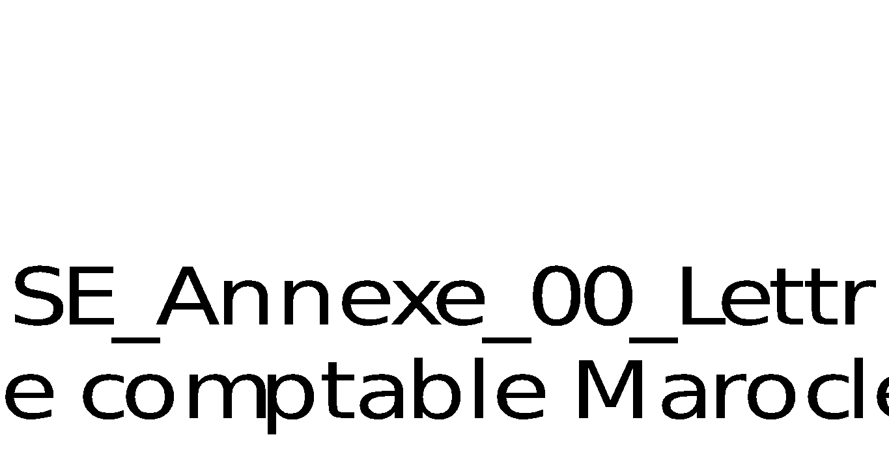

SE_Annexe_01_Lettre comptable Maroclear

Description | Processus | Annexe
La lettre comptable d’admission envoyée à Maroclear pour la mise à jour du compte « Emission » | Le Marché primaire | 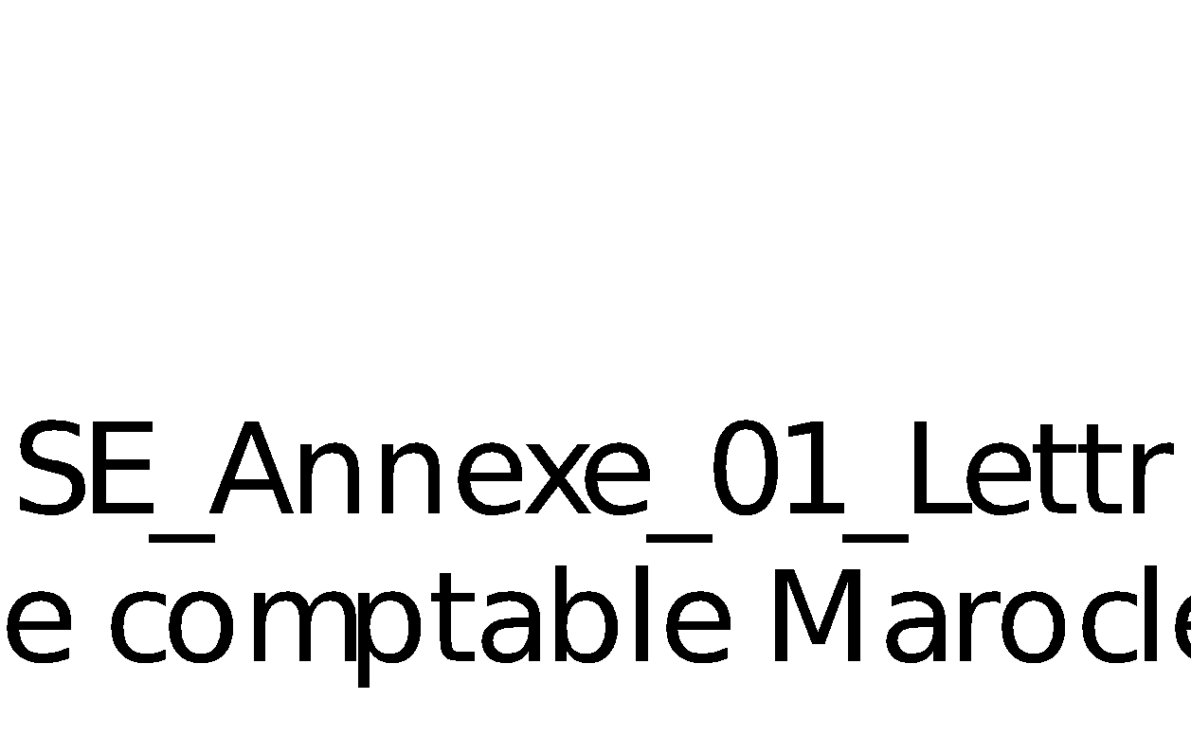

SE_Annexe_02_Lettre Demande admission

Description | Processus | Annexe
La demande d’admission envoyée à Maroclear pour la création du nouveau code ISIN. | Le Marché primaire | 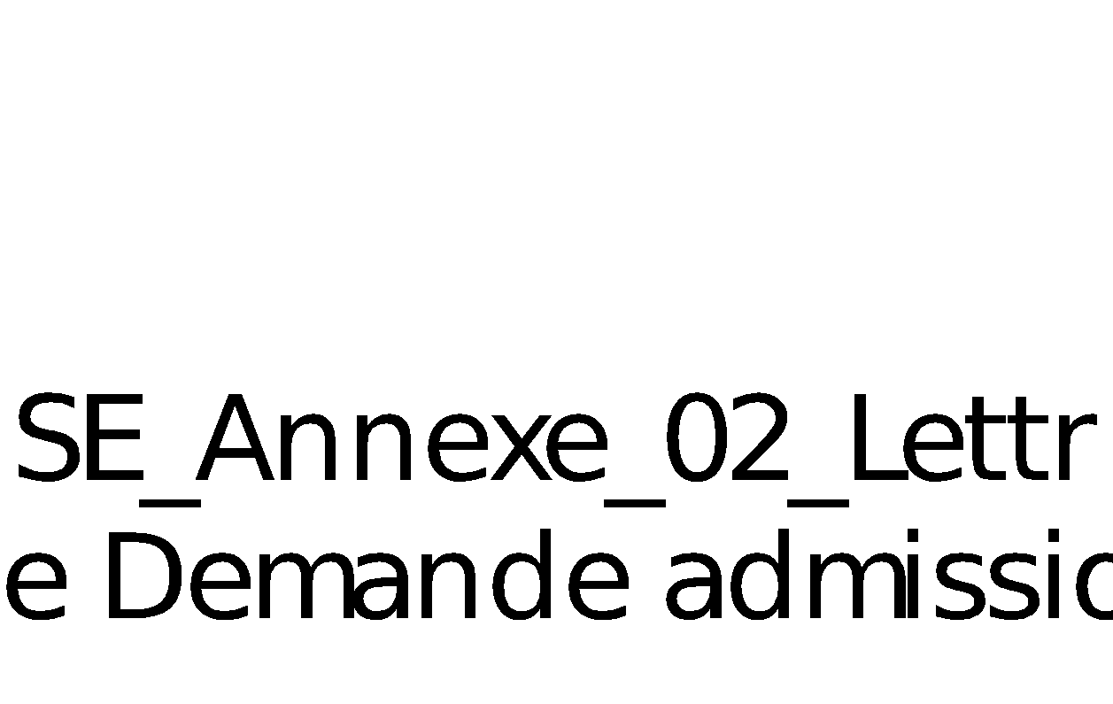

SE_Annexe_03_Lettre Initialisation

Description | Processus | Annexe
La lettre d’initialisation d’une annonce de distribution de dividende envoyé à Maroclear et à la bourse de Casablanca. | La centralisation des OST | 

SE_Annexe_04_Regitsre de transfert Actionnaire

Description | Processus | Annexe
C’est un registre d’une valeur envoyé à l’émetteur qui liste les opérations par actionnaire survenues entre deux date qui ont impacté le capital. | Tenu de registre nominatif. | 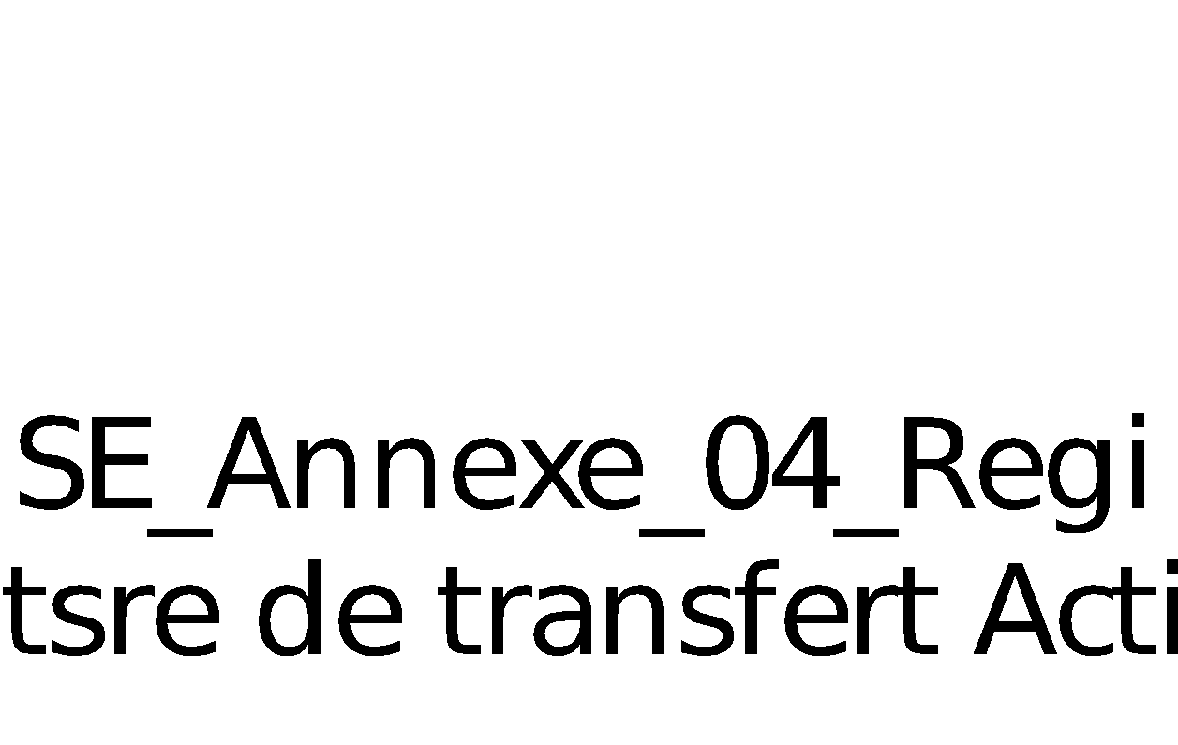

SE_Annexe_05_ Relevé Titres Actionnaire
Description | Processus | Annexe
C’est un report envoyé à la demande à l’actionnaire affichant une valorisation de la valeur tenue en registre nominatif par AWB. | Tenu de registre nominatif. | 

SE_Annexe_06_ Répartition du capital Par valeur et par Actionnaires

Description | Processus | Annexe
Un report envoyé à l’émetteur qui affiche une répartition du capital entre pur, administré et au porteur. | Tenu de registre nominatif. | 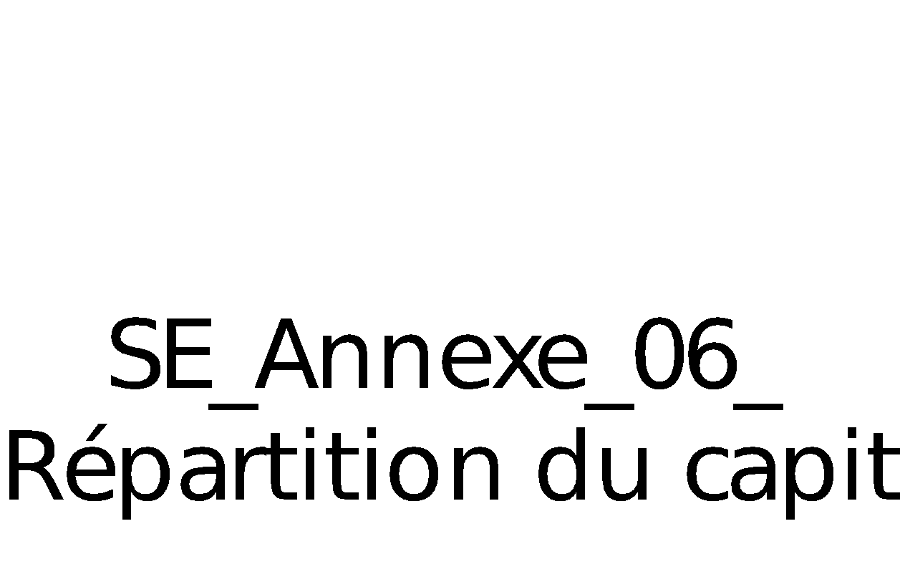

SE_Annexe_07_Journal des mouvements actionnaire
Description | Processus | Annexe
C’est un report envoyé à l’actionnaire, à la demande, qui liste les opérations affectant son part du capital. | Tenu de registre nominatif. | 

SE_Annexe_08_Journal des mouvements Emetteur
Description | Processus | Annexe
C’est un report envoyé à l’émetteur, à la demande, qui liste les opérations affectant le capital. | Tenu de registre nominatif. | 

SE_Annexe_09_Etat des soldes gestion
Description | Processus | Annexe
Un report qui liste la répartition du capital selon les comptes comptable de la classe 0, 1, 2 et 3 | Tenu de registre nominatif. | 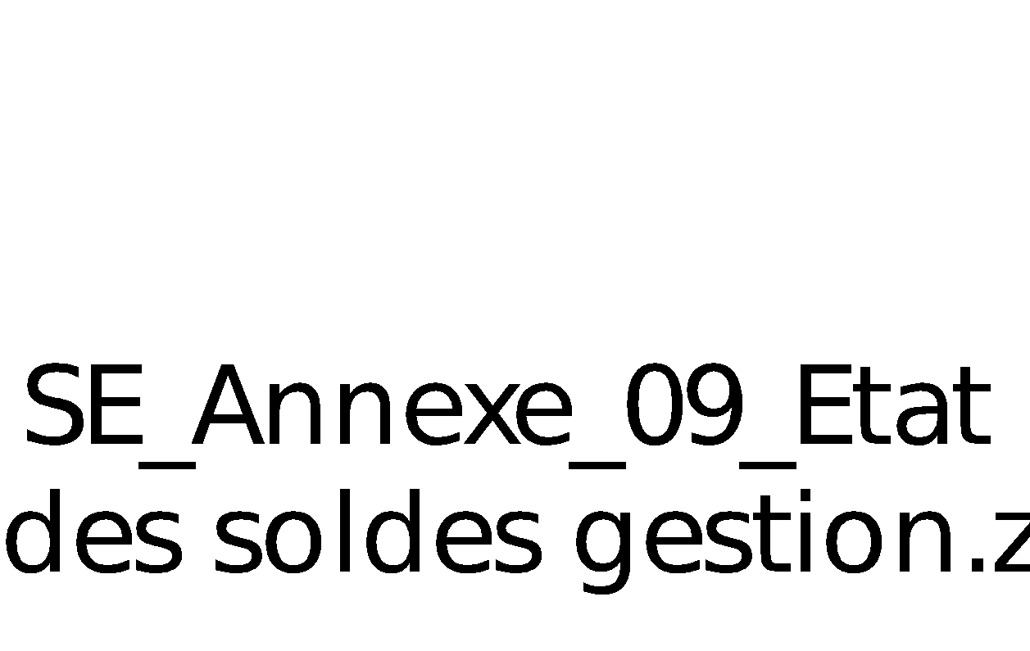

SE_Annexe_10_Regl Annexe TCB 10 Liste des titres détenus par les étrangers et les MRE
Description | Processus | Annexe
Un report envoyé à CDVM semestriellement. Il contient la liste des actionnaires étrangers détenant un capital en nominatif pur. La liste est groupée par émetteur. | Tenu de registre nominatif. | 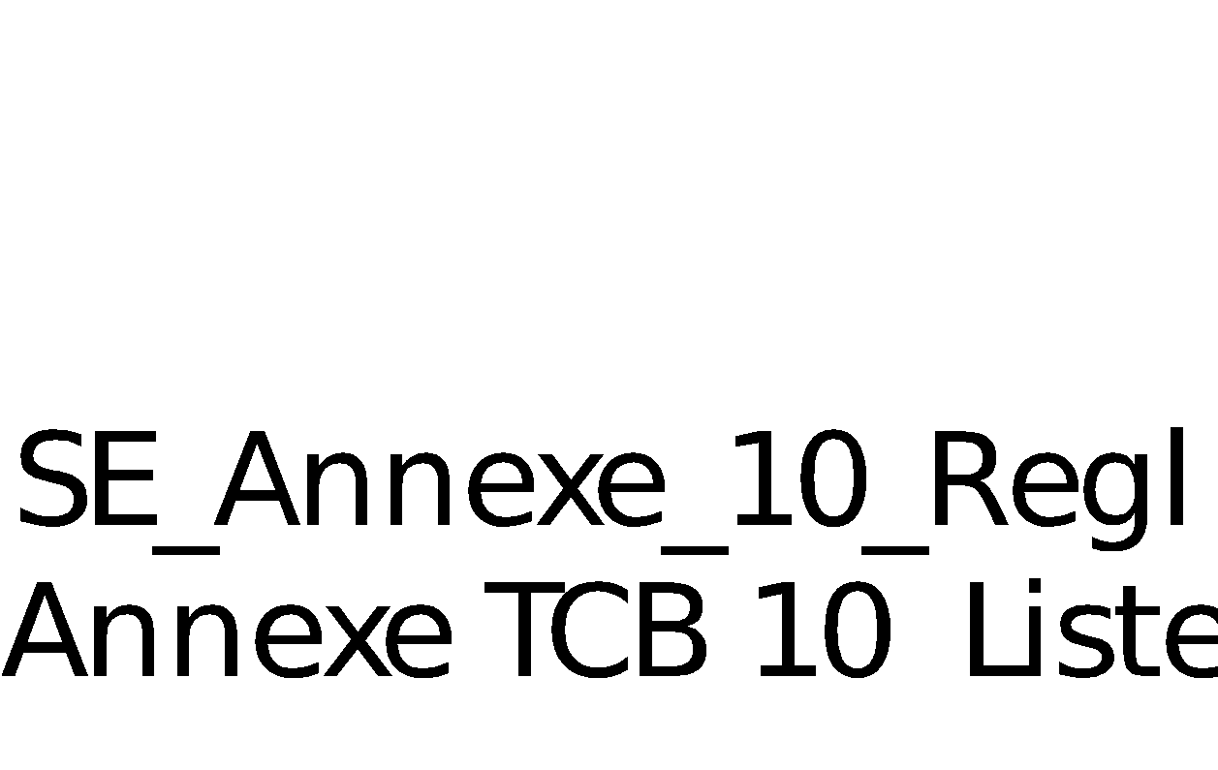

SE_Annexe_11_Etat Fiscal
Description | Processus | Annexe
Un report PDF affichant l’état des clients par personne physique ou morale, envoyé à l’autorité fiscale suite à une annonce centralisée chez AWB d’un paiement de dividende. | Centralisation des OST | 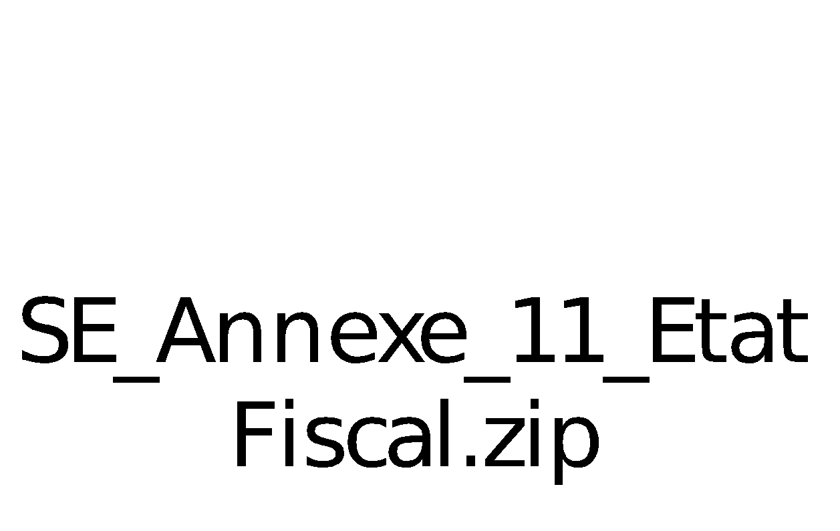

  - SE_Annexe_12_AUC attestation de blocage
Description | Processus | Annexe
C’est un report envoyé à l’émetteur lui informant des fonds collectés dans son compte suite à une augmentation de capital. | Centralisation des OST | 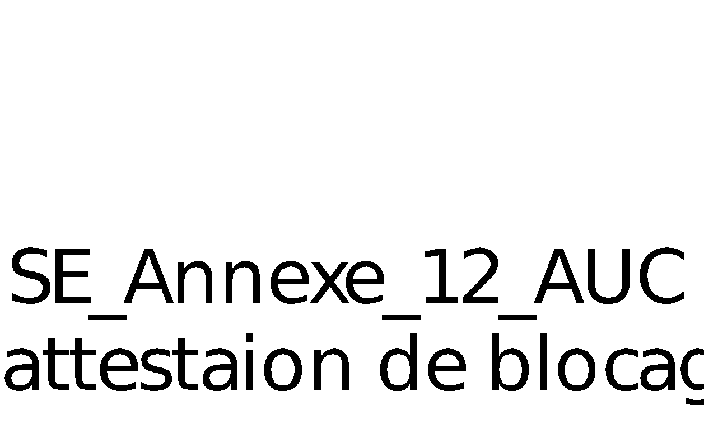

SE_Annexe_13_Mail aux dépositaires
Description | Processus | Annexe
La notification Email envoyé aux dépositaires pour le service centralisation des OST. | Centralisation des OST | 

SE_Annexe_14 Etat souscripteur et encours des dettes Protocole d'Echange CIOMC V2.0
Description | Processus | Annexe
- Etat des souscripteurs des TCN : Un fichier XML envoyé hebdomadairement à banque en Maghreb listant les souscripteurs d’une TCN  - Encours TCN : Un fichier XML envoyé hebdomadairement à banque en Maghreb listant les encours d’une TCN | Le Marché Primaire | 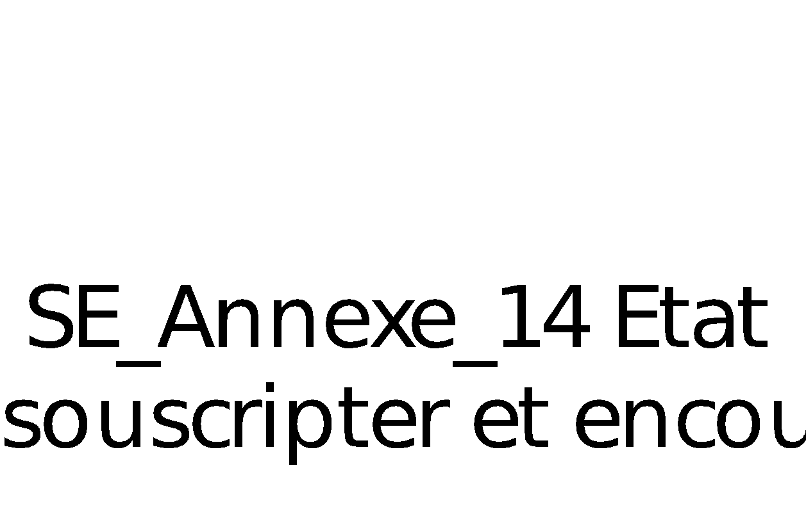

SE_Annexe_16 Facture
Description | Processus | Annexe
Facture à envoyer à l’émetteur. | Facturation | 

La Structure du fichier de souscription

Description | Processus | Annexe
Deux fichiers Excel à envoyer aux dépositaires pour remplir les détails des souscriptions de leurs clients :  - Un Excel envoyé dans le cas de souscription d’augmentation de capital.  - Un Excel envoyé dans les autres annonces avec choix pour les options Titres, le même Excel sera utilisé pour toutes les annonces. | Centralisation | - souscription d’augmentation de capital.    - souscription des autres annonces  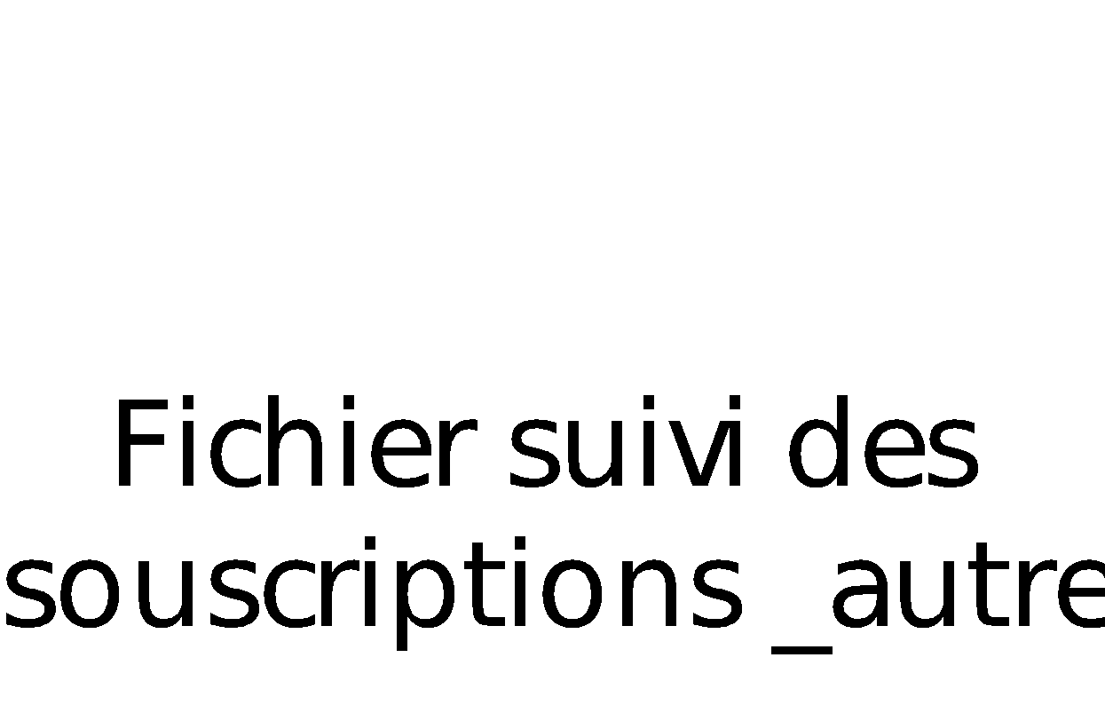

Schéma Comptable Titre

Description | Processus | Annexe
Schéma Comptable Titre | Centralisation & Tenu de registre | 

SE_Annexe_23_Ticket Virement SRBM

Description | Processus | Annexe
Ticket Virement SRBM | Ticket généré pour la comptabilisation espèce. | 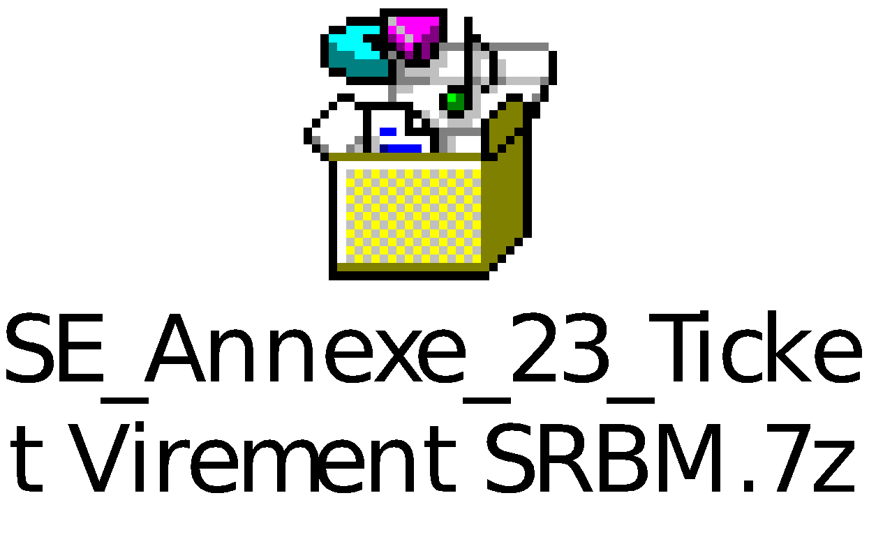

Les opérations décrites dans le tableau ci-dessus sont détaillé dans la suite de document.
Les opérations décrites dans le tableau ci-dessus sont détaillé dans la suite de document.
Chez les comptes de Maroclear : une écriture comptable débite le compte d’émission de la société émettrice par la quantité du capital émis, et crédite le compte titre centralisateur (compte défini par annonce)
La collecte des souscriptions des Bon de trésor (BDT) est centralisée et gérée par la banque centrale.
Le canevas est détaillé dans la bibliothèque de report

